Università degli Studi di Salerno
Corso di Ingegneria del Software

Smart Sports Platform
Requirement Analysis Document
Versione 0.1.4



Data: 12/11/2026

Partecipanti:
Nome | Matricola
Sebastiano Lo Sapio | 0512122551
Giuseppe Nocerino | 0512122671
Salvatore Moccia | 0512121786

Scritto da: | Sebastiano Lo Sapio [SLS], Giuseppe Nocerino [GN], Salvatore Moccia [SM]

Revision History
Data | Versione | Descrizione | Autore
29/10/2026 | 0.1 | Prima stesura del documento con particolare enfasi su Scenari e Casi d’Uso | [SLS], [GN], [SM]
30/10/2026 | 0.1.1 | Aggiunta di Diagrammi dei Casi d’Uso, Diagramma di Navigazione e Mock-ups | [SLS], [GN], [SM]
31/10/2026 | 0.1.2 | Revisione della stesura attuale del documento fino ai Requisiti Funzionali | [SLS], [GN], [SM]
9/11/2026 | 0.1.3 | Ristrutturazione dello scheletro del documento | [SLS]
12/11/2026 | 0.1.4 | Aggiunta dei Modelli ad Oggetti e dei Modelli Dinamici | [SLS], [GN], [SM]

Indice
1. INTRODUZIONE 5
1.1. Scopo del Sistema 5
1.2. Criteri di Successo 6
2. SISTEMA CORRENTE 6
3. SISTEMA PROPOSTO 6
3.1. Panoramica 6
3.2. Requisiti Funzionali 7
3.2.1. Visitatore 7
3.2.1.1. Visione del Sistema 7
3.2.1.2. Registrazione 8
3.2.2. Utente 8
3.2.2.1. Area Personale 8
3.2.2.2. Le Prenotazioni 8
3.2.2.2.1. Dettagli per i Corsi 9
3.2.2.2.2. Dettagli per le Visite Mediche 9
3.2.2.3. Il Servizio di Ticketing 9
3.2.3. Infermeria 9
3.2.3.1. Servizio di Infermeria 9
3.2.3.2. Il Medico 9
3.2.4. Segreteria 10
3.2.5. Responsabile del Corso 10
3.2.6. Manager 11
3.3. Requisiti Non-Funzionali 11
3.3.1. Usabilità (divisa per Cliente, Dipendente o Entrambi) 11
3.3.1.1. Cliente 11
3.3.1.2. Dipendente 11
3.3.1.3. Entrambi 11
3.3.2. Affidabilità 11
3.3.3. Sicurezza 12
3.3.4. Prestazioni 12
3.3.5. Facilità di Modifica 12
3.3.6. Tecnologia 12
3.3.7. Operazioni 12
3.3.8. Installazione 12
3.3.9. Aspetti Legali 12
3.4. Vincoli 13
3.4.1. Interfacce con altri sistemi 13
3.4.2. Assunzioni e Limitazioni Architetturali 13
3.4.3. Pianificazione delle Scadenze 13
3.5. Modelli del Sistema 13
3.5.1. Scenari 13
3.5.1.1. Scenario 1: Il visitatore scopre il centro e si registra 13
3.5.1.2. Scenario 2: L'utente organizza la settimana di allenamento 14
3.5.1.3. Scenario 3: La segreteria gestisce clienti, prenotazioni e ticket 15
3.5.1.4. Scenario 4: Il medico gestisce visite e stato di salute 17
3.5.1.5. Scenario 5: Il responsabile del corso controlla il proprio corso 17
3.5.1.6. Scenario 6: Il manager gestisce corsi e ticket 18
3.5.2. Modello dei Casi d’Uso 18
3.5.2.1. UC 1: Consultazione dei servizi e registrazione 18
3.5.2.1.1. UC 1.1: Registrazione non riuscita 19
3.5.2.2. UC 2: Autenticazione e uscita dal sistema 20
3.5.2.2.1. UC 2.1: Autenticazione Fallita 21
3.5.2.3. UC 3: Iscrizione a un corso e prenotazione di un allenamento 21
3.5.2.3.1. UC 3.1: Nessuno slot disponibile 22
3.5.2.3.2. UC 3.2: Slot esaurito 22
3.5.2.4. UC 4: Gestione delle proprie prenotazioni e visite 22
3.5.2.5. UC 5: Prenotazione di una visita media 23
3.5.2.6. UC 6: Gestione del profilo e dell'agenda digitale 23
3.5.2.7. UC 7: Invio e monitoraggio di un ticket 24
3.5.2.7.1. UC 7.1: Immagine non valida 25
3.5.2.8. UC 8: Gestione dell'anagrafica e delle iscrizioni 26
3.5.2.8.1. UC 8.1: Persona Radiata 27
3.5.2.9. UC 9: Gestione delle prenotazioni per conto di un utente 27
3.5.2.10. UC 10: Gestione delle visite mediche 29
3.5.2.10.1. UC 10.1: Visita fuori fascia 30
3.5.2.11. UC 11: Gestione dello stato di salute degli utenti 30
3.5.2.12. UC 12: Monitoraggio dei propri corsi 31
3.5.2.13. UC 13: Gestione dei corsi 33
3.5.2.13.1. UC 13.1: Dati del corso non validi 34
3.5.2.14. UC 14: Gestione dei ticket 34
3.5.3. Modelli ad Oggetti 35
3.5.3.1. Dizionario dei Dati 35
3.5.3.2. Diagrammi delle Classi 35
3.5.3.2.1. Diagrammi delle Entità 36
3.5.3.2.2. Oggetti Partecipanti 38
3.5.4. Modelli Dinamici 42
3.5.4.1. Diagrammi di Sequenza 42
3.5.4.1.1. Visitatore 42
3.5.4.1.2. Utente Registrato 43
3.5.4.1.3. Segreteria 51
3.5.4.1.4. Infermeria 52
3.5.4.1.5. Responsabile del Corso 54
3.5.4.1.6. Manager 55
3.5.4.2. Diagrammi di Stato 58
3.5.4.2.1. Utente Registrato 58
3.5.4.2.2. Segreteria 59
3.5.4.2.3. Infermeria 59
3.5.4.2.4. Responsabile del Corso 60
3.5.4.2.5. Manager 61
3.5.4.3. Diagrammi di Attività 63
3.5.4.3.1. Visitatore 63
3.5.4.3.2. Utente Registrato 63
3.5.4.3.3. Segreteria 69
3.5.4.3.4. Infermeria 71
3.5.4.3.5. Responsabile del Corso 73
3.5.4.3.6. Manager 74
3.5.5. Interfaccia Utente 76
3.5.5.1. Diagramma di Navigazione 76
3.5.5.2. Mock-ups 77
3.5.5.2.1. Visitatore 77
3.5.5.2.2. Utente Registrato 79
3.5.5.2.3. Segreteria 85
3.5.5.2.4. Infermeria 86
3.5.5.2.5. Responsabile del Corso 88
3.5.5.2.6. Manager 88
4. Glossario 90

INTRODUZIONE

Scopo del Sistema
La Smart Sports Platform (SSP) è una piattaforma software concepita per garantire un’esperienza fluida e intuitiva, sia al pubblico che frequenta un centro sportivo in espansione, sia ai manager e ai dipendenti che lo gestiscono, semplificandone rispettivamente la fruizione dei servizi e la gestione operativa.

Obiettivi generali:
- Digitalizzare il processo di prenotazione dei servizi
Il sistema consente di accedere alle proprie informazioni personali e di prenotare i corsi e i servizi del centro in qualsiasi momento e da qualsiasi luogo.
- Estendere la presenza al mondo digitale
SSP mira ad affiancarsi alle sedi fisiche per raggiungere un bacino più ampio di potenziali clienti che ricavano le informazioni dal Web, offrendo un canale digitale sempre attivo e accessibile.
- Fornire al personale una visione centralizzata di servizi e prenotazioni
Ora, dipendenti e figure gestionali disporranno di un sistema unico e centralizzato per accedere in tempo reale a tutte le informazioni operative e organizzative relative alle proprie aree di competenza.
- Integrare servizi esterni di uso quotidiano con il centro sportivo
Adesso, i clienti potranno usufruire di un servizio integrato di notifiche via e-mail e di promemoria sincronizzati con la propria agenda digitale (Google Calendar) consentendo loro di verificare in tempo reale lo stato dei servizi prenotati e di ricevere comunicazioni o avvisi correlati.
- Proteggere i dati e l'accesso degli utenti
La piattaforma garantisce elevati standard di sicurezza e privacy, gestendo l'autenticazione degli utenti in base a ruoli e permessi specifici e assicurando la protezione dei dati sensibili nel rispetto delle normative vigenti.

Criteri di Successo
Il sistema sarà considerabile come riuscito se:
- Consentirà la ricerca dei corsi, l'accesso alle informazioni per l’iscrizione in sede, la prenotazione e la disdetta delle sessioni in modalità totalmente digitale.
- Fornirà interfacce e dashboard dedicate a medici, addetti segreteria, responsabili dei corsi e manager per velocizzare i flussi di lavoro specifici.
- Sincronizzerà gli impegni degli utenti tramite servizi di agenda digitale e inviare comunicazioni e promemoria automatici via e-mail (V-IF1 e V-IF2).
- Prenotare un servizio richiede al massimo cinque passaggi (RNF-U-C3).
- Offre un’interfaccia responsive e accessibile, compatibile con i principali browser e dispositivi mobili (RNF-U-T2).
- Le comunicazioni avvengono esclusivamente tramite protocollo cifrato HTTPS (RNF-R9), gli accessi ai dati sono rigorosamente profilati in base al ruolo dell'utente (RNF-R8) e il trattamento dei dati personali e medici avviene in conformità al Regolamento GDPR (RNF-L1 e V-AL1).

SISTEMA CORRENTE
Attualmente non esiste un sistema che permetta di eseguire queste funzionalità rivolte ai vari utenti del centro sportivo.
La maggior parte delle funzionalità dedicate ai clienti e che si vogliono digitalizzare, sono centralizzate ed avvengono nelle sedi locali, richiedendo un coinvolgimento di risorse umane e materiali che potrebbe essere ampiamente evitato attraverso l’utilizzo della tecnologia in cui oggi siamo immersi.
Un discorso analogo lo si può fare per i dipendenti, che a causa di queste procedure manuali in presenza, e soprattutto senza la predisposizione generale di processi che semplifichino e velocizzino le mansioni da svolgere richieste per i loro ruoli, si ritrovano a presentare un operato peggiore in termini di efficienza e rendimento.
Ed infine, attualmente il centro non presenta un metodo che permetta di promuovere in maniera efficace le ultime novità proposte, oppure funzionalità che innalzino la qualità del servizio offerto per quanto riguarda il corretto riempimento degli slot temporali dei corsi offerti.

SISTEMA PROPOSTO

Panoramica
SSP è un'applicazione web utilizzabile da browser su smartphone, tablet e computer.
È organizzata su tre livelli: client (interfaccia), server (logica) e database (dati).

Dato l’obiettivo del sistema, si è deciso di presentare le funzionalità della SmartSportsPlatform in 6 moduli, ciascuno rappresentante un attore specifico a cui la nostra piattaforma è indirizzata:
- Il visitatore, che può visualizzare la home page e le informazioni riguardanti i vari servizi offerti dal centro sportivo, e può registrarsi al sito.
- L’utente registrato, che oltre alle funzionalità del visitatore, può ovviamente accedere e gestire la propria area personale contenente i dati che il sistema mantiene per quell’utente e, se iscritto ad almeno un corso, prenotarsi ai servizi correlati a tale/i iscrizione/i (oltre a poter ovviamente gestire e cancellare le suddette prenotazioni se necessario).
Inoltre può inviare ticket, attraverso un modulo interno previsto dalla piattaforma, indirizzati alla segreteria del centro, in cui può riferire segnalazioni o suggerimenti.
- Il medico, che oltre alle funzionalità dell’utente registrato, può accedere, attraverso una dashboard dedicata, alla lista di clienti del sistema ed eventualmente revisionare e/o aggiornarne lo stato di salute e il referto medico ad essi associati, oltre che visualizzare, registrare e gestire le visite mediche di cui egli è responsabile.
- L’addetto segreteria, che oltre alle funzionalità di un utente registrato, attraverso una dashboard dedicata, può accedere alla lista di clienti del sistema, visualizzare e gestire le loro iscrizioni ai corsi, le loro prenotazioni e i loro dati personali.
Può inoltre prendere in carico, gestire e rispondere alle segnalazioni interne (ticket) di 1° livello ricevute dai clienti e dai dipendenti; ed inoltrare o generare segnalazioni ritenute di 2° livello, al manager.
- Il responsabile di un corso, che oltre alle funzionalità di un utente registrato, attraverso una dashboard dedicata, può accedere alla lista di clienti iscritti al corso di cui egli è responsabile e alle prenotazioni quotidiane effettuate dai clienti al suddetto corso.
- Il manager del centro sportivo, che oltre alle funzionalità di un utente registrato, attraverso una dashboard dedicata può visualizzare e gestire i servizi offerti, i clienti e i dipendenti del centro, e può prendere in carico, gestire e rispondere alle segnalazioni interne (ticket) di 2° livello inviate dalla segreteria.

Inoltre il sistema prevede:
- Comunicazioni via e-mail pre-compilate;
- Sincronizzazione con l’agenda digitale, previa autorizzazione dell'utente;
- Sicurezza di accessi e dati, connessioni cifrate HTTPS e backup periodici del database.

Non sono incluse attualmente nell’implementazione: i pagamenti online con sistemi di pagamento reali e la protezione dei dati sanitari con tecnologia di crittografia “at-rest”.

Requisiti Funzionali

Visitatore

Visione del Sistema
- RF-V-01: Il sistema deve consentire di accedere alla homepage e di ottenere informazioni in merito ai servizi offerti dal centro, tra cui come si effettuano le prenotazioni ai corsi.

Registrazione
- RF-V-02: Il sistema deve permettere ad un visitatore di registrarsi nel sistema dichiarando obbligatoriamente i suoi dati personali (tra cui è fondamentale il Codice Fiscale).
- RF-V-03: Il sistema deve impedire ad un utente radiato dal centro sportivo di registrarsi nuovamente alla piattaforma attraverso un matching univoco del Codice Fiscale.
- RF-V-04: Il sistema deve conservare i dati inseriti al momento della registrazione in modo da poterli gestire in futuro.
- RF-V-05: Il sistema deve richiedere l'accettazione obbligatoria dell'informativa privacy e il consenso al trattamento dei dati sanitari durante la procedura di registrazione.

Utente

Area Personale
- RF-U-01: Il sistema deve permettere, attraverso un’area personale, di gestire il proprio profilo contenente i dati dell’utente, che il sistema mantiene, e restare informati sulle sue variazioni.
- RF-U-02: Il sistema deve consentire l'accesso all'area personale solo agli utenti registrati al centro sportivo.
- RF-U-03: Il sistema deve consentire l'accesso all'area personale agli utenti solo dopo che essi abbiano effettuato l'autenticazione.
- RF-U-04: Il sistema deve mantenere lo stato di salute e il referto medico (qualora esista) di ciascun utente iscritto al centro sportivo.

Le Prenotazioni
- RF-U-05: Il sistema deve suddividere le prenotazioni ai servizi in slot temporali con durata e capienza massima precisi.
- RF-U-06: Il sistema deve consentire all'utente di prenotare un preciso slot per un qualsiasi servizio del centro solamente se non ha un’altra prenotazione nella fascia oraria del suddetto per qualche altro servizio e lo slot è ancora disponibile.
- RF-U-07: Il sistema deve mostrare che uno slot non è disponibile quando questo raggiunge la capienza massima.
- RF-U-08: Il sistema deve consentire al cliente di annullare in qualsiasi momento una propria prenotazione.
- RF-U-09: Il sistema deve rendere uno slot nuovamente disponibile quando un altro utente annulla la propria prenotazione per il suddetto.
- RF-U-10: Il sistema deve consentire al cliente di consultare e gestire l’elenco di tutte le proprie prenotazioni ancora attive.
- RF-U-11: Il sistema deve inviare una notifica all'area personale e alla casella di posta elettronica dell'utente qualora una qualsiasi informazione relativa ad una sua prenotazione subisca un cambiamento.

Dettagli per i Corsi
- RF-U-12: Il sistema deve tenere traccia dei corsi a cui l’utente è iscritto.
- RF-U-13: Il sistema deve predisporre per gli slot dedicati ai corsi una durata ed una capienza massima definite dal manager.
- RF-U-14: Il sistema deve consentire all'utente di prenotare un preciso slot di un corso solamente se iscritto a tale corso e se la data della prenotazione rientra nel periodo di validità del suo abbonamento, oltre a rispettare gli ulteriori vincoli definiti in RF-U-06.

Dettagli per le Visite Mediche
- RF-U-15: Il sistema deve predisporre per gli slot dedicati alle visite mediche una durata di un’ora ed una capienza di una sola persona.
- RF-U-16: Il sistema deve permettere all’utente di specificare, modificare o rimuovere una preferenza oraria opzionale per le visite mediche direttamente dal proprio profilo personale.

Il Servizio di Ticketing
- RF-U-17: Il sistema deve mettere a disposizione dell'utente registrato un modulo per la creazione e l'invio di segnalazioni (ticket) dirette alla segreteria (livello 1 di supporto).
- RF-U-18: Il sistema deve consentire all'utente di consultare lo stato e le risposte della segreteria o del manager ai propri ticket.

Infermeria

Servizio di Infermeria
- RF-INF-01: Il sistema deve consentire l'accesso all'area dedicata all'infermeria solamente ai medici del centro sportivo.
- RF-INF-02: Il sistema deve permettere ai medici di gestire le visite mediche dei clienti, il loro stato di salute e il loro referto medico.
- RF-INF-03: Il sistema deve proibire l'assegnazione di una visita in un giorno o orario già occupati da un’altra visita medica.

Il Medico
- RF-INF-04: Il sistema deve permettere al medico di visualizzare l'elenco di tutti i clienti iscritti al centro sportivo.
- RF-INF-05: Il sistema deve permettere al medico di visualizzare e gestire lo stato di salute del cliente (infortunato, guarito, in guarigione).
- RF-INF-06: Il sistema deve consentire al medico di visualizzare tutte le prenotazioni attive dell’infermeria.
- RF-INF-07: Il sistema deve consentire al medico di organizzare una visita medica per conto di un cliente.
- RF-INF-08: Ogni volta che il cliente prenota o annulla una visita medica, il sistema invia un avviso al medico sulla sua e-mail registrata.

Segreteria
- RF-S-01: Il sistema deve consentire l'accesso all'area dedicata alla segreteria solamente agli addetti segreteria.
- RF-S-02: Il sistema deve permettere agli addetti segreteria di visualizzare, aggiungere e modificare i clienti iscritti ai corsi e la rispettiva data di inizio abbonamento.
- RF-S-03: Il sistema deve permettere agli addetti segreteria di visualizzare, aggiungere e modificare i dati anagrafici di un cliente.
- RF-S-03.1: Il sistema deve limitare la visibilità della segreteria ai soli esiti dei certificati medici (indicando solo "Stato Certificato: Valido/Scaduto/Assente"), inibendo in modo assoluto l'accesso ai referti o allo stato di salute clinico completo.
- RF-S-04: Il sistema deve permettere agli addetti segreteria di visualizzare, aggiungere e modificare le prenotazioni dei clienti.
- RF-S-05: Il sistema deve tenere traccia dell'addetto segreteria che effettua un'operazione all'interno del sistema.
- RF-S-06: Il sistema deve permettere alla segreteria di ricevere, gestire e rispondere ai ticket di primo livello inviati dagli utenti e dai dipendenti.
- RF-S-07: Il sistema deve permettere alla segreteria di inoltrare o generare ticket complessi o gravi direttamente al manager (livello 2 di supporto).
- RF-S-08: Il sistema deve fornire alla segreteria una funzionalità per sbloccare manualmente l'account di un cliente disabilitato a causa dei troppi tentativi di accesso falliti.

Responsabile del Corso
- RF-RS-01: Il sistema deve consentire l'accesso all'area personale solamente ai responsabili del corso.
- RF-RS-02 Il sistema deve permettere ai responsabili di visualizzare la lista dei clienti iscritti al proprio corso.
- RF-RS-03: Il sistema deve permettere ai responsabili di visualizzare le prenotazioni attive dei clienti iscritti al proprio corso.
- RF-RS-04: Il sistema deve notificare via email i responsabili ad ogni variazione del corso di loro pertinenza.
- RF-RS-05: Il sistema non deve permettere al responsabile di modificare le prenotazioni dei clienti.
- RF-RS-06: Il sistema deve tenere traccia dei corsi che un responsabile gestisce.
- RF-RS-07: Il sistema deve permettere al responsabile di segnalare la propria assenza a una sessione del corso; tale azione genererà l'invio di una notifica pre-compilata ai clienti iscritti per informarli dell'assenza e autorizzare, per quella fascia oraria, l'ingresso per l'allenamento libero.

Manager
- RF-MG-01: Il sistema deve consentire l'accesso all'Area Management solamente al manager generale del centro.
- RF-MG-02: Il sistema deve permettere al manager di visualizzare, aggiungere, modificare e rimuovere i servizi offerti.
- RF-MG-03: Il sistema deve permettere al manager di visualizzare, aggiungere, modificare e rimuovere i clienti.
- RF-MG-04: Il sistema deve permettere al manager di visualizzare, aggiungere, modificare e rimuovere i dipendenti.
- RF-MG-05: Il sistema deve permettere al manager di ricevere, gestire e rispondere ai ticket di secondo livello inviati dalla segreteria.

Requisiti Non-Funzionali

Usabilità (divisa per Cliente, Dipendente o Entrambi)

Cliente
- RNF-U-C1: Un cliente che sa usare smartphone e browser deve poter usare il sistema senza leggere un manuale.
- RNF-U-C2: Dalla schermata principale, il cliente vede servizi, orari e disponibilità in al massimo tre passi.
- RNF-U-C3: Il cliente prenota un servizio in al massimo cinque passaggi, con un riepilogo e una conferma finale.

Dipendente
- RNF-U-D1: Il dipendente svolge da solo le operazioni di ogni giorno: visualizzazione di prenotazioni in sede, calendario del giorno, comunicazioni standard.

Entrambi
- RNF-U-T1: Il sistema è in italiano, con date, orari e valute in formato italiano.
- RNF-U-T2: Il sistema funziona su smartphone, tablet e computer, senza scorrimento laterale da 360 px in su.

Affidabilità
- RNF-A1: Il sistema è disponibile sempre, salvo manutenzioni di notte o guasti.
- RNF-A2: Una prenotazione confermata non si salva nel sistema se il server o il database hanno un guasto prima che venga completata. Ogni operazione sul database va a buon fine del tutto o non viene salvata.
- RNF-A3: Uno stesso orario di un servizio non può essere prenotato più volte del limite previsto, anche con richieste contemporanee, applicando un meccanismo di controllo della concorrenza per prevenirne l’overbooking.

Sicurezza
- RNF-R7: Le password dei profili memorizzati nel sistema sono sempre cifrate e mai visibili.
- RNF-R8: Ogni utente vede solo ciò che gli spetta: il cliente solo i propri dati e prenotazioni, il dipendente le funzioni del centro.
- RNF-R9: Tutte le comunicazioni usano HTTPS (TLS 1.2 o superiore).
- RNF-R10: Dopo cinque accessi sbagliati di seguito, l'account si blocca per 15 minuti.

Prestazioni
- RNF-P1: Il sistema deve supportare almeno 100 sessioni attive simultaneamente, mantenendo tempi di risposta inferiori a 3 secondi.

Facilità di Modifica
- RNF-S1: Il sistema è diviso in tre parti separate (interfaccia, logica, database): si può cambiare una parte senza toccare le altre.

Tecnologia
- RNF-I1: Il sistema ha tre livelli: client (interfaccia), server (logica) e database (dati).

Operazioni
- RNF-O1: Il personale del centro può fare backup e ripristino seguendo una procedura scritta, senza competenze tecniche avanzate.

Installazione
- RNF-PK1: Client, server e database si possono installare su tre computer diversi.

Aspetti Legali
- RNF-L1: I dati personali rispettano il GDPR (Reg. UE 2016/679) e il D.Lgs. 196/2003. Il cliente riceve l'informativa privacy e dà il consenso prima di registrarsi, e può vedere, correggere o cancellare i propri dati.

Vincoli

Interfacce con altri sistemi
- V-IF1 — Google Calendar: Le prenotazioni confermate possono essere sincronizzate con il Google Calendar del cliente tramite Google Calendar API, previa autorizzazione esplicita dell'utente (OAuth 2.0). Modifiche o annullamenti in SSP aggiornano l'evento entro 5 minuti.
- V-IF2 — Posta elettronica: Il sistema genera messaggi standard pre-formulati (conferma, promemoria, annullamento, comunicazione del centro) a partire da modelli modificabili, compilati automaticamente con i dati della prenotazione. Il dipendente può inoltrare il messaggio pre-formulato al destinatario con una sola azione; le conferme sono inviate automaticamente.

Assunzioni e Limitazioni Architetturali
- V-AL1 — Sicurezza dei dati sanitari: Ai fini dell'attuale progetto accademico, si assume che la crittografia "at-rest" (a riposo nel database) per i dati sanitari e clinici non sia inclusa nel perimetro di implementazione; la sicurezza si baserà sulla cifratura in transito (HTTPS) e sulla corretta segregazione dei ruoli.

Pianificazione delle Scadenze
- Problem Statement : 15/10/2026
- Requisiti e Casi d'Uso : 27/10/2026
- Requirement Analysis Document : 11/11/2026
- System Design Document : 24/11/2026
- Object Design Document (Parziale) : 15/12/2026
- Testing : 30/12/2026
- Release : 17/01/2027

  - Modelli del Sistema
    - Scenari
      - Scenario 1: Il visitatore scopre il centro e si registra
Sara Conti ha appena cambiato città e cerca una piscina vicino casa. Lunedì 2 novembre 2026 apre il sito di SSP dal suo smartphone e visualizza la home page con i servizi del centro: corsi, visite mediche, orari.
Sara seleziona la sezione "Corsi" e visualizza l'elenco dei corsi attivi, con giorni, orari e posti liberi. Sara filtra per la categoria "Acqua", seleziona il corso di Nuoto e visualizza il dettaglio: giovedì e venerdì dalle 19:00 alle 20:00, istruttore Alessio Bianchi, 3 posti liberi su 10.
Sara seleziona "Iscriviti". Il sistema le chiede di accedere o di registrarsi e Sara seleziona "Registrati". Sara inserisce nome Sara, cognome Conti, data di nascita 14/03/2001, e-mail sara.conti01@gmail.com e password Vasca-2001. Sara legge l'informativa sulla privacy, la accetta e conferma.
Il sistema controlla i dati, verifica che l'e-mail non sia già registrata e che Sara non risulti radiata dal centro. Il sistema crea l'account, invia una e-mail di benvenuto a sara.conti01@gmail.com e porta Sara, ora utente registrata, alla pagina del corso di Nuoto.
Sara seleziona di nuovo "Iscriviti". Il sistema registra l'iscrizione al corso di Nuoto, la mostra nell'area personale di Sara e le invia una e-mail di conferma. Sara seleziona "Prenota allenamento", sceglie giovedì 5 novembre nella fascia 19:00–20:00, conferma lo slot delle 19:00 e riceve la e-mail di conferma della prenotazione.
Scenari alternativi
- L'e-mail sara.conti01@gmail.com è già registrata: il sistema avvisa Sara e le propone di autenticarsi.
- Sara non accetta l'informativa sulla privacy: il sistema non crea l'account.
- Sara usa i dati di una persona radiata dal centro: il sistema blocca la registrazione e mostra il messaggio "Non è possibile registrarsi: rivolgersi alla segreteria".

      - Scenario 2: L'utente organizza la settimana di allenamento
Giulia Esposito è iscritta ai corsi di Pilates e Nuoto. Lunedì 2 novembre 2026 si autentica su SSP inserendo username g.esposito@gmail.com e password Pilates-2026. Il sistema mostra l'area personale con le prossime prenotazioni e le notifiche.
Giulia seleziona "Profilo" e imposta la fascia oraria preferita dalle 18:00 alle 20:00, perché lavora fino alle 17:30. Poi seleziona "Collega Google Calendar": il sistema la porta alla pagina di autorizzazione di Google, Giulia autorizza l'accesso e il sistema torna al profilo con il calendario collegato.
Giulia seleziona "Prenota allenamento", sceglie il corso di Pilates, il giorno lunedì 2 novembre e la fascia 18:00–20:00. Il sistema mostra gli slot della fascia: alle 18:00 ci sono 6 posti liberi, alle 19:00 il corso è al completo. Giulia sceglie lo slot delle 18:00 e il sistema mostra il riepilogo: corso Pilates, lunedì 2 novembre, 18:00–19:00, istruttore Marco Rossi. Giulia conferma. Il sistema registra la prenotazione, riduce i posti liberi, invia la e-mail di conferma e aggiunge l'evento al Google Calendar di Giulia.
Martedì Giulia sente dolore al ginocchio dopo la corsa. Seleziona "Prenota visita", sceglie martedì 3 novembre e l'orario libero delle 10:30, inserisce il motivo "Dolore al ginocchio dopo la corsa" e conferma. Il sistema registra la visita, invia la conferma a Giulia e avvisa il medico, dott. Luca Neri.
Mercoledì il medico le consiglia di non nuotare per qualche giorno. Giulia apre "Le mie prenotazioni", seleziona la prenotazione di Nuoto di giovedì 5 novembre alle 19:00 e seleziona "Annulla". Il sistema chiede conferma, Giulia conferma e il sistema annulla la prenotazione, libera il posto, invia la e-mail di annullamento e toglie l'evento dal suo Google Calendar.
Giovedì, in sala pesi, Giulia si accorge che il tapis roulant n. 3 non si avvia. Seleziona "Assistenza" e "Nuovo ticket", sceglie il tipo Segnalazione, l'oggetto "Tapis roulant n. 3 non si avvia", la descrizione "Il display resta spento anche premendo il tasto di accensione" e la priorità Rossa (alta). Il sistema ricorda che per una segnalazione la foto è obbligatoria: Giulia scatta la foto tapis3.jpg (2,1 MB) e la allega. Giulia seleziona "Invia". Il sistema controlla i campi e l'immagine, salva il ticket T-0042 con stato "Aperto" e invia a Giulia la conferma.
Venerdì Giulia riceve una e-mail: il ticket T-0042 è "In lavorazione", con la nota del manager. Giulia apre "I miei ticket" e visualizza lo stato e la nota.
Scenari alternativi
        - Lunedì Giulia sbaglia la password: il sistema mostra "username o password non corretti". Al quinto errore di seguito l'account viene bloccato per 15 minuti e Giulia riceve una e-mail di avviso.
        - Mentre Giulia è sul riepilogo, un altro utente occupa l'ultimo posto delle 18:00: alla conferma il sistema avvisa Giulia e le mostra di nuovo gli slot liberi.
        - Nella fascia scelta non ci sono slot liberi: il sistema propone gli slot più vicini.
        - Giulia nega a Google l'accesso al calendario: il sistema mostra "Google Calendar non collegato" e le prenotazioni restano valide.
        - Giulia allega una foto da 8 MB: il sistema rifiuta il file e mostra "Formato non valido o file troppo grande (JPG o PNG, massimo 5 MB)".
        - Giulia invia un suggerimento ("Più orari serali per Total Body") con priorità Verde: per un suggerimento la foto è facoltativa.

      - Scenario 3: La segreteria gestisce clienti, prenotazioni e ticket
Mercoledì 4 novembre 2026 l'addetta di segreteria Paola Ferri si autentica su SSP con username p.ferri@gmail.com e password Segreteria-2026 e accede alla home page dedicata agli utenti registrati con il ruolo di Addetto Segreteria. Paola accede all'area Segreteria, dove sono presenti le voci "Clienti", "Aggiungi Cliente", "Prenotazioni del Giorno" e "Assistenza". Il sistema mostra di base la lista dei clienti, con la possibilità di cercarne uno in particolare.
Alle 9:00 si presenta al bancone Davide Russo, che vuole iscriversi al corso di Spinning ma non ha ancora effettuato la registrazione nel sistema. Paola seleziona "Aggiungi Cliente" e inserisce nome, cognome, codice fiscale, data di nascita ed e-mail d.russo@libero.it. Il sistema verifica che l'e-mail non sia già registrata e che Davide non risulti radiato, confrontando il suo codice fiscale con lo storico dei codici fiscali dei clienti radiati dal centro; poi crea l'account e invia a Davide una e-mail per impostare la password. Paola apre la sezione Iscrizioni della scheda di Davide, seleziona "Aggiungi iscrizione" e sceglie Spinning. Il sistema registra l'iscrizione e salva che l'operazione è stata fatta da Paola Ferri.
Alle 11:00 telefona Mario Rossi: è prenotato al corso di Nuoto giovedì 5 novembre alle 19:00, ma vuole spostarsi a venerdì 6 novembre alla stessa ora. Paola cerca "Mario Rossi", apre la sezione Prenotazioni, seleziona la prenotazione di giovedì e la funzionalità "Sposta". Il sistema mostra gli slot liberi del corso di Nuoto. Paola sceglie venerdì 6 novembre alle 19:00, dove ci sono 3 posti liberi. Il sistema mostra il riepilogo dello spostamento e Paola conferma. Il sistema libera il posto di giovedì, registra quello di venerdì, salva che l'operazione è stata fatta da Paola Ferri, invia a Mario una e-mail con la nuova data e aggiorna l'evento nel suo Google Calendar.
Alle 12:00 Paola aggiorna il numero di telefono di Mario nella sua scheda. Il sistema salva il dato, registra la modifica e salva che l'operazione è stata fatta da Paola Ferri.
Alle 15:00 Paola nota un nuovo ticket nell'area "Assistenza": il ticket ha il bollino rosso (priorità alta), il tipo "Segnalazione", l'oggetto "Cattiva condotta nei confronti della buona cura della struttura ospitante" e una descrizione in cui l'atleta Luca Bianchi segnala che un altro utente, Domenico Ricci, in un eccesso di ira ha scaraventato a terra degli armadietti dello spogliatoio e danneggiato una doccia. Vista la gravità dell'accaduto, Paola inoltra il ticket al Manager del centro con la funzionalità dedicata, perché possa prendere i giusti provvedimenti ed eventualmente radiare l'utente dal centro sportivo. Il sistema recapita il ticket nell'area di gestione ticket del Manager.
Successivamente Paola crea un nuovo ticket di priorità media (bollino giallo), di tipo "Segnalazione", con oggetto "Necessità di riparazione doccia nello spogliatoio maschile della sala pesi" e una descrizione breve e chiara, e lo inoltra al Manager perché possa chiamare le figure di competenza. Il sistema recapita il ticket nell'area di gestione ticket del Manager.
Scenari alternativi
        - Lo slot di venerdì alle 19:00 è al completo: Paola propone a Mario lunedì 9 novembre alle 19:00.
        - Mario chiede di annullare la prenotazione invece di spostarla: Paola seleziona "Annulla" e il sistema libera il posto, avvisa Mario e salva che l'operazione è stata fatta da Paola Ferri.
        - Paola prova a registrare una persona radiata dal centro: il sistema blocca l'inserimento e mostra il motivo.
        - Paola prova a registrare una persona il cui indirizzo di posta elettronica è già associato a un altro cliente: il sistema blocca l'inserimento e mostra il motivo.
        - Paola legge il ticket inviato da un cliente e, poiché si tratta di una situazione di cui può occuparsi lei, compila una risposta che il sistema inoltra al cliente e seleziona la funzionalità che conferma che il ticket è risolto; il sistema ne memorizza lo stato di risoluzione.

      - Scenario 4: Il medico gestisce visite e stato di salute
Martedì 3 novembre 2026 il dott. Luca Neri si autentica su SSP con username l.neri@gmail.com e password Infermeria-2026 e accede alla home page dedicata agli utenti registrati con il ruolo di Medico. Il medico accede all'area Infermeria, dove sono presenti le voci "Clienti del Centro" e "Calendario delle Visite". Il sistema mostra di base il calendario delle visite del giorno, con un colore per le visite confermate e uno per quelle da confermare, e gli orari liberi.
Alle 10:30 il medico visita Giulia Esposito. Al termine apre la sezione Clienti, cerca "Giulia Esposito", ne cambia lo stato di salute da "guarito" a "in guarigione" e carica il referto medico aggiornato. Il sistema salva il nuovo stato, il referto e la data della modifica.
Nel pomeriggio la segreteria gli comunica che il cliente Mario Rossi si è fatto male al ginocchio durante l'allenamento. Il medico seleziona l'orario libero di giovedì 5 novembre alle 10:00, seleziona il cliente Mario Rossi e inserisce il motivo "Controllo dopo infortunio al ginocchio". Il sistema confronta l'orario con la fascia preferita di Mario (18:00–20:00) e avvisa il medico che la visita sarà "da confermare". Il medico seleziona "Registra".
Il sistema salva la visita con stato "da confermare", la mostra nel calendario con un colore diverso e invia a Mario una e-mail con data, ora, motivo e un link per confermare. Mario apre il link, si autentica con username m.rossi@gmail.com e password Nuoto-1990, visualizza nella bacheca delle notifiche i dettagli e seleziona "Conferma". Il sistema passa la visita a "confermata", aggiorna il colore nel calendario e avvisa il medico.
Giovedì, dopo la visita, il medico cambia lo stato di salute di Mario da "infortunato" a "in guarigione".
Scenari alternativi
        - Il medico sceglie un orario dentro la fascia di Mario (18:30): la visita è subito confermata e Mario riceve solo una e-mail di notifica.
        - Mario rifiuta la visita: il sistema la annulla, libera l'orario e avvisa il medico.
        - Il medico annulla una visita del giorno: il sistema chiede conferma, libera l'orario e avvisa il cliente.

      - Scenario 5: Il responsabile del corso controlla il proprio corso
Mercoledì 4 novembre 2026 Anna Verdi, responsabile del corso di Spinning, riceve una e-mail: il manager ha spostato la lezione del venerdì dalle 19:00 alle 19:30.
Anna seleziona il link nella e-mail e si autentica su SSP con username a.verdi@gmail.com e password Spinning-2026. Il sistema mostra il dettaglio della variazione: orario precedente, nuovo orario e l'elenco dei 7 clienti la cui prenotazione è stata spostata.
Anna apre l'Area Professionale, seleziona Spinning e la data di oggi: il sistema mostra che alla lezione delle 18:00 sono prenotati 14 clienti su 20. Anna seleziona la lezione e visualizza l'elenco dei prenotati, in sola lettura. Poi apre la sezione Iscritti e visualizza i 42 iscritti al corso.
Scenari alternativi
        - Anna inserisce una password sbagliata: il sistema mostra "username o password non corretti" e ripresenta la schermata di autenticazione.
        - Anna prova a cancellare la prenotazione di un cliente: il sistema non lo permette e mostra "Le prenotazioni sono gestite dalla segreteria".

      - Scenario 6: Il manager gestisce corsi e ticket
Lunedì 2 novembre 2026 il manager Roberto Fontana si autentica su SSP con username r.fontana@outlook.it e password Gestione-2026 e accede all'Area Management.
Nuovo corso. Il manager seleziona "Aggiungi corso" e inserisce il nome Total Body, i giorni martedì e giovedì dalle 17:00 alle 18:00, 12 posti e la responsabile Anna Verdi, poi seleziona "Salva". Il sistema controlla i dati e mostra l'anteprima del corso. Il manager conferma; il sistema pubblica il corso nel catalogo e avvisa Anna Verdi via e-mail.
Modifica di un corso. Mercoledì il manager seleziona "Modifica" accanto a Spinning e sposta la lezione del venerdì dalle 19:00 alle 19:30. Il sistema avvisa che 7 clienti sono già prenotati e chiede conferma. Il manager conferma; il sistema sposta le prenotazioni e avvisa via e-mail i 7 clienti e Anna Verdi.
Ticket. Giovedì il manager apre la sezione Ticket: il ticket T-0042 "Tapis roulant n. 3 non si avvia" è in cima con priorità rossa. Il manager lo apre, visualizza la foto allegata, cambia lo stato in "In lavorazione" con la nota "Tecnico chiamato per venerdì" e salva. Il sistema avvisa via e-mail l'autore del ticket.
Scenari alternativi
        - Il manager dimentica di inserire il nome del nuovo corso: il sistema evidenzia il campo e non salva.
        - Al momento di confermare la modifica di Spinning il manager annulla: il corso e le prenotazioni restano invariati.

    - Modello dei Casi d’Uso
      - UC 1: Consultazione dei servizi e registrazione
Attore: Visitatore
Entry Condition: Il visitatore si trova sulla home page di SSP e non è autenticato
Flusso di eventi:
- Il visitatore seleziona la sezione "Corsi"
- Il sistema mostra l'elenco dei corsi attivi con giorni, orari e posti liberi
- Il visitatore filtra per categoria (opzionale) e seleziona un corso
- Il sistema mostra il dettaglio del corso: descrizione, giorni, orari, istruttore e posti liberi
- Il visitatore seleziona "Iscriviti"
- Il sistema chiede di autenticarsi o di registrarsi e il visitatore sceglie "Registrati"
- Il sistema mostra il modulo di registrazione e l'informativa sulla privacy
- Il visitatore inserisce nome, cognome, data di nascita, e-mail e password, accetta l'informativa e conferma
- Il sistema controlla i dati, verifica che l'e-mail non sia già registrata e che la persona non risulti radiata
- Il sistema crea l'account, invia una e-mail di benvenuto e riporta il nuovo utente alla pagina del corso scelto
Exit Condition: L'account è creato; il visitatore ora è un utente autenticato e si trova sulla pagina del corso
Flussi alternativi / Eccezioni:
Se al punto 4 il visitatore non vuole iscriversi, il caso d'uso termina con la sola consultazione.
Se al punto 9 i dati non sono validi, l'e-mail è già registrata, la persona è radiata o l'informativa non è accettata, verrà eseguito il caso d'uso UC 1.1 Registrazione non riuscita.

        - UC 1.1: Registrazione non riuscita
Attore: Visitatore
Entry Condition: Il visitatore ha inviato dati di registrazione che il sistema non accetta
Flusso di eventi:
- Il sistema non crea l'account
- Il sistema mostra il motivo: campo non valido (evidenziato), "Questa e-mail è già registrata" (con il collegamento all'autenticazione), "Non è possibile registrarsi: rivolgersi alla segreteria" (persona radiata) oppure "Per registrarti devi accettare l'informativa"
- Il sistema ripresenta il modulo con i dati già inseriti
Exit Condition: Il visitatore si trova sul modulo di registrazione o sulla schermata di autenticazione

Diagramma dei casi d'uso
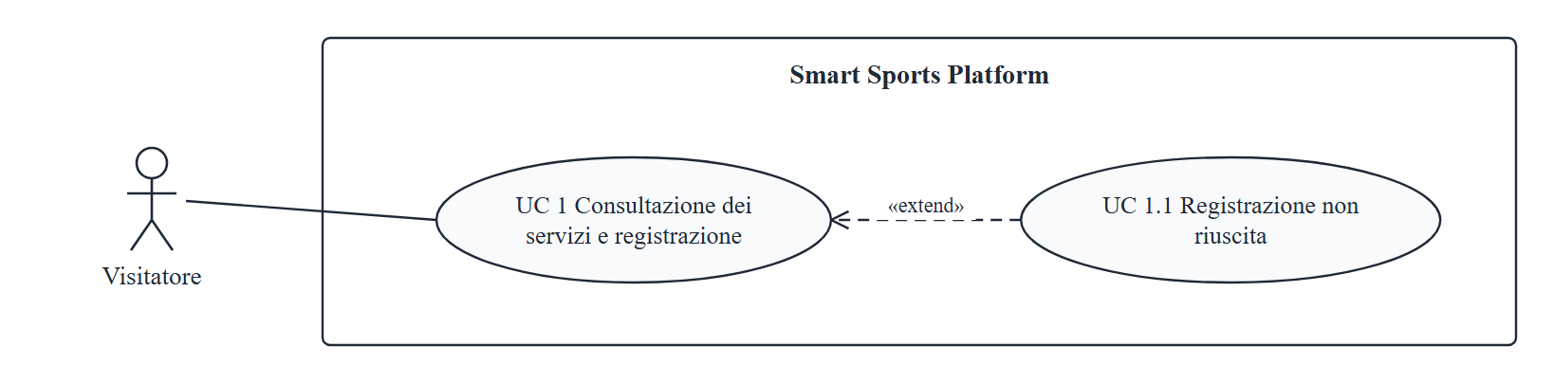

      - UC 2: Autenticazione e uscita dal sistema
Attori: Utente, Medico, Segreteria, Responsabile corso, Manager
Entry Condition: L'attore si trova sulla schermata di autenticazione di SSP
Flusso di eventi:
- L'attore inserisce username (e-mail) e password e li invia al sistema
- Il sistema controlla le credenziali e il controllo ha esito positivo
- Il sistema riconosce il ruolo e reindirizza l'attore alla sua area: area personale (Utente), Infermeria (Medico), Segreteria, Area Professionale (Responsabile corso), Area Management (Manager)
- Al termine del lavoro l'attore seleziona "Esci"
- Il sistema chiude la sessione e mostra la home page
Exit Condition: L'attore è uscito dal sistema e si trova sulla home page
Flussi alternativi / Eccezioni:
Se al punto 2 le credenziali non sono corrette, verrà eseguito il caso d'uso UC 2.1 Autenticazione fallita.
Se l'attore arriva da un link ricevuto via e-mail, al punto 3 il sistema lo porta direttamente alla pagina del link.
        - UC 2.1: Autenticazione Fallita
Attori: Utente, Medico, Segreteria, Responsabile corso, Manager
Entry Condition: L'attore ha inserito credenziali non corrette
Flusso di eventi:
- Il sistema mostra il messaggio "username o password non corretti" e ripresenta la schermata di autenticazione.
- Se è il quinto tentativo errato di seguito, il sistema blocca l'account per 15 minuti, mostra il messaggio "Account bloccato per 15 minuti" e invia una e-mail di avviso.
Exit Condition: L'attore si trova sulla schermata di autenticazione; l'account è bloccato se ha raggiunto i cinque tentativi

      - UC 3: Iscrizione a un corso e prenotazione di un allenamento
Attore: Utente
Entry Condition: L'utente è autenticato e si trova nella sua area personale
Flusso di eventi:
- L'utente seleziona "Prenota allenamento"
- Il sistema mostra i corsi a cui l'utente è iscritto
- L'utente sceglie il corso, il giorno e la fascia oraria (proposta in automatico dalla fascia preferita del profilo)
- Il sistema mostra gli slot della fascia con i posti liberi
- L'utente sceglie uno slot libero
- Il sistema mostra il riepilogo: corso, data, orario, istruttore
- L'utente conferma
- Il sistema verifica che lo slot abbia ancora posti, registra la prenotazione e riduce i posti liberi
- Il sistema invia la e-mail di conferma e, se l'agenda è collegata, aggiunge l'evento a Google Calendar
Exit Condition: La prenotazione è registrata e l'utente visualizza la conferma
Flussi alternativi / Eccezioni:
Se al punto 2 l'utente non è iscritto al corso che cerca, seleziona il corso dal catalogo e seleziona "Iscriviti": il sistema registra l'iscrizione, invia una e-mail di conferma e il flusso riprende dal punto 3.
Se al punto 4 nella fascia non ci sono slot liberi, verrà eseguito il caso d'uso UC 3.1 Nessuno slot disponibile.
Se al punto 8 lo slot si è riempito nel frattempo, verrà eseguito il caso d'uso UC 3.2 Slot esaurito.

        - UC 3.1: Nessuno slot disponibile
Attore: Utente
Entry Condition: L'utente ha scelto una fascia oraria senza slot liberi
Flusso di eventi:
- Il sistema mostra il messaggio "Nessuno slot libero in questa fascia"
- Il sistema propone gli slot liberi più vicini alla fascia scelta
Exit Condition: L'utente visualizza gli slot alternativi o sceglie un'altra fascia

        - UC 3.2: Slot esaurito
Attore: Utente
Entry Condition: L'utente ha confermato una prenotazione su uno slot che nel frattempo è diventato completo
Flusso di eventi:
- Il sistema non registra la prenotazione
- Il sistema mostra il messaggio "Lo slot scelto non è più disponibile"
- Il sistema mostra di nuovo gli slot liberi della fascia
Exit Condition: L'utente si trova sulla scelta dello slot

      - UC 4: Gestione delle proprie prenotazioni e visite
Attore: Utente
Entry Condition: L'utente è autenticato e si trova nella sua area personale
Flusso di eventi:
- L'utente seleziona "Le mie prenotazioni"
- Il sistema mostra prenotazioni e visite, divise in future e passate, con data, ora, servizio e stato (confermata, da confermare, annullata)
- L'utente seleziona una prenotazione futura e seleziona "Annulla"
- Il sistema chiede di confermare la scelta e l'utente conferma
- Il sistema annulla la prenotazione, rende di nuovo disponibile il posto, invia la e-mail di annullamento e aggiorna Google Calendar
- L'utente seleziona una visita "da confermare" (fissata dal medico fuori dalla sua fascia oraria)
- Il sistema mostra data, ora, medico e motivo
- L'utente seleziona "Conferma"
- Il sistema passa la visita a "confermata", aggiorna il colore nel calendario del medico e lo avvisa via e-mail
Exit Condition: Le modifiche sono salvate e l'utente visualizza l'elenco aggiornato

Flussi alternativi / Eccezioni:
Se al punto 2 l'utente non ha prenotazioni, il sistema mostra "Nessuna prenotazione" e propone il catalogo dei corsi.
Al punto 4 l'utente sceglie di non confermare: la prenotazione resta attiva.
Se al punto 8 l'utente seleziona "Rifiuta", il sistema chiede conferma, annulla la visita, libera l'orario e avvisa il medico.
Se l'utente arriva al punto 6 dal link nella e-mail del medico, prima si autentica (UC 2).

      - UC 5: Prenotazione di una visita media
Attore: Utente
Entry Condition: L'utente è autenticato e si trova nella sua area personale
Flusso di eventi:
- L'utente seleziona "Prenota visita"
- Il sistema mostra un calendario con i giorni e gli orari liberi del medico
- L'utente sceglie giorno e orario e inserisce il motivo della visita
- Il sistema mostra il riepilogo e l'utente conferma
- Il sistema verifica che l'orario sia ancora libero e registra la visita come "confermata"
- Il sistema invia la conferma all'utente e una notifica al medico
Exit Condition: La visita è registrata e compare tra le prenotazioni dell'utente
Flussi alternativi / Eccezioni:
Se al punto 5 l'orario è stato occupato nel frattempo, il sistema non registra la visita, mostra un messaggio di errore e ripresenta gli orari liberi.

      - UC 6: Gestione del profilo e dell'agenda digitale
Attore: Utente
Entry Condition: L'utente è autenticato e si trova nella sezione Profilo
Flusso di eventi:
- Il sistema mostra dati personali, fascia oraria preferita, stato del collegamento a Google Calendar e opzioni sulla privacy
- L'utente modifica e-mail, telefono o fascia oraria preferita e seleziona "Salva"
- Il sistema controlla i dati e li salva
- L'utente seleziona "Collega Google Calendar"
- Il sistema reindirizza l'utente alla pagina di autorizzazione di Google e l'utente autorizza l'accesso
- Il sistema riceve l'autorizzazione, salva il collegamento e aggiunge al calendario le prenotazioni confermate future
Exit Condition: Profilo e collegamento all'agenda sono aggiornati e l'utente si trova nella sezione Profilo
Flussi alternativi / Eccezioni:
Se al punto 3 un dato non è valido, il sistema evidenzia il campo e ripresenta il modulo.
Se al punto 2 l'utente seleziona "Cambia password", il sistema chiede la password attuale prima di salvare quella nuova.
Se al punto 4 l'agenda è già collegata, l'utente può selezionare "Scollega" e il sistema rimuove l'autorizzazione.
Se al punto 5 l'utente nega l'autorizzazione, il sistema mostra "Google Calendar non collegato" e riporta l'utente al profilo.
Se l'utente seleziona "Cancella account", il sistema chiede conferma, cancella i dati personali (GDPR), annulla le prenotazioni future e chiude la sessione.

      - UC 7: Invio e monitoraggio di un ticket
Attori: Utente, Medico, Segreteria, Responsabile corso
Entry Condition: L'attore è autenticato e si trova nella sezione Assistenza
Flusso di eventi:
- L'attore seleziona "Nuovo ticket"
- Il sistema mostra il modulo con i campi: tipo (Segnalazione o Suggerimento), oggetto, descrizione, priorità e immagine
- L'attore sceglie il tipo "Segnalazione", inserisce l'oggetto (massimo 100 caratteri) e la descrizione (massimo 1000 caratteri)
- L'attore sceglie la priorità: Rossa (alta), Gialla (media) o Verde (bassa)
- L'attore allega la foto dell'attrezzo o dell'apparecchiatura rotta e il sistema ne mostra l'anteprima
- L'attore seleziona "Invia"
- Il sistema controlla i campi e verifica che l'immagine sia JPG o PNG e non superi i 5 MB
- Il sistema salva il ticket con un numero progressivo e lo stato "Aperto", invia la conferma all'attore e una notifica al manager
- In seguito l'attore seleziona "I miei ticket"
- Il sistema mostra i suoi ticket con numero, oggetto, bollino di priorità, stato (Aperto, In lavorazione, Chiuso) e le note del manager
Exit Condition: Il ticket è salvato e l'attore ne visualizza lo stato
Flussi alternativi / Eccezioni:
Se al punto 3 l'attore sceglie il tipo "Suggerimento", l'immagine è facoltativa e il punto 5 si può saltare.
Se al punto 7 la segnalazione non ha un'immagine, o l'immagine non è JPG/PNG o supera i 5 MB, verrà eseguito il caso d'uso UC 7.1 Immagine non valida.
Se al punto 7 oggetto, descrizione o priorità mancano, il sistema evidenzia i campi e ripresenta il modulo con i dati inseriti.
Al punto 6 l'attore sceglie di annullare l'operazione: il ticket non viene salvato.

        - UC 7.1: Immagine non valida
Attori: Utente, Medico, Segreteria, Responsabile corso
Entry Condition: L'attore ha inviato una segnalazione senza immagine, o con un file non JPG/PNG o più grande di 5 MB
Flusso di eventi:
- Il sistema non salva il ticket
- Il sistema mostra il messaggio "Per una segnalazione è obbligatorio allegare una foto (JPG o PNG, massimo 5 MB)"
- Il sistema ripresenta il modulo con i dati già inseriti e il campo immagine evidenziato
Exit Condition: L'attore si trova sul modulo del ticket

Diagramma dei casi d'uso
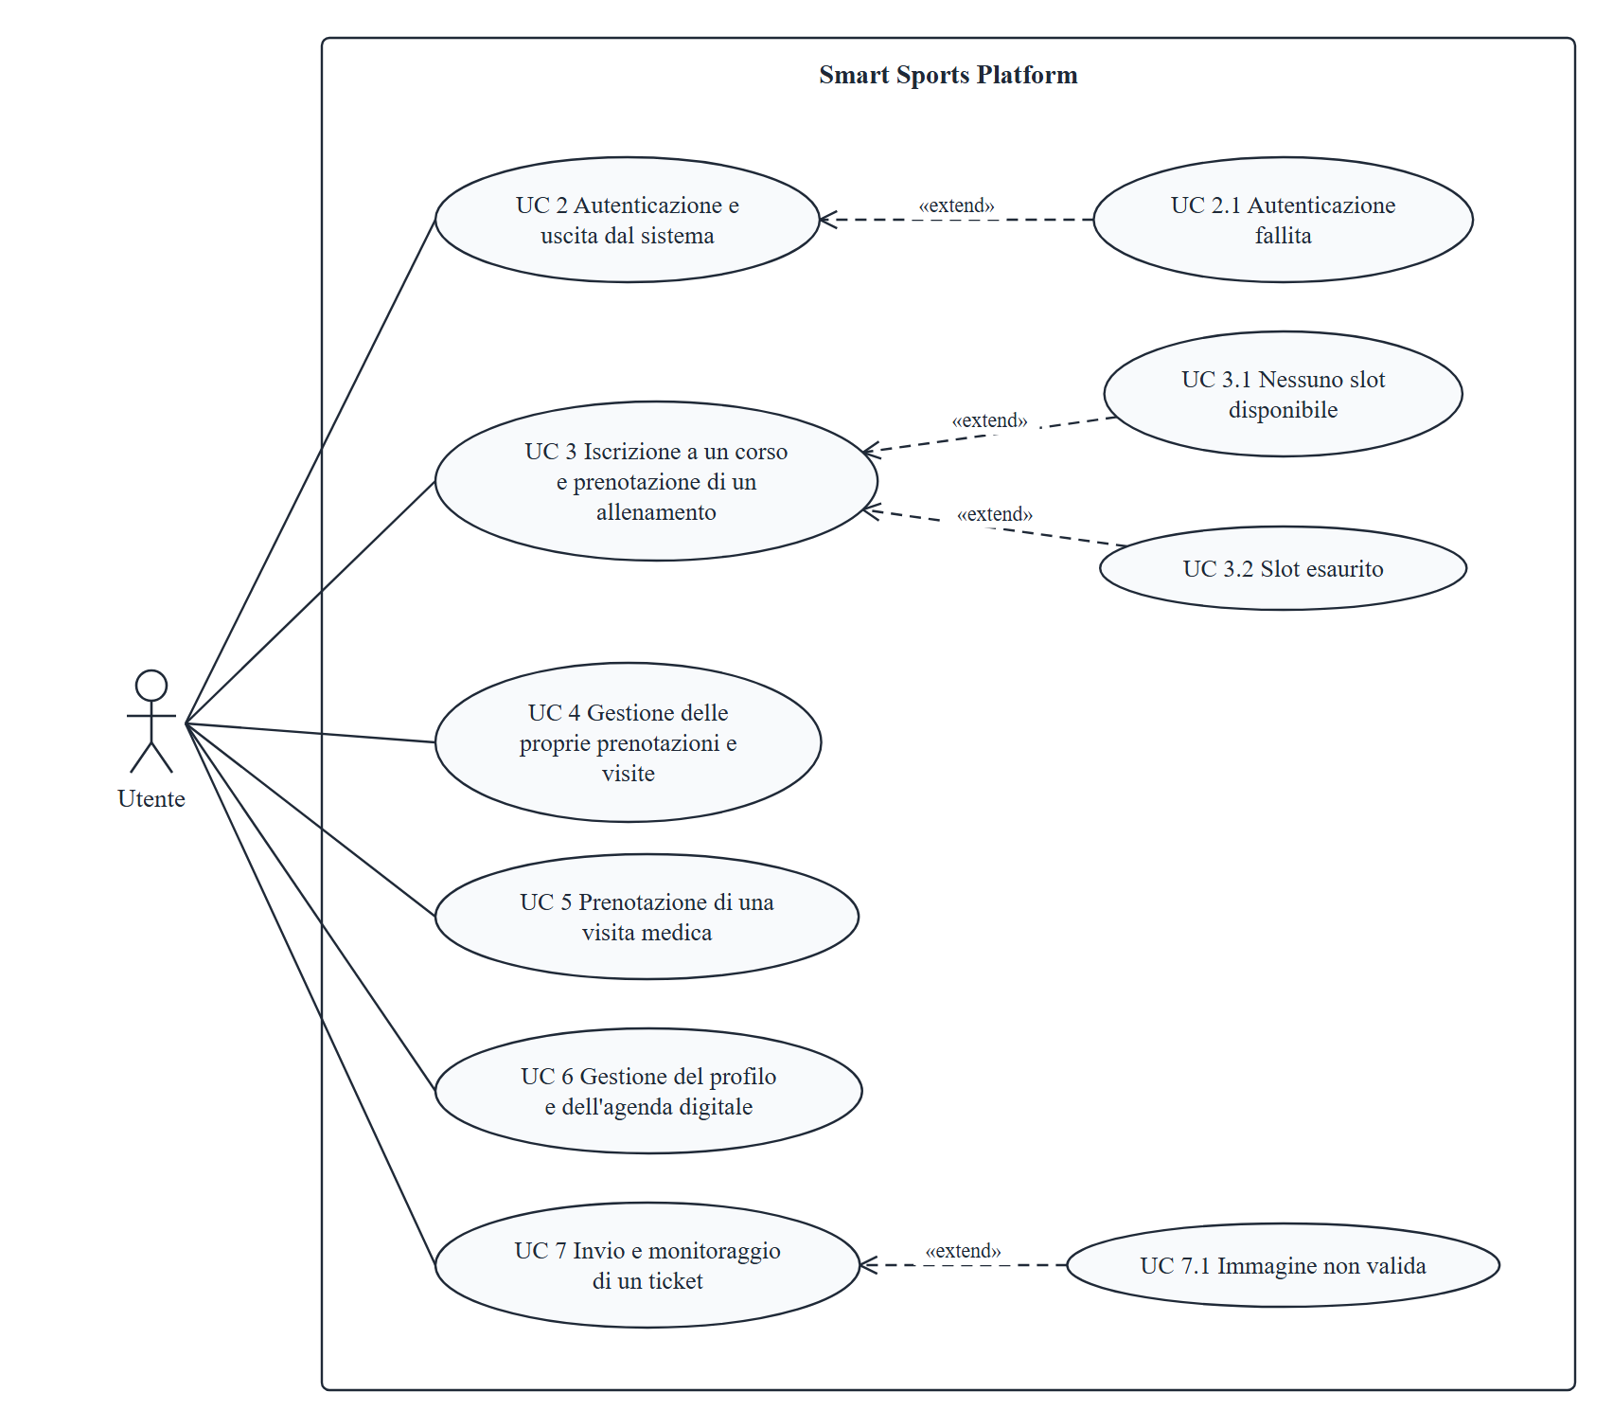

      - UC 8: Gestione dell'anagrafica e delle iscrizioni
Attore: Segreteria
Entry Condition: L'addetto è autenticato e si trova nell'area Segreteria
Flusso di eventi:
- L'addetto seleziona "Aggiungi Cliente"
- L'addetto inserisce nome, cognome, codice fiscale, data di nascita ed e-mail
- Il sistema verifica che l'e-mail non sia già registrata e che la persona non risulti radiata
- Il sistema crea l'account e invia all'utente una e-mail per impostare la password
- L'addetto apre la sezione Iscrizioni della scheda, seleziona "Aggiungi iscrizione" e sceglie un corso
- Il sistema registra l'iscrizione e invia all'utente una e-mail di conferma
- Il sistema salva il nome dell'addetto che ha eseguito ogni operazione
Exit Condition: L'utente è registrato e iscritto al corso; l'addetto visualizza la sua scheda
Flussi alternativi / Eccezioni:
Se l'utente è già registrato, l'addetto lo cerca per nome o e-mail, apre la scheda, modifica i dati e salva; il flusso prosegue dal punto 5 se serve un'iscrizione.
Se al punto 3 la persona risulta radiata, verrà eseguito il caso d'uso UC 8.1 Persona radiata.
Se al punto 5 l'addetto rimuove un'iscrizione, il sistema chiede conferma, annulla anche le prenotazioni future dell'utente a quel corso e lo avvisa.
Se al punto 5 l'utente è già iscritto al corso, il sistema lo comunica.

        - UC 8.1: Persona Radiata
Attore: Segreteria
Entry Condition: L'addetto ha provato a registrare una persona radiata dal centro
Flusso di eventi:
- Il sistema non crea l'account
- Il sistema mostra il messaggio "Persona radiata dal centro" con la data e il motivo della radiazione
Exit Condition: L'addetto si trova sul modulo di inserimento del cliente

      - UC 9: Gestione delle prenotazioni per conto di un utente
Attore: Segreteria
Entry Condition: L'addetto è autenticato e sta visualizzando la scheda di un utente
Flusso di eventi:
- L'addetto seleziona la sezione Prenotazioni
- Il sistema mostra le prenotazioni dell'utente
- L'addetto seleziona una prenotazione e la funzionalità "Sposta"
- Il sistema mostra gli slot liberi dello stesso corso
- L'addetto sceglie il nuovo slot
- Il sistema mostra il riepilogo dello spostamento e chiede conferma
- L'addetto conferma
- Il sistema libera il vecchio posto, registra il nuovo e salva il nome dell'addetto
- Il sistema invia all'utente una e-mail con la nuova data e aggiorna Google Calendar, se collegato
Exit Condition: La prenotazione è spostata e l'addetto visualizza le prenotazioni dell'utente
Flussi alternativi / Eccezioni:
Se al punto 3 l'addetto seleziona "Nuova prenotazione", sceglie un corso a cui l'utente è iscritto e il flusso prosegue dal punto 4 senza un posto da liberare.
Se al punto 3 l'addetto seleziona "Annulla", il sistema chiede conferma, annulla la prenotazione, libera il posto e avvisa l'utente.
Se al punto 8 lo slot si è riempito nel frattempo, verrà eseguito il caso d'uso UC 3.2 Slot esaurito.

Diagramma dei casi d'uso
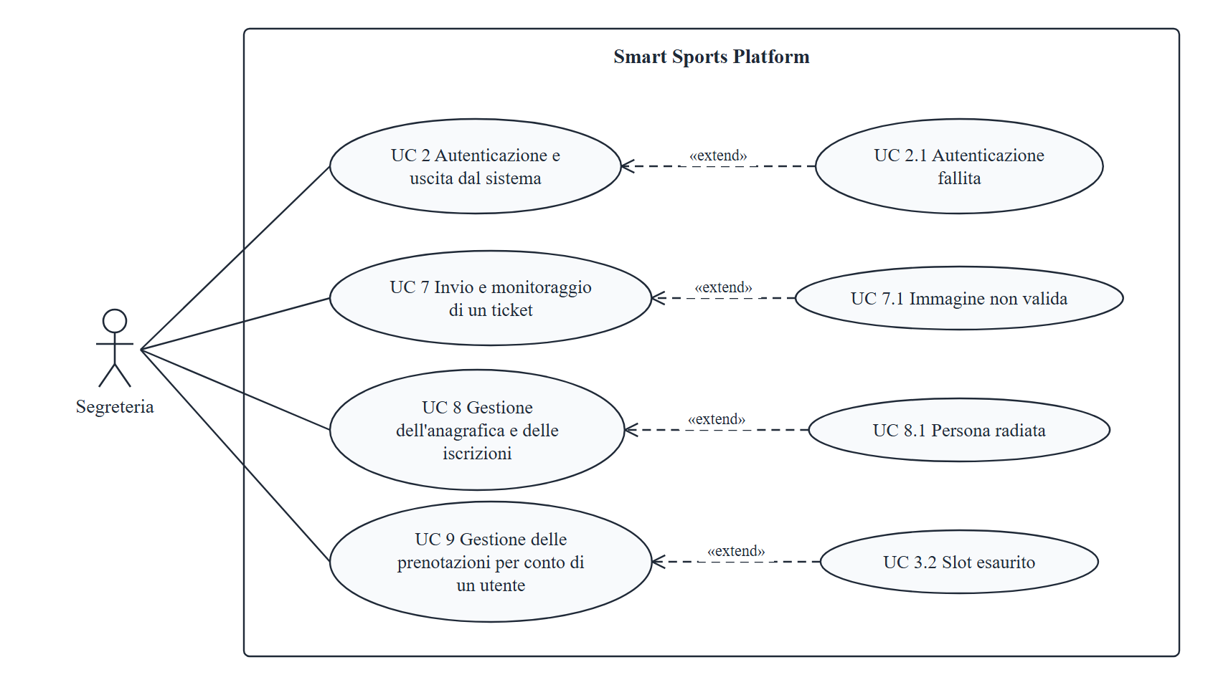

      - UC 10: Gestione delle visite mediche
Attore: Medico
Entry Condition: Il medico è autenticato e si trova nell'area Infermeria
Flusso di eventi:
- Il sistema mostra il calendario delle visite del giorno, con un colore per le visite confermate e uno per quelle da confermare, e gli orari liberi
- Il medico cambia giorno o passa alla vista settimanale (opzionale)
- Il medico seleziona un orario libero
- Il sistema mostra il modulo della nuova visita
- Il medico seleziona l'utente e inserisce il motivo
- Il sistema verifica che l'orario sia libero e lo confronta con la fascia preferita dell'utente: l'orario è dentro la fascia
- Il medico seleziona "Registra"
- Il sistema salva la visita come "confermata" e invia all'utente una e-mail con data, ora e motivo
Exit Condition: La visita è registrata e il medico visualizza il calendario aggiornato
Flussi alternativi / Eccezioni:
Se al punto 6 l'orario è fuori dalla fascia preferita dell'utente, verrà eseguito il caso d'uso UC 10.1 Visita fuori fascia.
Se al punto 6 l'orario è già occupato, il sistema mostra un messaggio di errore e ripresenta il calendario.
Se al punto 3 il medico seleziona una visita esistente, il sistema ne mostra i dettagli; il medico può annullarla: il sistema chiede conferma, libera l'orario e avvisa l'utente.

        - UC 10.1: Visita fuori fascia
Attore: Medico
Entry Condition: Il medico ha scelto un orario fuori dalla fascia preferita dell'utente
Flusso di eventi:
- Il sistema avvisa il medico che la visita sarà "da confermare"
- Il medico seleziona "Registra"
- Il sistema salva la visita con stato "da confermare" e la mostra nel calendario con un colore diverso
- Il sistema invia all'utente una e-mail con il link per confermare o rifiutare la visita (UC 4)
Exit Condition: La visita è "da confermare" e il medico visualizza il calendario

      - UC 11: Gestione dello stato di salute degli utenti
Attore: Medico
Entry Condition: Il medico è autenticato e si trova nell'area Infermeria
Flusso di eventi:
- Il medico seleziona la sezione Clienti
- Il sistema mostra l'elenco degli utenti con il loro stato di salute (infortunato, in guarigione, guarito) e i totali per stato
- Il medico cerca un utente per nome o filtra per stato
- Il medico seleziona un utente
- Il sistema mostra la scheda con lo stato attuale e lo storico delle visite
- Il medico seleziona "Aggiorna stato", sceglie il nuovo stato e seleziona "Salva"
- Il sistema salva il nuovo stato e la data della modifica
Exit Condition: Lo stato di salute è aggiornato e il medico visualizza la scheda dell'utente
Flussi alternativi / Eccezioni:
Se al punto 3 nessun utente corrisponde alla ricerca, il sistema mostra "Nessun cliente trovato".

Diagramma dei casi d'uso
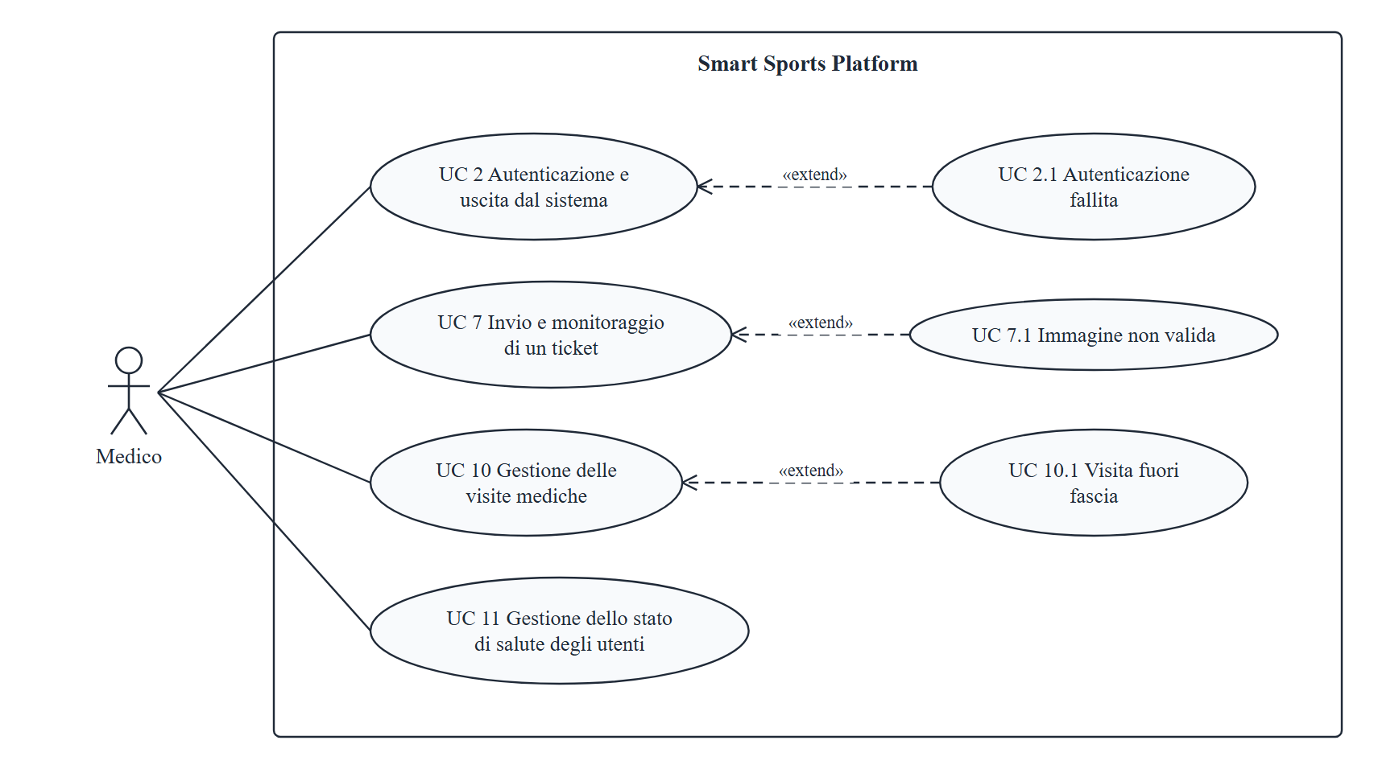

      - UC 12: Monitoraggio dei propri corsi
Attore: Responsabile corso
Entry Condition: Il responsabile è autenticato e si trova nell'Area Professionale
Flusso di eventi:
- Il sistema mostra solo i corsi assegnati al responsabile e le variazioni recenti
- Il responsabile seleziona una variazione
- Il sistema mostra il dato precedente, il dato nuovo e i clienti la cui prenotazione è stata spostata
- Il responsabile seleziona un corso e un giorno
- Il sistema mostra le lezioni del giorno con i posti occupati
- Il responsabile seleziona una lezione
- Il sistema mostra l'elenco dei prenotati, in sola lettura
- Il responsabile seleziona la sezione Iscritti
- Il sistema mostra gli iscritti al corso
Exit Condition: Il responsabile visualizza variazioni, prenotazioni e iscritti dei propri corsi
Flussi alternativi / Eccezioni:
Se il responsabile arriva al punto 2 dal link nella e-mail di variazione, prima si autentica (UC 2).
Se al punto 7 il responsabile prova a modificare una prenotazione, il sistema non esegue l'operazione e mostra "Le prenotazioni sono gestite dalla segreteria".

Diagramma dei casi d'uso
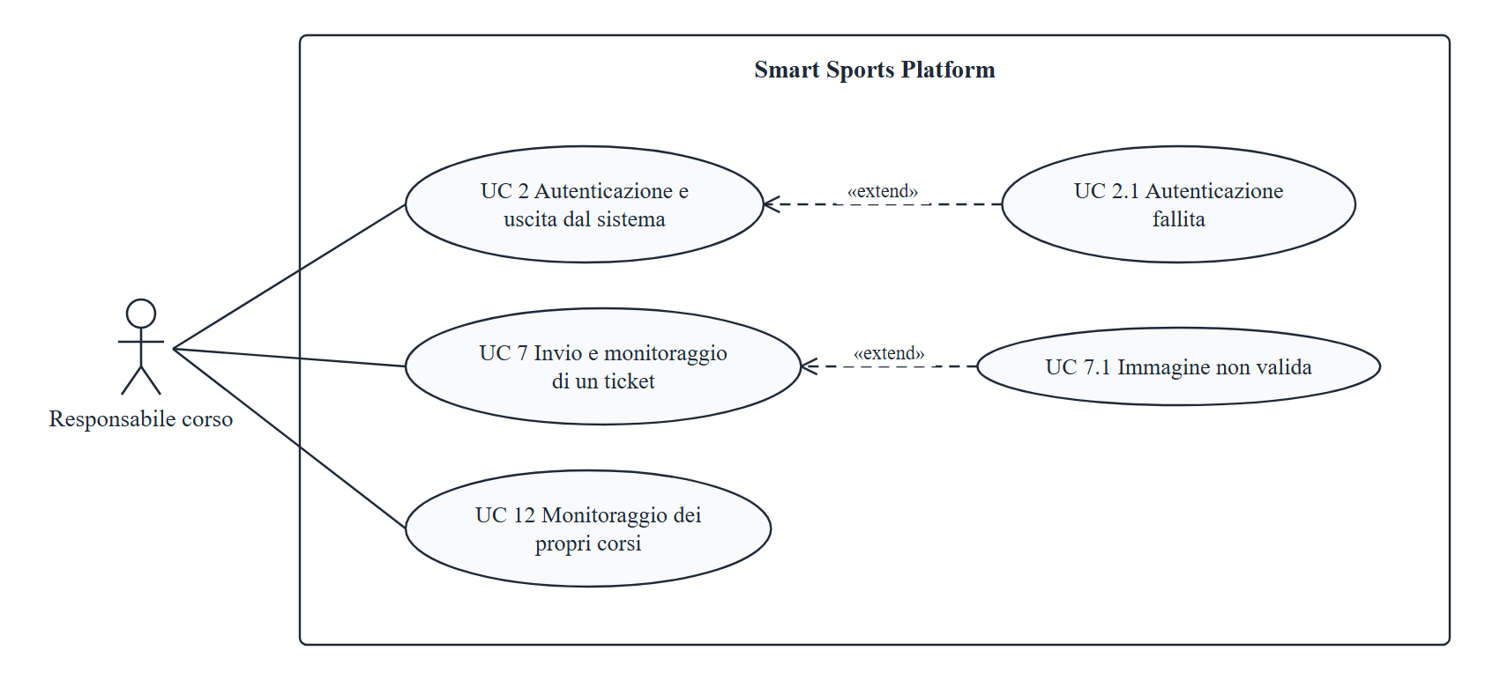

      - UC 13: Gestione dei corsi
Attore: Manager
Entry Condition: Il manager è autenticato e visualizza l'elenco dei corsi nell'Area Management
Flusso di eventi:
Inserimento di un corso
- Il manager seleziona "Aggiungi corso"
- Il sistema mostra il modulo di inserimento
- Il manager inserisce nome, giorni e orari, posti per lezione e responsabile, e seleziona "Salva"
- Il sistema controlla i dati e mostra l'anteprima del corso
- Il manager conferma
- Il sistema pubblica il corso nel catalogo e avvisa il responsabile via e-mail
Modifica di un corso
- Il manager seleziona "Modifica" accanto a un corso e cambia giorni, orari o posti
- Il sistema mostra quante prenotazioni sono coinvolte e chiede conferma
- Il manager conferma
- Il sistema salva la modifica, sposta le prenotazioni e avvisa via e-mail i clienti coinvolti e il responsabile
Exit Condition: Il corso è pubblicato o aggiornato e il manager visualizza l'elenco dei corsi
Flussi alternativi / Eccezioni:
Se al punto 4 mancano dati o i dati non sono validi, verrà eseguito il caso d'uso UC 13.1 Dati del corso non validi.
Al punto 5 o al punto 9 il manager sceglie di annullare: nessuna modifica viene salvata.

        - UC 13.1: Dati del corso non validi
Attore: Manager
Entry Condition: Il manager ha salvato un corso con dati mancanti o non validi
Flusso di eventi:
- Il sistema non salva il corso
- Il sistema evidenzia i campi da correggere
- Il sistema ripresenta il modulo con i dati già inseriti
Exit Condition: Il manager si trova sul modulo del corso

      - UC 14: Gestione dei ticket
Attore: Manager
Entry Condition: Il manager è autenticato e si trova nell'Area Management
Flusso di eventi:
- Il manager seleziona la sezione Ticket
- Il sistema mostra i ticket ordinati per priorità (rossa, gialla, verde)
- Il manager seleziona un ticket
- Il sistema mostra oggetto, descrizione, immagine e autore
- Il manager cambia lo stato (In lavorazione o Chiuso), scrive una nota e seleziona "Salva"
- Il sistema salva stato e nota e avvisa l'autore via e-mail
Exit Condition: Il ticket è aggiornato e il manager visualizza l'elenco dei ticket
Flussi alternativi / Eccezioni:
Al punto 5 il manager sceglie di annullare: lo stato del ticket resta invariato.

Diagramma dei casi d'uso
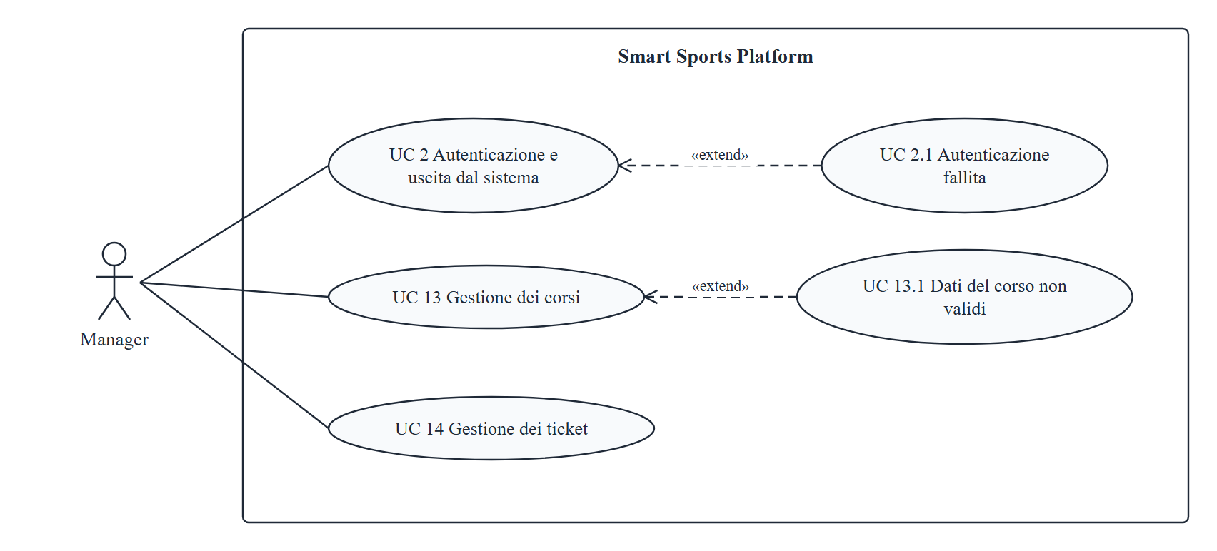

    - Modelli ad Oggetti
      - Dizionario dei Dati
      - Diagrammi delle Classi
I class diagram descrivono il modello a oggetti del sistema. La prima parte riporta le classi entity con i loro attributi, le associazioni con nome e molteplicità, le generalizzazioni e i vincoli tra parentesi graffe, divise in tre diagrammi parziali come negli esempi del corso. La seconda parte riporta, per ogni attore, gli oggetti che partecipano ai suoi casi d'uso, classificati in entity, control e boundary: i nomi degli oggetti control terminano con _Control, quelli degli oggetti boundary con _Boundary e ogni boundary corrisponde a una schermata dei mock-up.

        - Diagrammi delle Entità
- Utenti e Ruoli
Il Visitatore è la classe astratta che raccoglie i dati comuni di tutti gli attori registrati. Si specializza in Utente, che mantiene fascia oraria preferita, stato di salute, referto, e in Dipendente, a sua volta specializzato nei quattro ruoli del personale. Ogni utente riceve notifiche; l'addetto segreteria esegue operazioni tracciate dal sistema (RF-S-05) e il manager registra le radiazioni, che impediscono una nuova registrazione con lo stesso codice fiscale (RF-U-07).

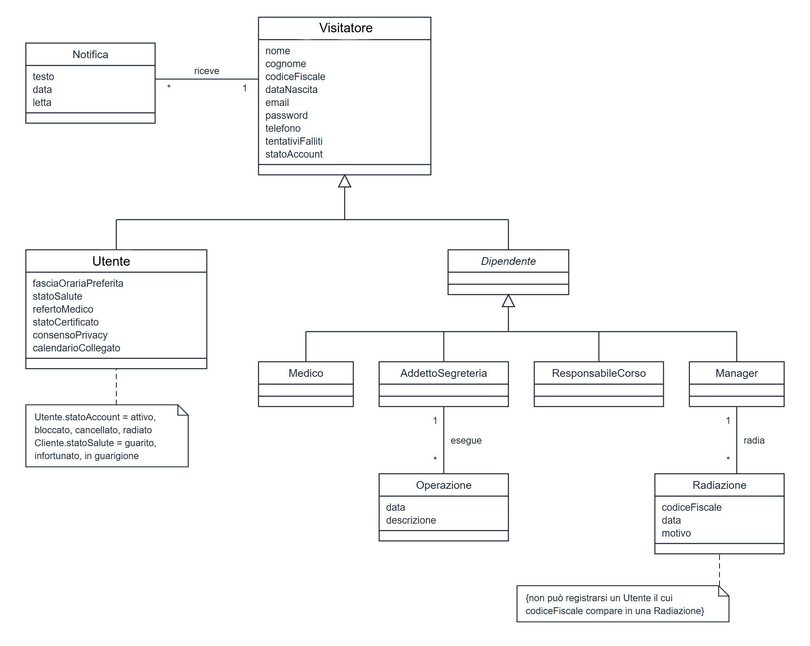

- Corsi, Lezioni e Prenotaz
- Corsi, lezioni e prenotazioni
Il cliente si iscrive ai corsi: l'iscrizione è una classe associativa con il periodo di abbonamento. Ogni corso ha un responsabile e si articola in lezioni (slot) con capienza e posti occupati; il cliente effettua prenotazioni sulle lezioni. Le modifiche del manager generano variazioni del corso, che spostano le prenotazioni coinvolte (UC 12, UC 13).
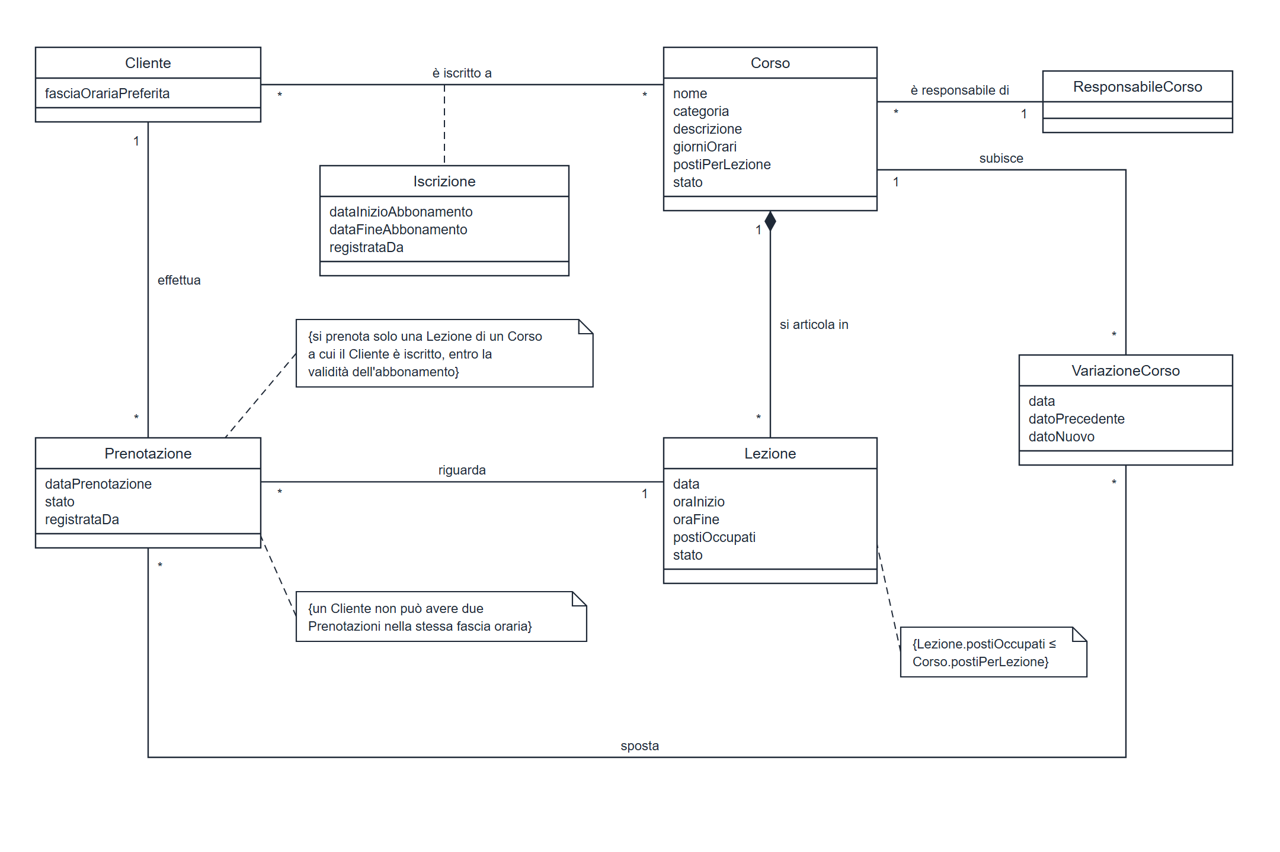

- Visite Mediche e Ticket
Il cliente prenota visite mediche gestite dal medico; due visite non possono occupare lo stesso orario (RF-INF-03). Ogni utente può inviare ticket, che contengono le note scritte dai dipendenti che li gestiscono: la segreteria per il 1° livello e il manager per il 2° livello.
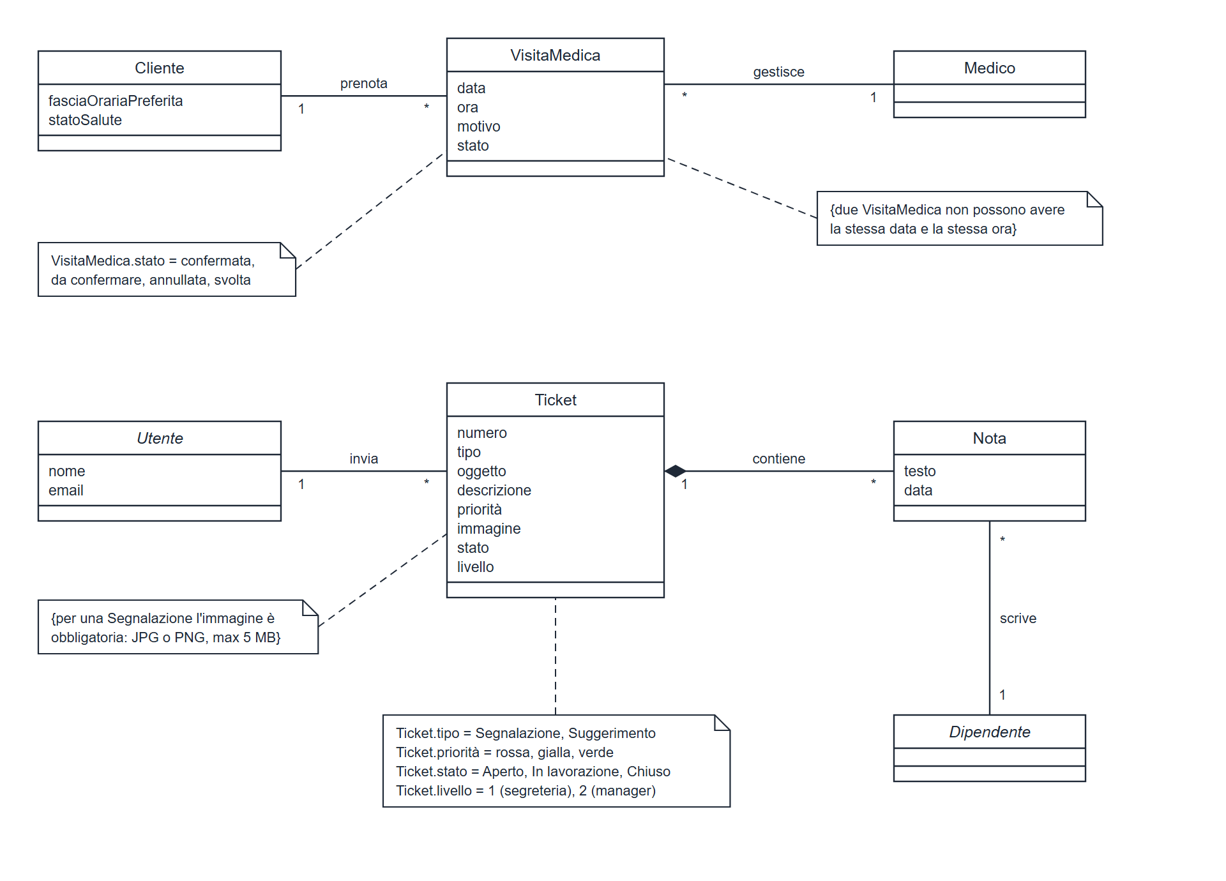

        - Oggetti Partecipanti
- Visitatore (UC 1, UC 1.1)
Oggetti che partecipano alla consultazione del catalogo e alla registrazione.
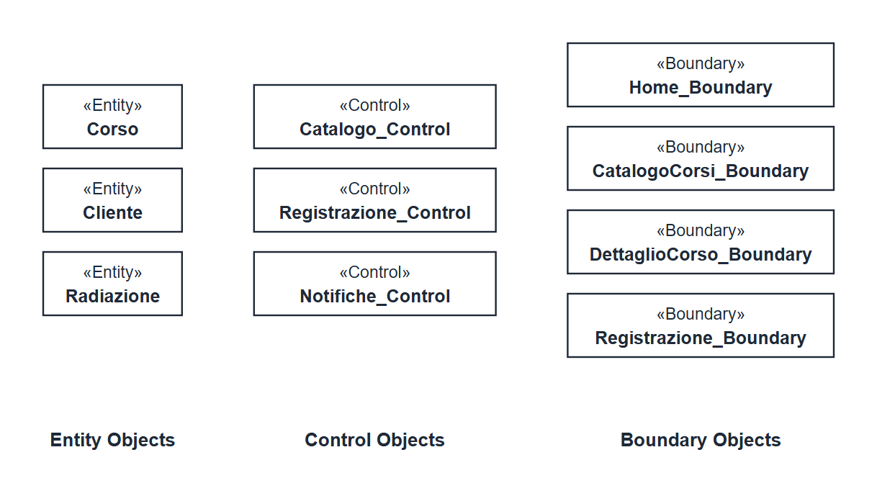

- Utente Registrato: autenticazione, prenotazioni e visite (UC 1 – UC 5)
Oggetti che partecipano all'autenticazione, alla prenotazione degli allenamenti e delle visite e alla gestione delle prenotazioni.
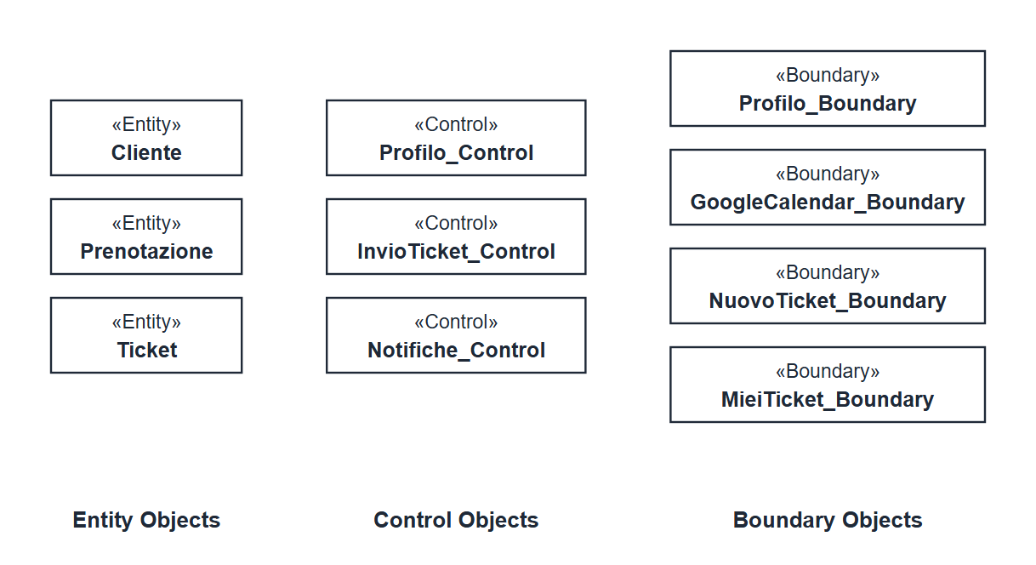

- Utente Registrato: profilo e ticket (UC 6 e UC 7)
Oggetti che partecipano alla gestione del profilo, al collegamento con Google Calendar e all'invio dei ticket.

- Segreteria (UC 8, UC 8.1, UC 9)
Oggetti che partecipano alla gestione dell'anagrafica, delle iscrizioni e delle prenotazioni per conto degli utenti.
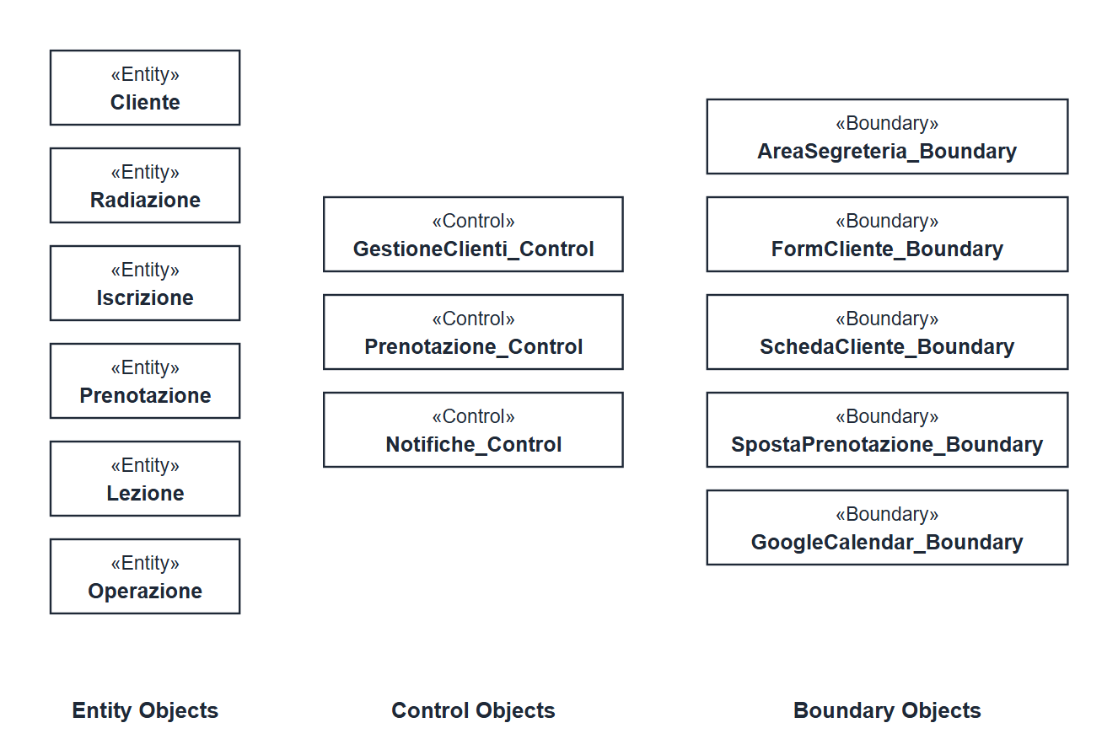

- Infermeria (UC 10, UC 10.1, UC 11)
Oggetti che partecipano alla gestione delle visite mediche e dello stato di salute.
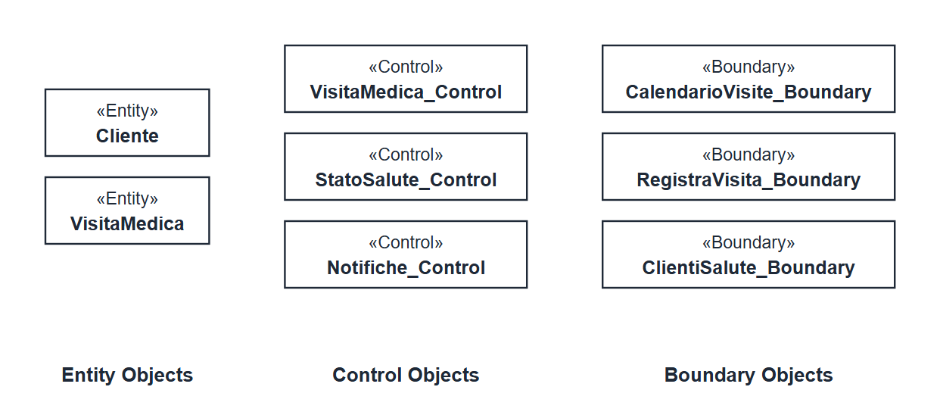

- Responsabile del Corso (UC 12)
Oggetti che partecipano al monitoraggio dei propri corsi.
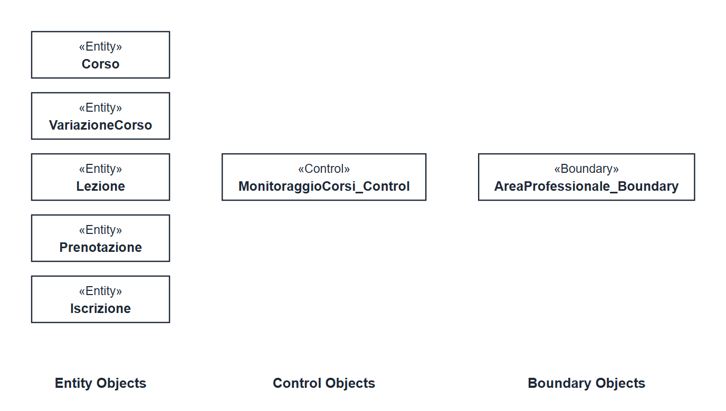

- Manager (UC 13, UC 13.1, UC 14)
Oggetti che partecipano alla gestione dei corsi e dei ticket.

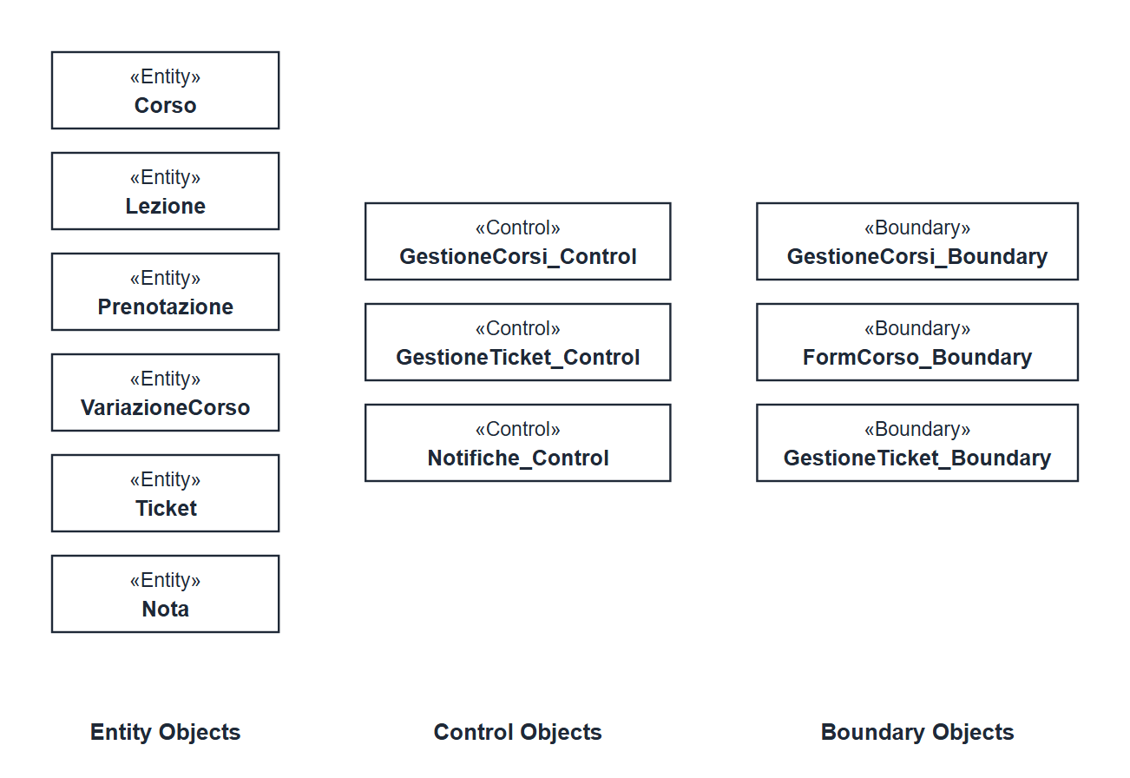

    - Modelli Dinamici
      - Diagrammi di Sequenza
I sequence diagram mostrano, per ogni caso d'uso, come gli oggetti collaborano per realizzare il flusso di eventi. Come negli esempi del corso, la prima colonna è l'attore, la seconda l'oggetto boundary (la schermata del mock-up) e la terza l'oggetto control che gestisce il caso d'uso; seguono gli oggetti entity e i registri che li contengono. I messaggi sono operazioni, le frecce tratteggiate sono i valori restituiti e gli oggetti creati durante il caso d'uso compaiono all'altezza del messaggio che li crea. Ogni sotto- caso d'uso ha un diagramma dedicato (SD n.1); le condizioni di un messaggio sono indicate tra parentesi quadre. I diagrammi sono raggruppati per attore, come i casi d'uso del capitolo 4.

        - Visitatore
- SD 1: Consultazione dei servizi e registrazione
Il visitatore consulta il catalogo e il dettaglio di un corso; scelto «Registrati», il control crea il modulo di registrazione. Inviati i dati, il control li valida, verifica che l'e-mail non sia già registrata e che la persona non sia radiata, crea il cliente e invia l'e-mail di benvenuto.
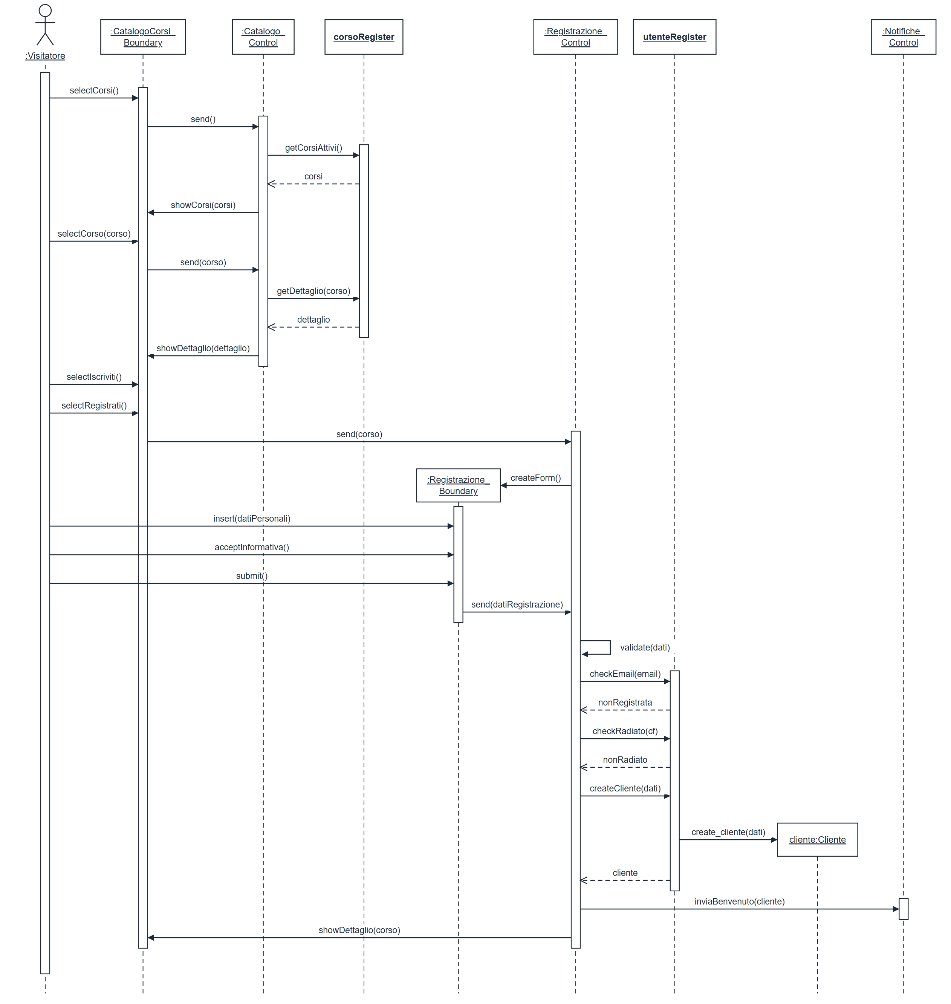

- SD 1.1: Registrazione non riuscita
Se i dati non sono validi, l'e-mail è già registrata o la persona è radiata, il control non crea l'account e il modulo mostra il motivo con i dati già inseriti.
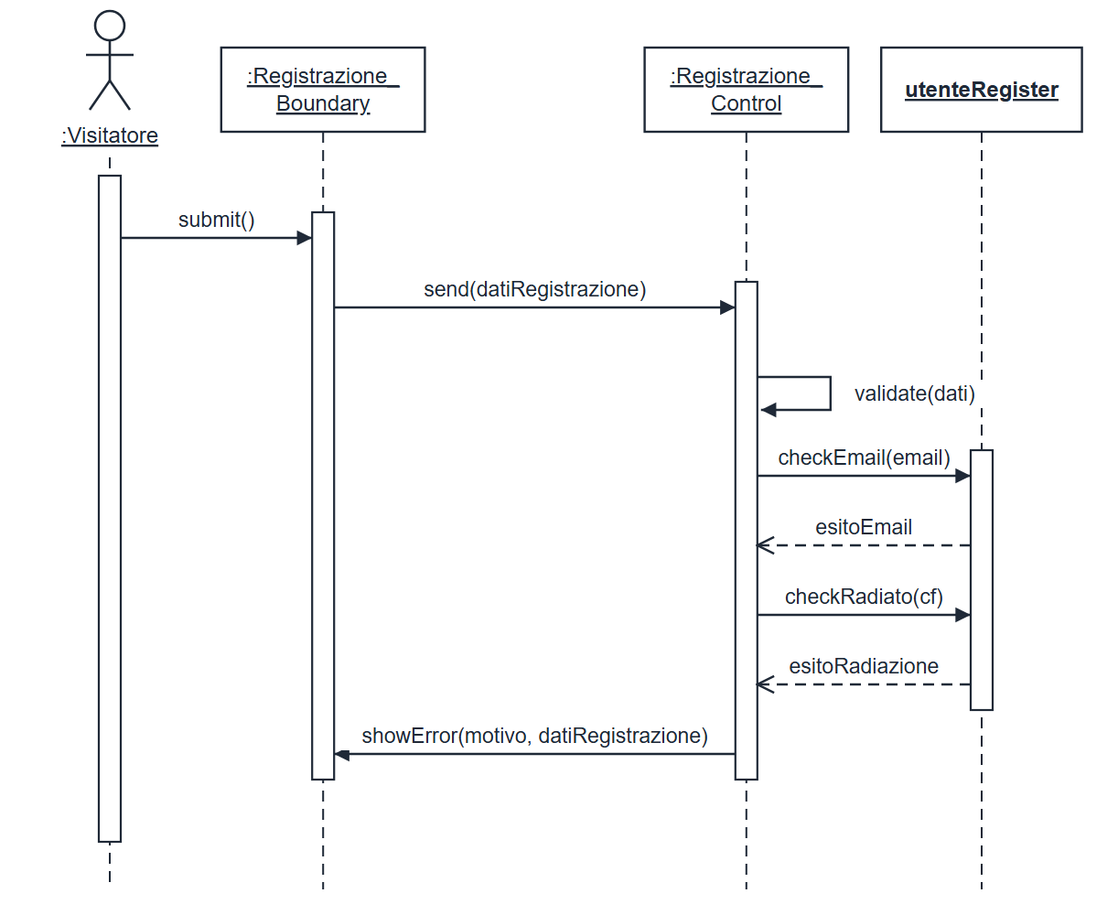

        - Utente Registrato
- SD 2: Autenticazione e Uscita dal sistema
Il control verifica le credenziali nel registro degli utenti, riconosce il ruolo e crea l'area corrispondente; con «Esci» chiude la sessione e mostra la home page.
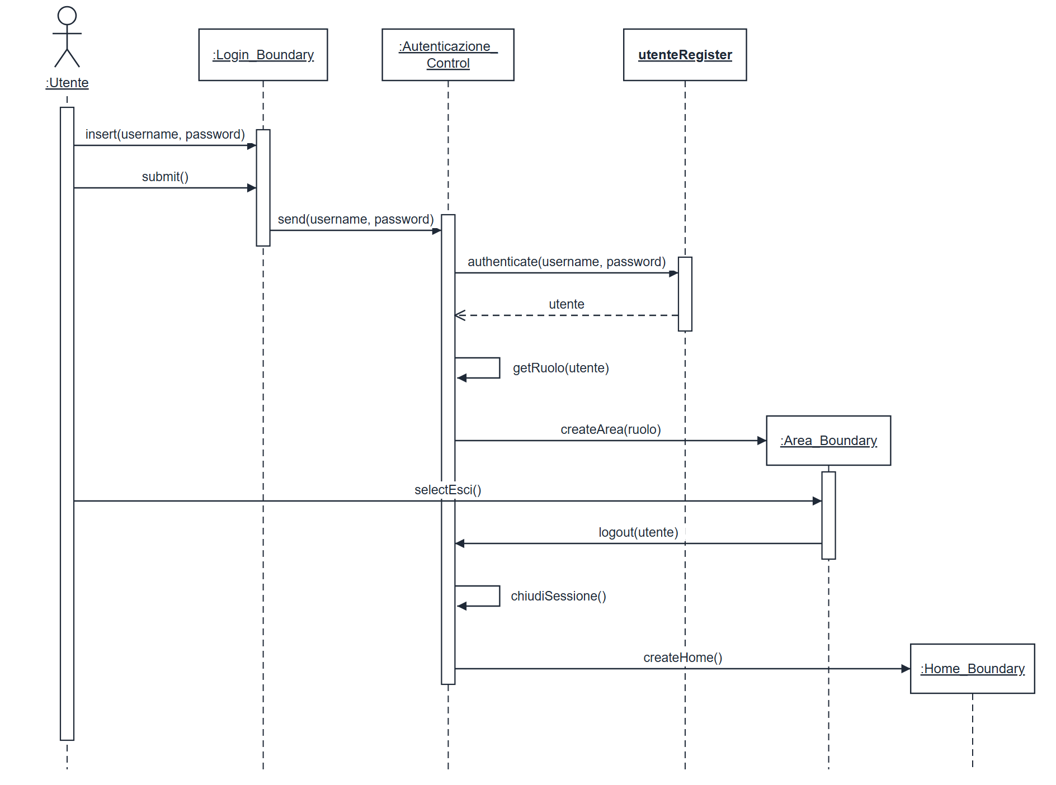

- SD 2.1: Autenticazione Fallita
Con credenziali errate il control incrementa i tentativi falliti; al quinto tentativo blocca l'account per 15 minuti e invia l'e-mail di avviso. Il boundary mostra il messaggio di errore.
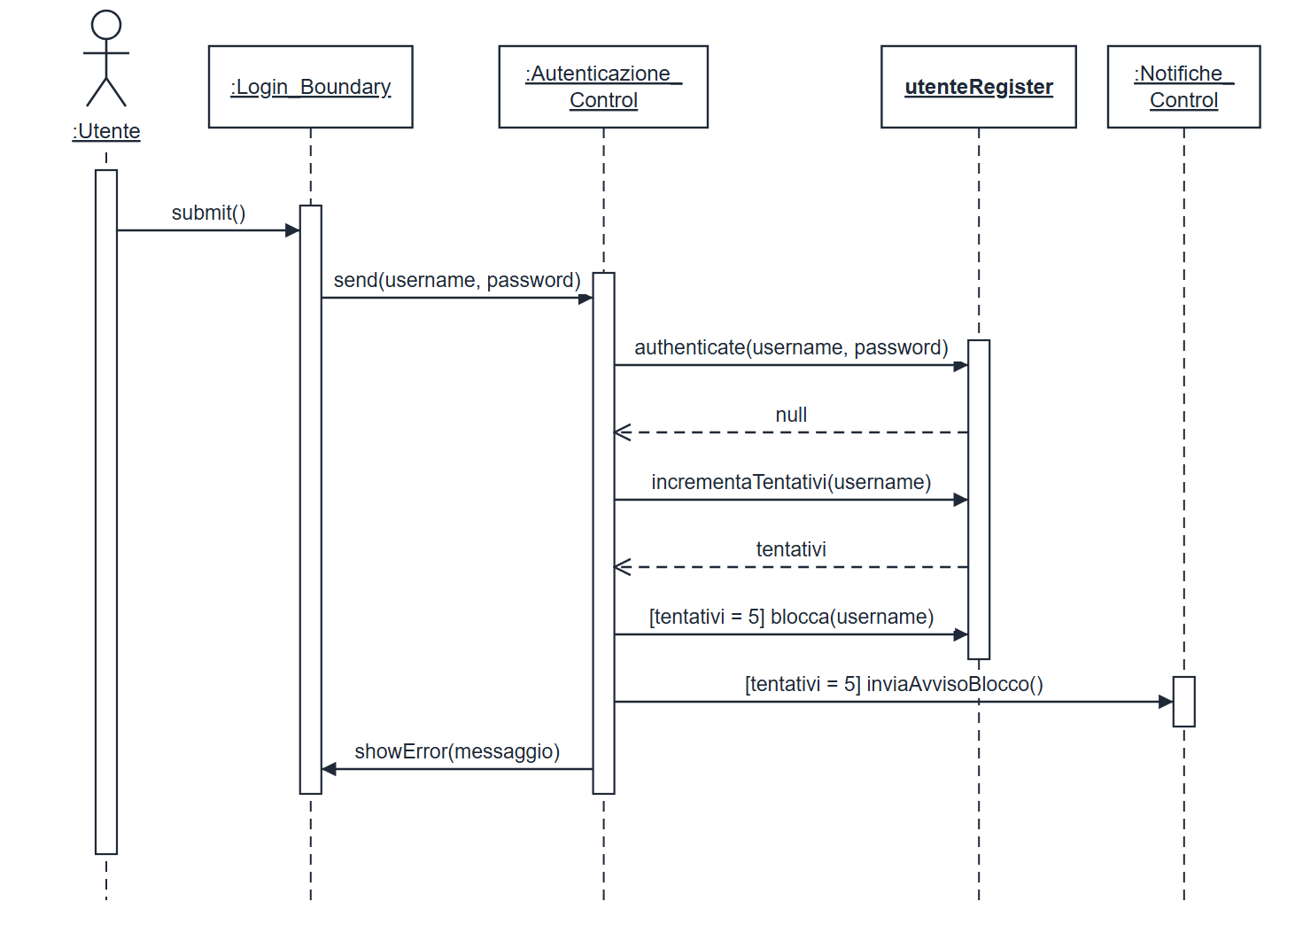

- SD 3: Iscrizione a un corso e prenotazione di un allenamento
Il control mostra i corsi dell'utente e gli slot della fascia scelta; alla conferma verifica i posti, crea la prenotazione, riduce i posti liberi, invia la conferma e, se l'agenda è collegata, aggiunge l'evento a Google Calendar.
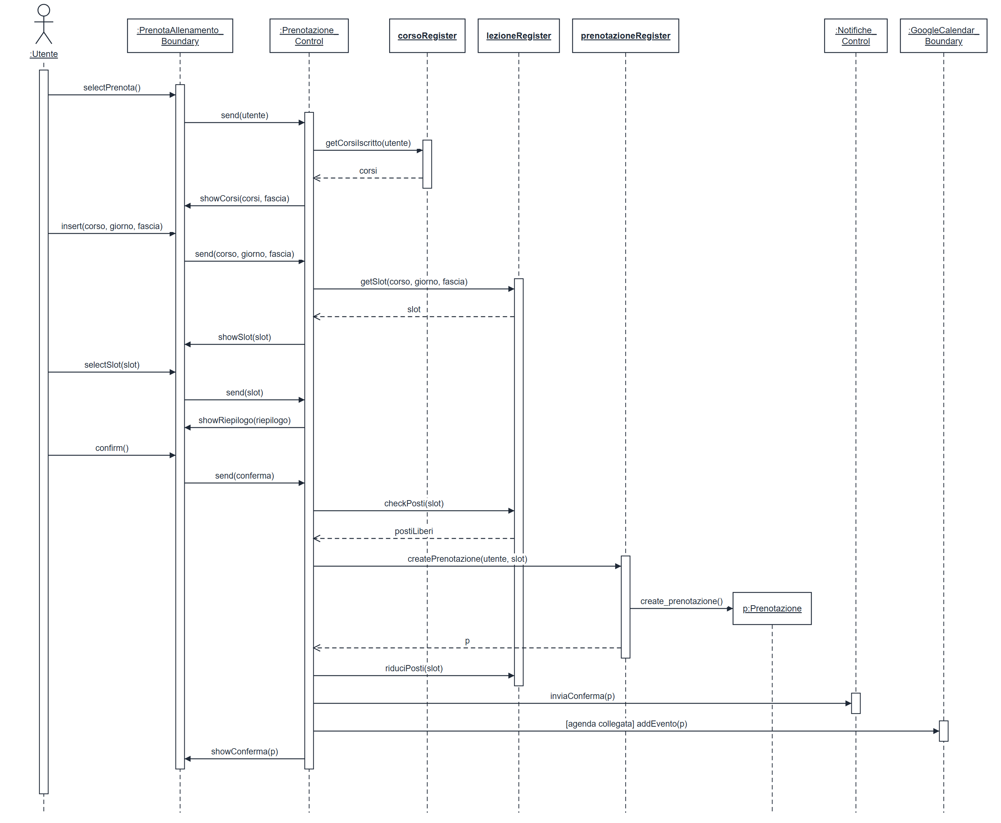

- SD 3.1: Nessuno slot disponibile
Se nella fascia non ci sono slot liberi, il control cerca gli slot più vicini e il boundary li propone con il messaggio «Nessuno slot libero in questa fascia».
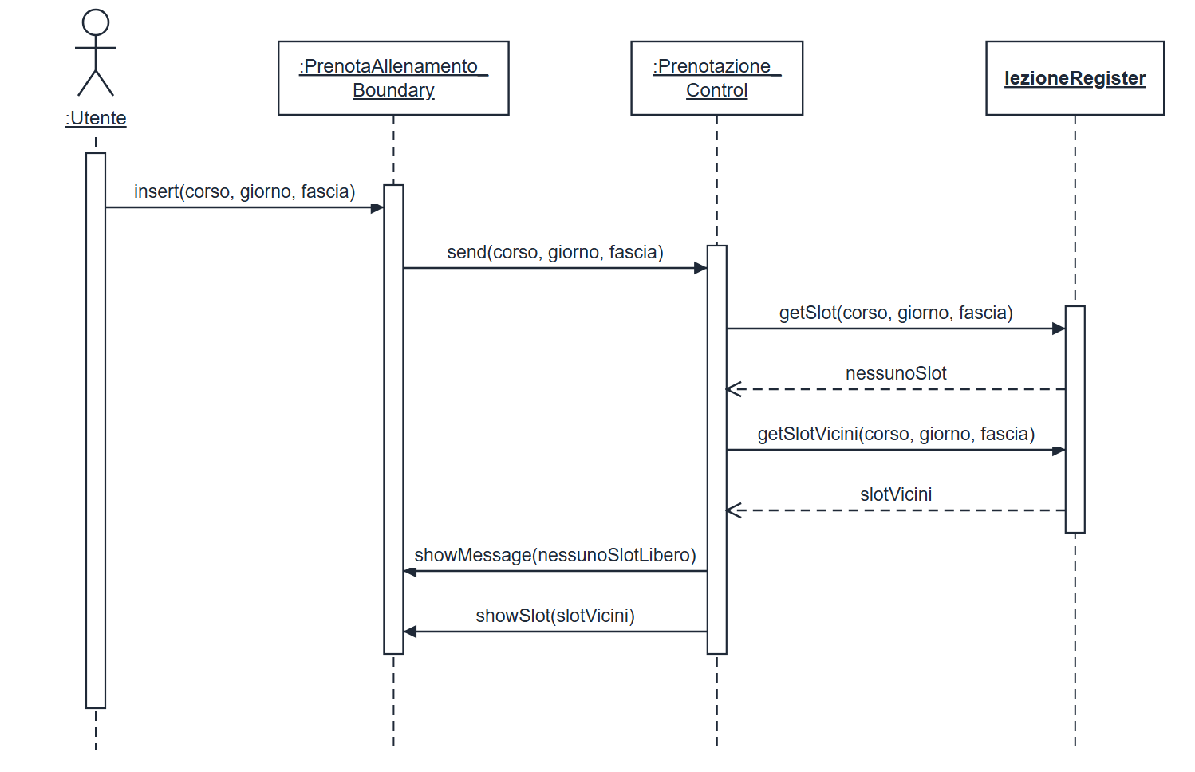

- SD 3.2: Slot esaurito
Se alla conferma lo slot è diventato completo, il control non registra la prenotazione, mostra il messaggio di errore e ripresenta gli slot liberi della fascia.
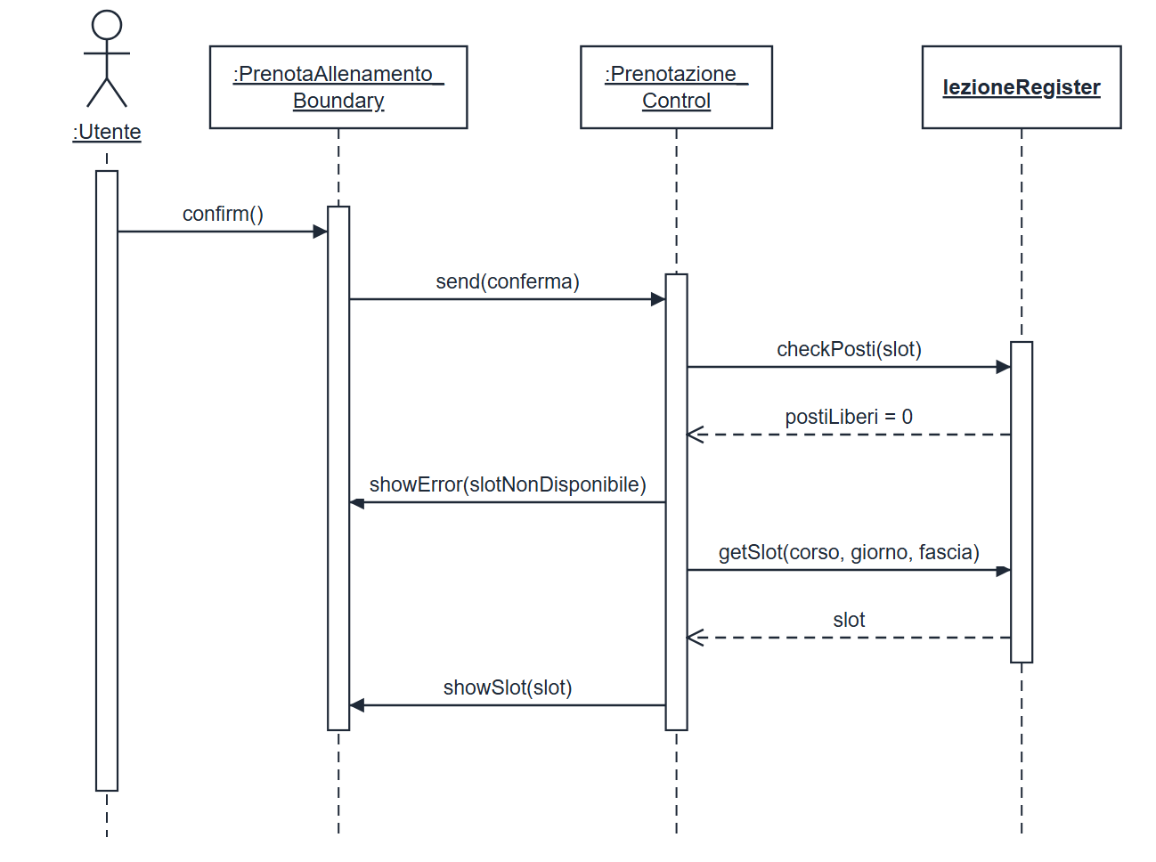

- SD 4: Gestione delle proprie prenotazioni (annullamento)
L'utente seleziona una prenotazione futura e «Annulla»; dopo la conferma il control annulla la prenotazione, libera il posto, invia l'e-mail di annullamento e aggiorna Google Calendar.
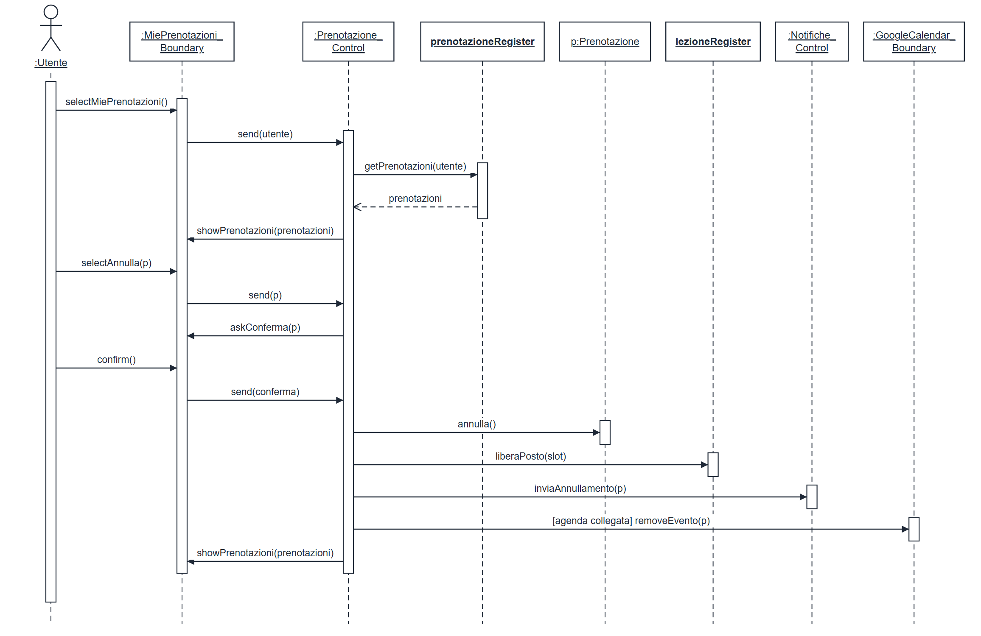

- SD 4: Gestione delle proprie prenotazioni (conferma di una visita)
L'utente apre una visita «da confermare» e la conferma: il control ne cambia lo stato e avvisa il medico.
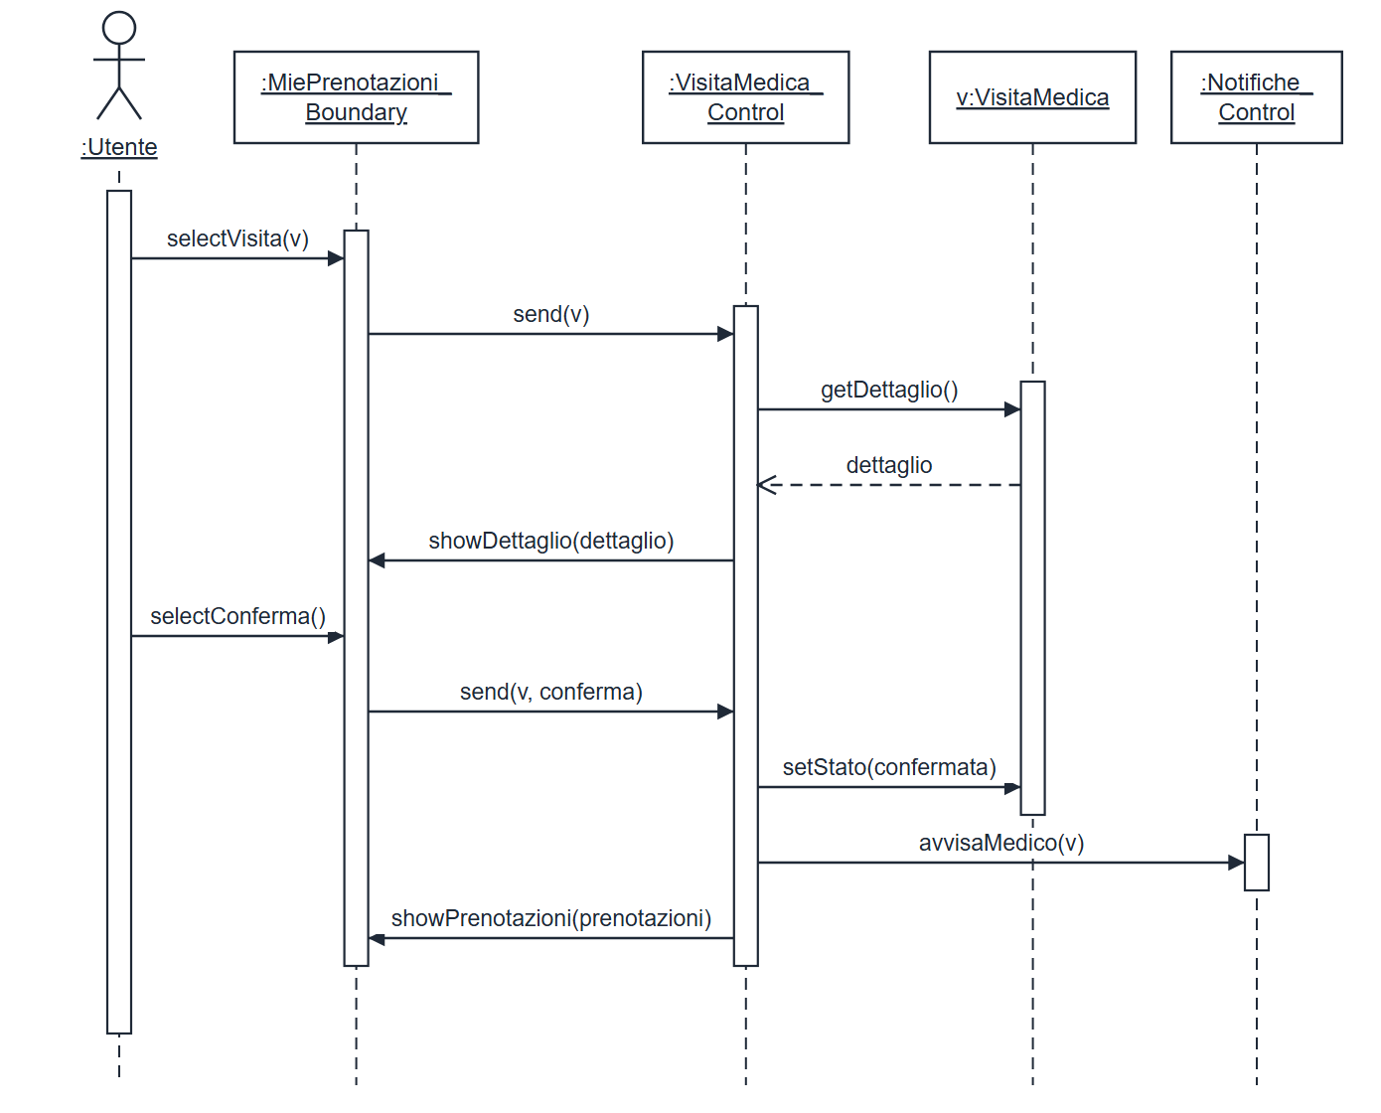

- SD 5: Prenotazione di una visita medica
Il control mostra gli orari liberi del medico; alla conferma verifica che l'orario sia ancora libero, crea la visita «confermata» e avvisa utente e medico.
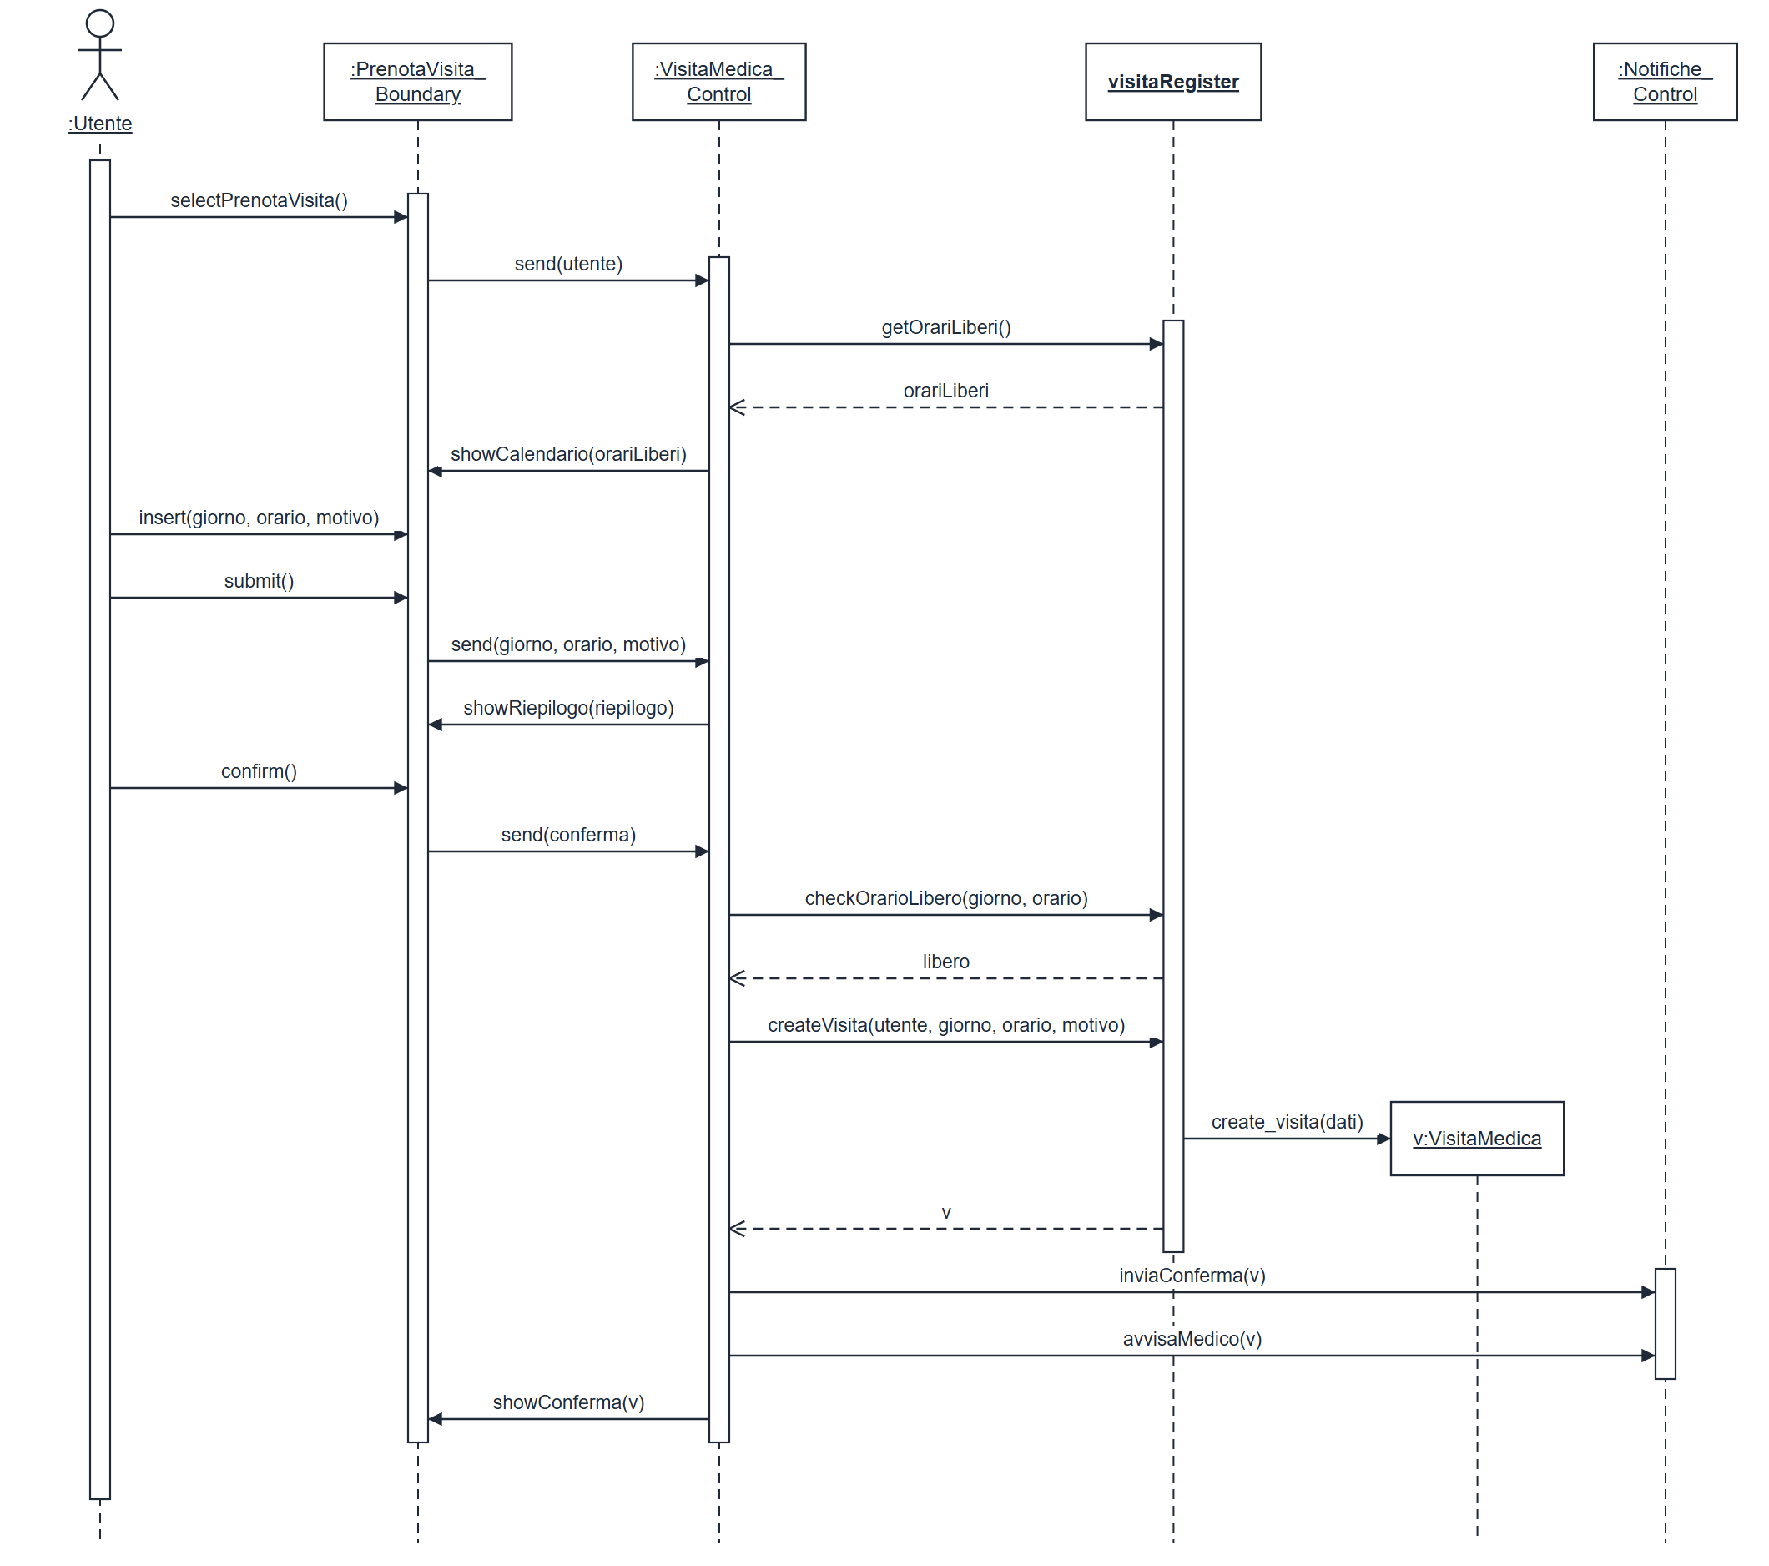

- SD 6: Gestione del profilo (modifica dei dati)
L'utente modifica e-mail, telefono o fascia oraria preferita; il control valida i dati e aggiorna il profilo.
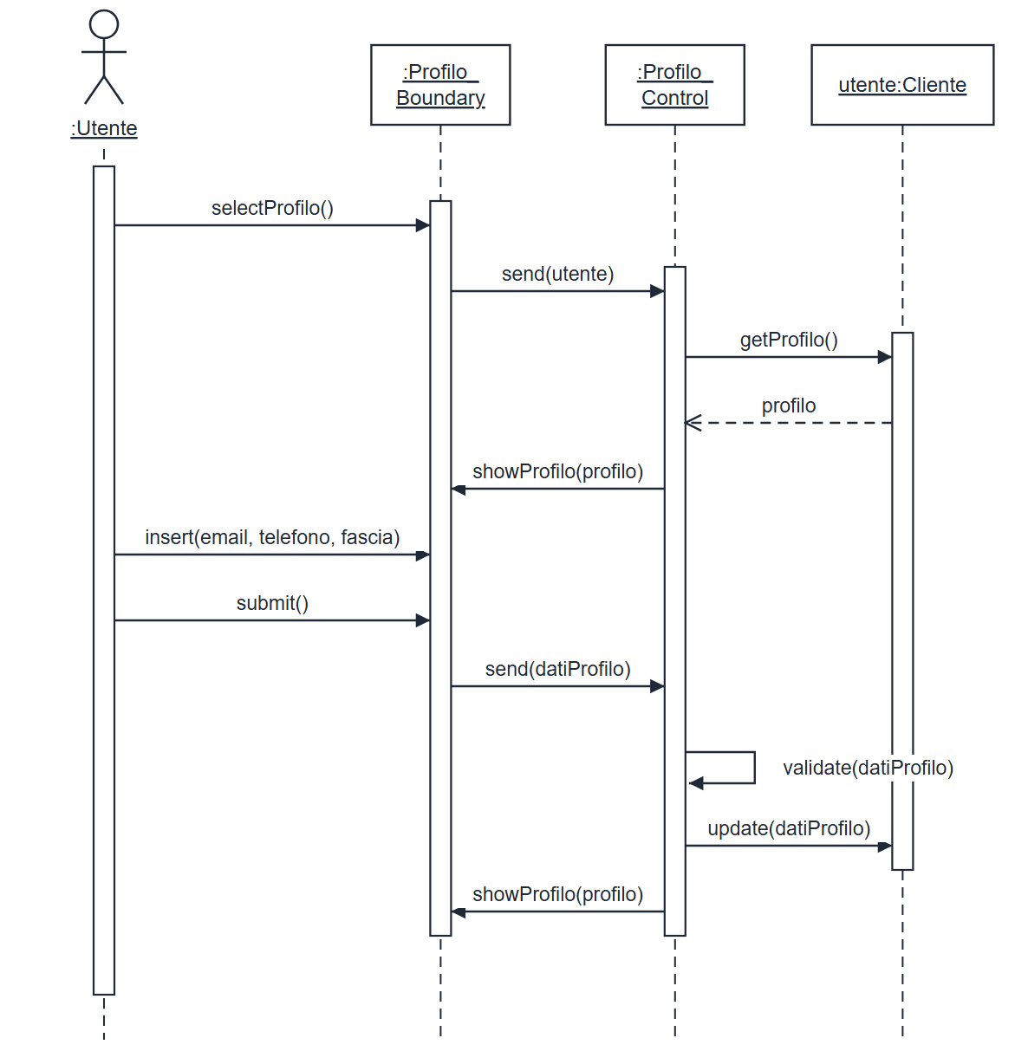

- SD 6: Gestione del profilo (collegamento a Google Calendar)
Il control chiede l'autorizzazione a Google Calendar; ricevuto il token, salva il collegamento e aggiunge al calendario le prenotazioni confermate future.
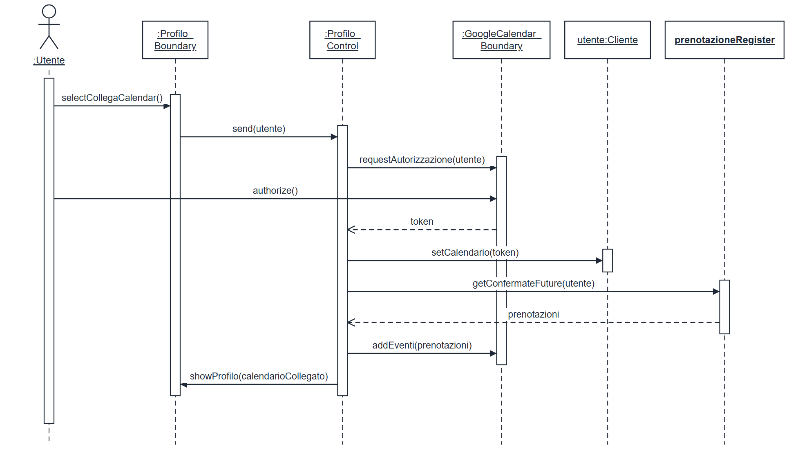

- SD 7: Invio e monitoraggio di un ticket
L'attore compila il modulo e allega la foto; il control valida campi e immagine, crea il ticket «Aperto» con numero progressivo e invia conferma e notifica. Da «I miei ticket» l'attore ne consulta lo stato.
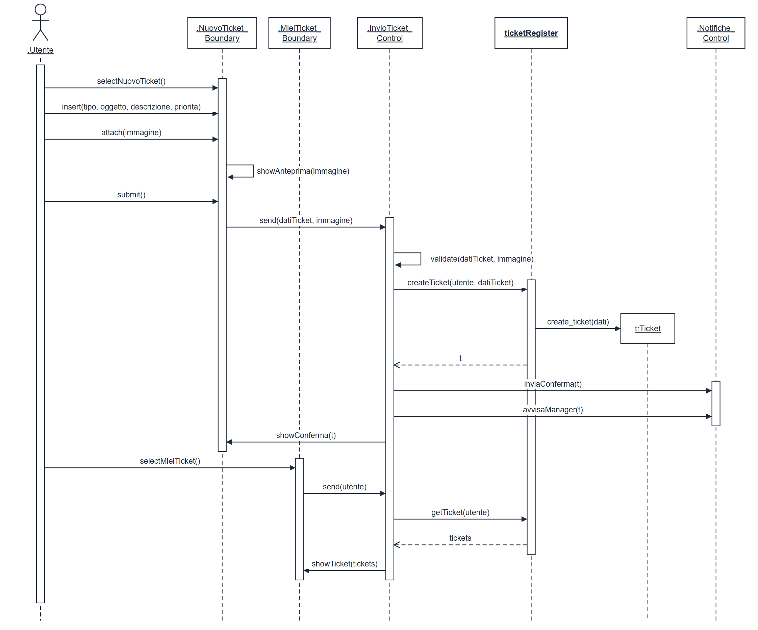

- SD 7.1: Immagine non valida
Se la segnalazione non ha la foto o il file non è JPG/PNG o supera 5 MB, il control non salva il ticket e il modulo evidenzia il campo immagine.
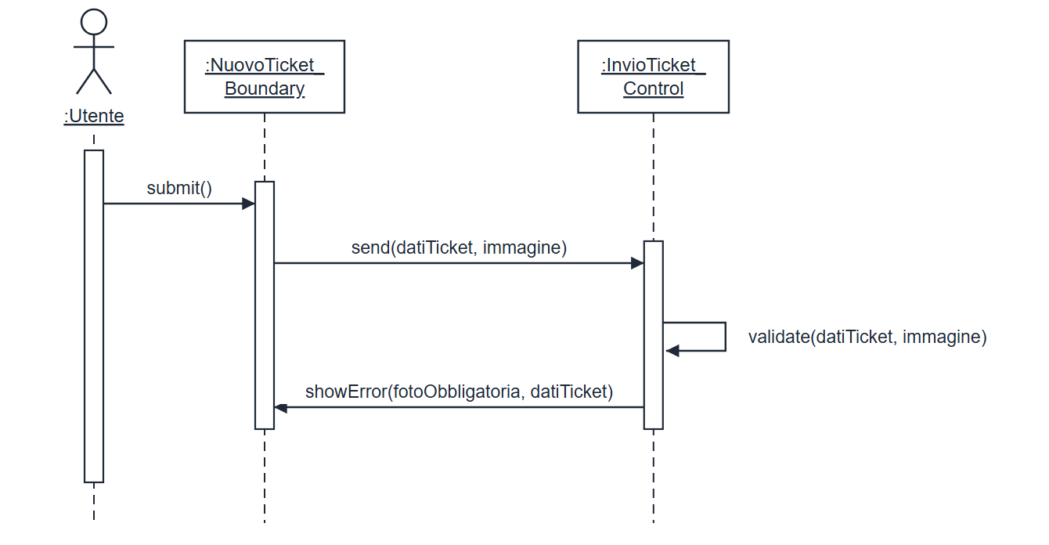

        - Segreteria
- SD 8: Gestione dell’anagrafica e delle iscrizioni
L'addetto inserisce i dati del nuovo cliente; il control verifica e-mail e radiazione, crea il cliente con il nome dell'addetto e invia l'e-mail per impostare la password. Dalla scheda del cliente l'addetto aggiunge un'iscrizione, che il control registra e conferma via e-mail.
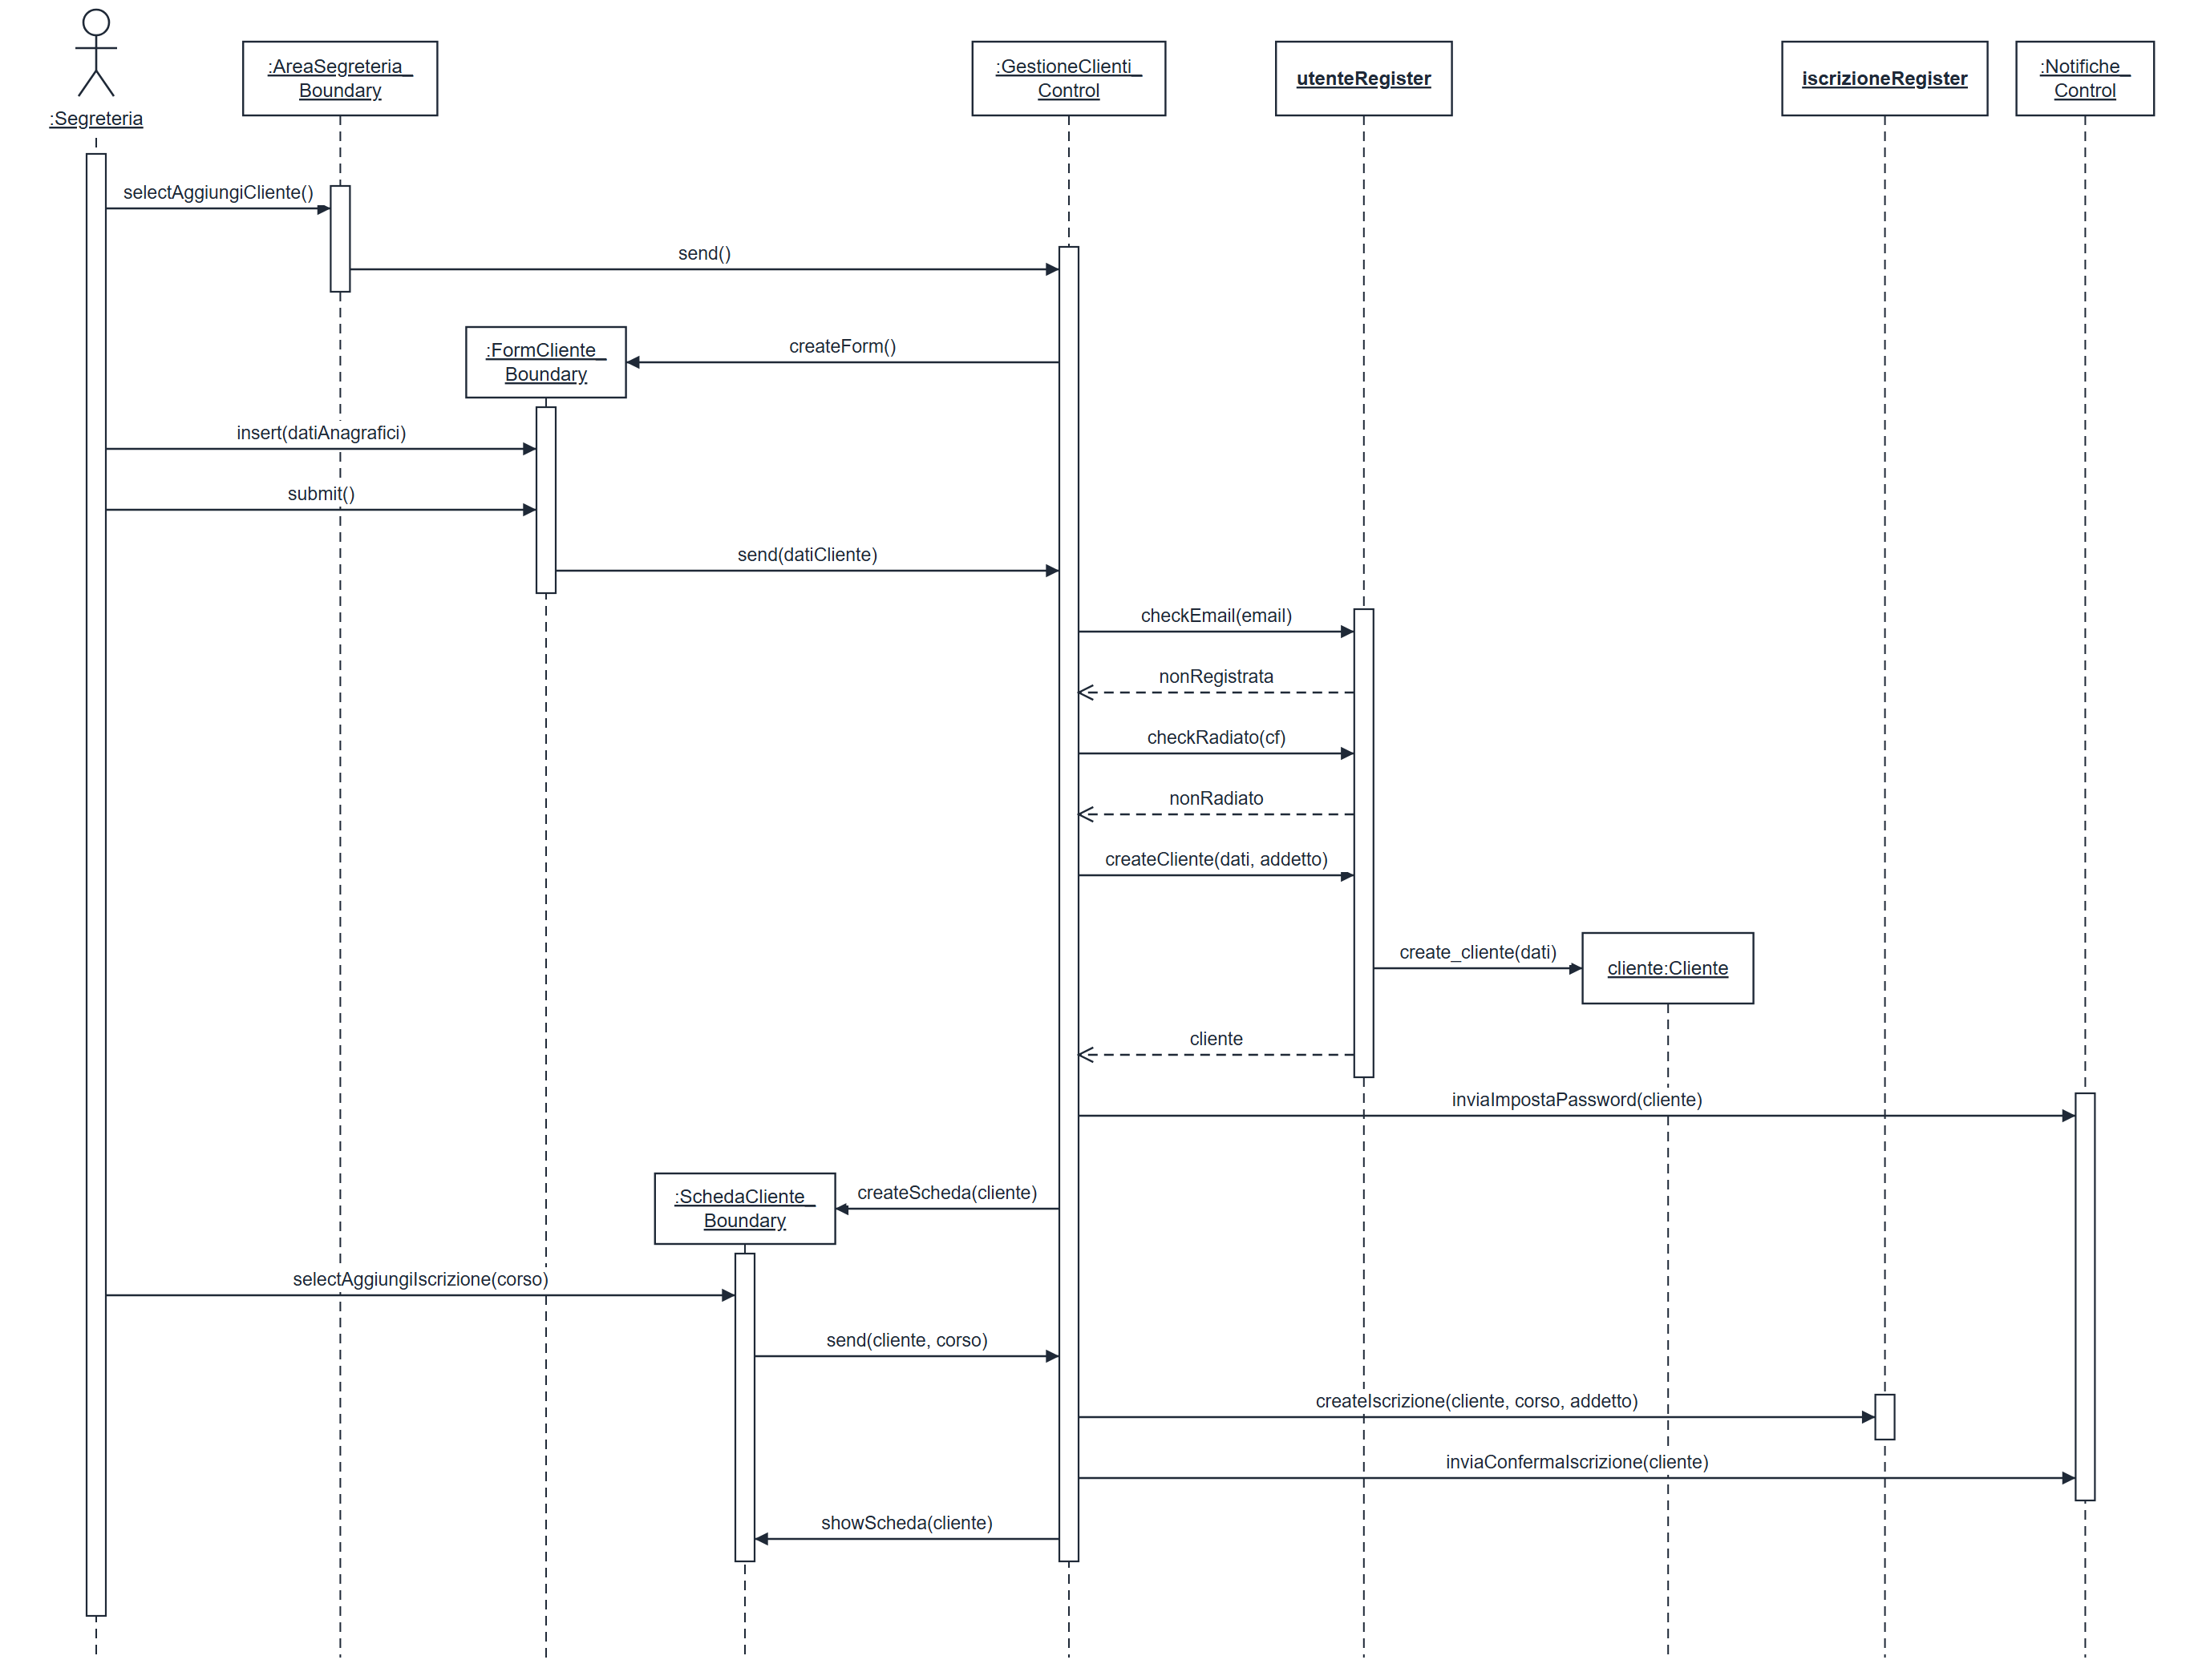

- SD 8.1: Persona radiata
Se il codice fiscale risulta radiato, il control non crea l'account e il modulo mostra data e motivo della radiazione.
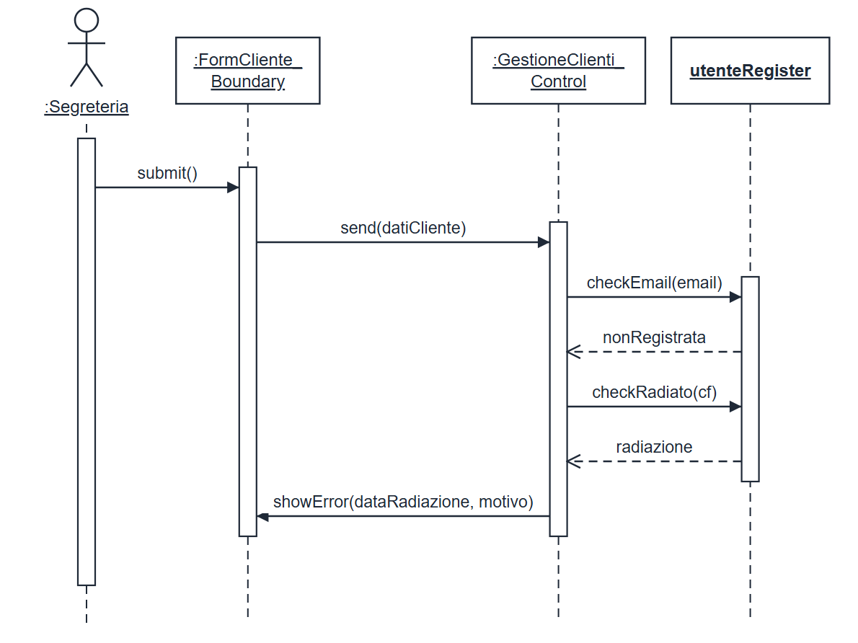

- SD 9: Gestione delle prenotazioni per conto di un utente
L'addetto sceglie una prenotazione e «Sposta»; il control mostra gli slot liberi e il riepilogo, alla conferma verifica i posti, sposta la prenotazione salvando l'addetto, aggiorna i posti, avvisa l'utente e aggiorna Google Calendar.
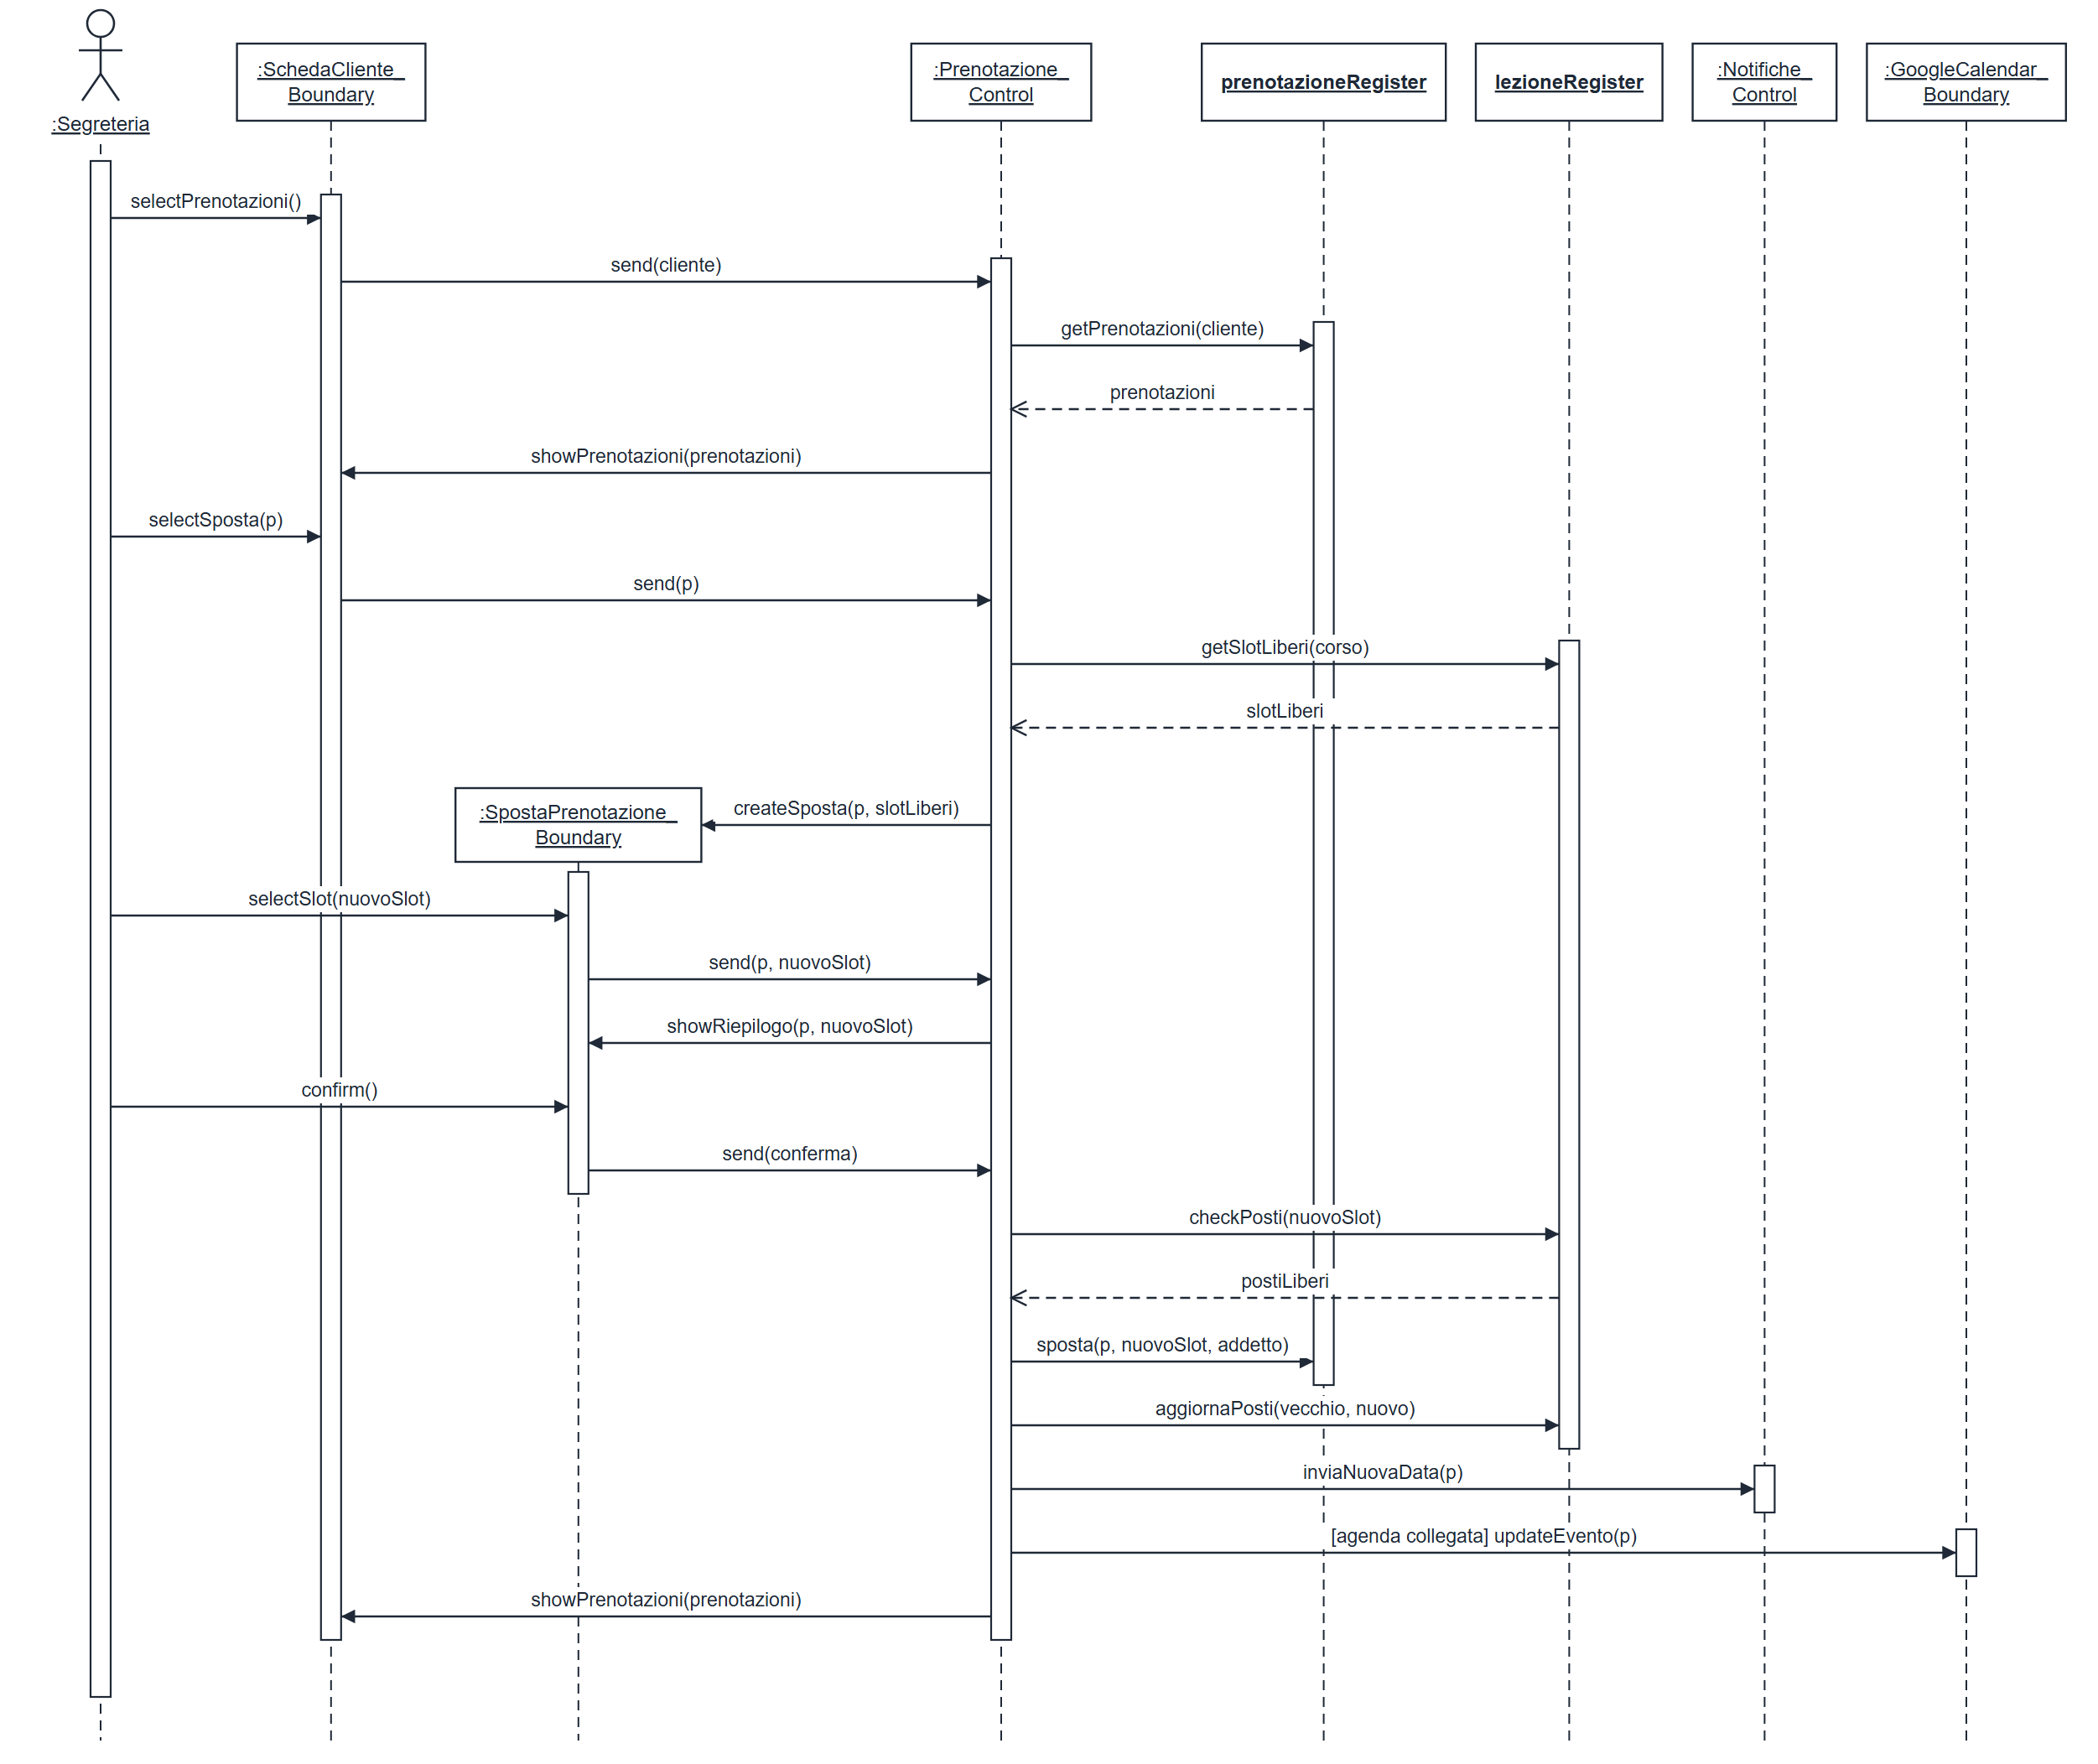

        - Infermeria
- SD 10: Gestione delle visite mediche
Il medico sceglie un orario libero e inserisce utente e motivo; il control verifica l'orario e lo confronta con la fascia preferita dell'utente. Con l'orario nella fascia crea la visita «confermata» e invia l'e-mail all'utente.
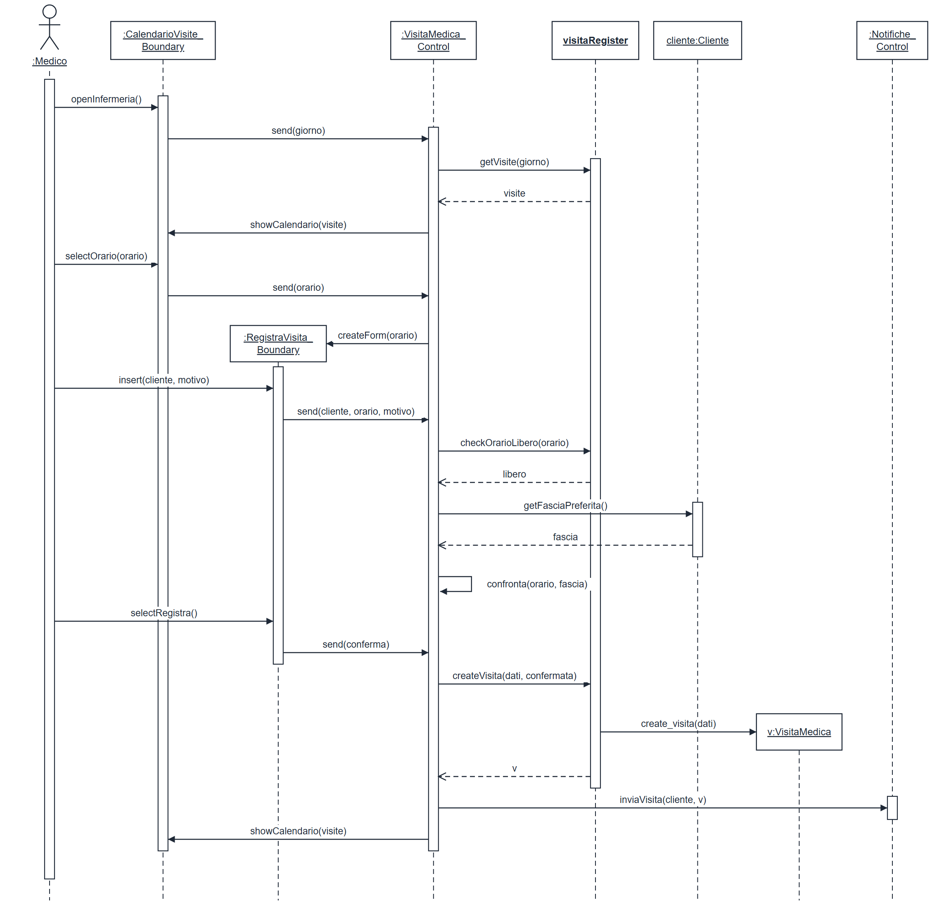

- SD 10.1: Visita fuori fascia
Se l'orario è fuori dalla fascia preferita, il control avvisa il medico, crea la visita «da confermare» e invia all'utente il link per confermarla o rifiutarla.
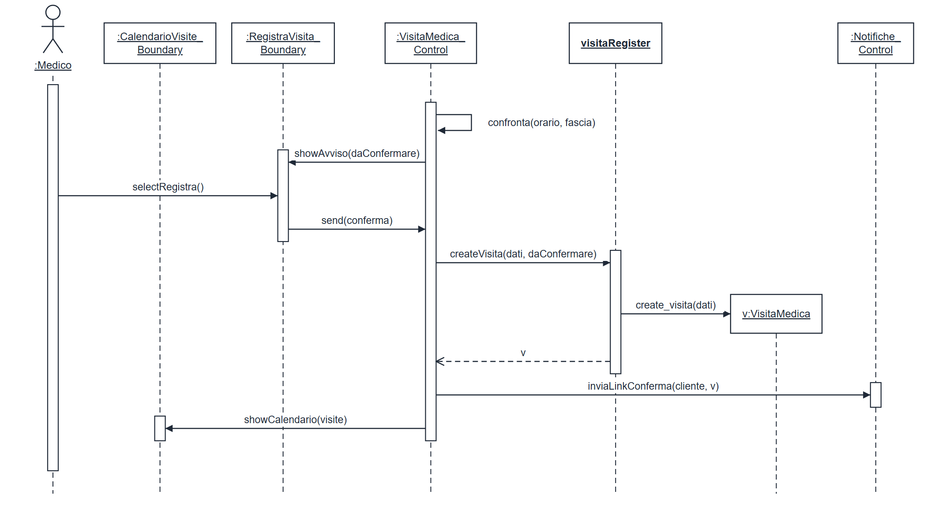

- SD 11: Gestione dello stato di salute degli utenti
Il medico consulta e filtra l'elenco dei clienti, apre la scheda con stato e storico delle visite e aggiorna lo stato di salute; il control salva il nuovo stato con la data.
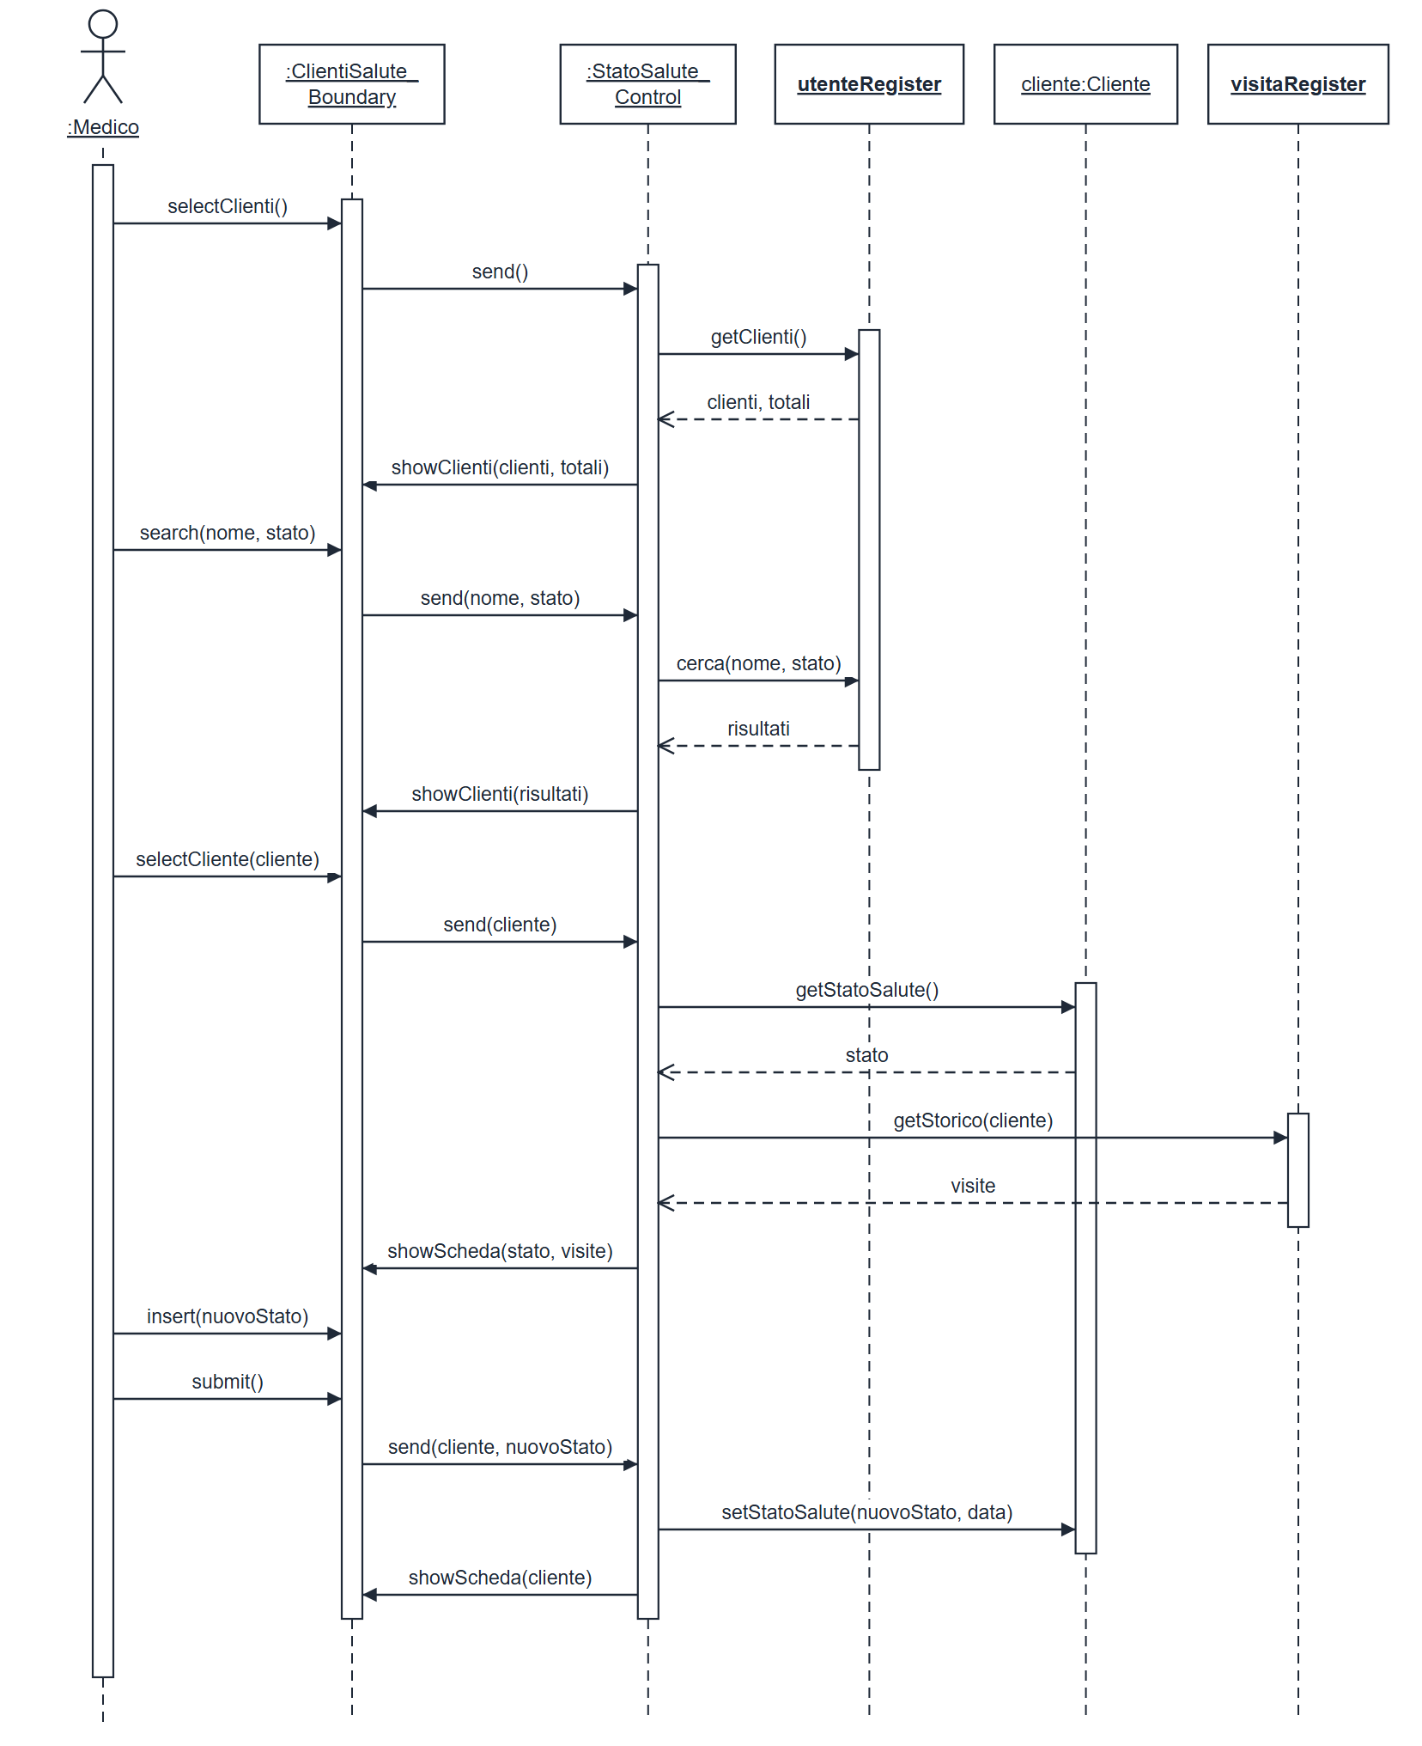

        - Responsabile del Corso
- SD 12: Monitoraggio dei propri corsi
Il responsabile apre l'Area Professionale (MU_18); il control recupera i corsi assegnati e le variazioni recenti. Il responsabile consulta poi il dettaglio di una variazione, le lezioni del giorno con i posti occupati, i prenotati di una lezione (in sola lettura) e gli iscritti al corso.
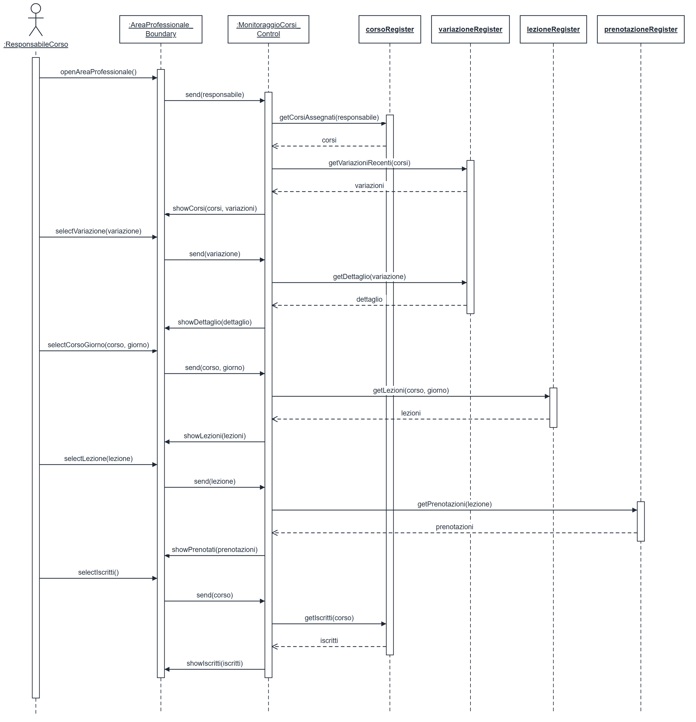

        - Manager
- SD 13: Gestione dei corsi (inserimento)
Dall'elenco dei corsi (MU_19) il manager sceglie di aggiungere un corso e il control crea il modulo (MU_20). Inseriti i dati, il control li valida e mostra l'anteprima; alla conferma il registro dei corsi crea il corso, il control genera le lezioni e avvisa il responsabile.
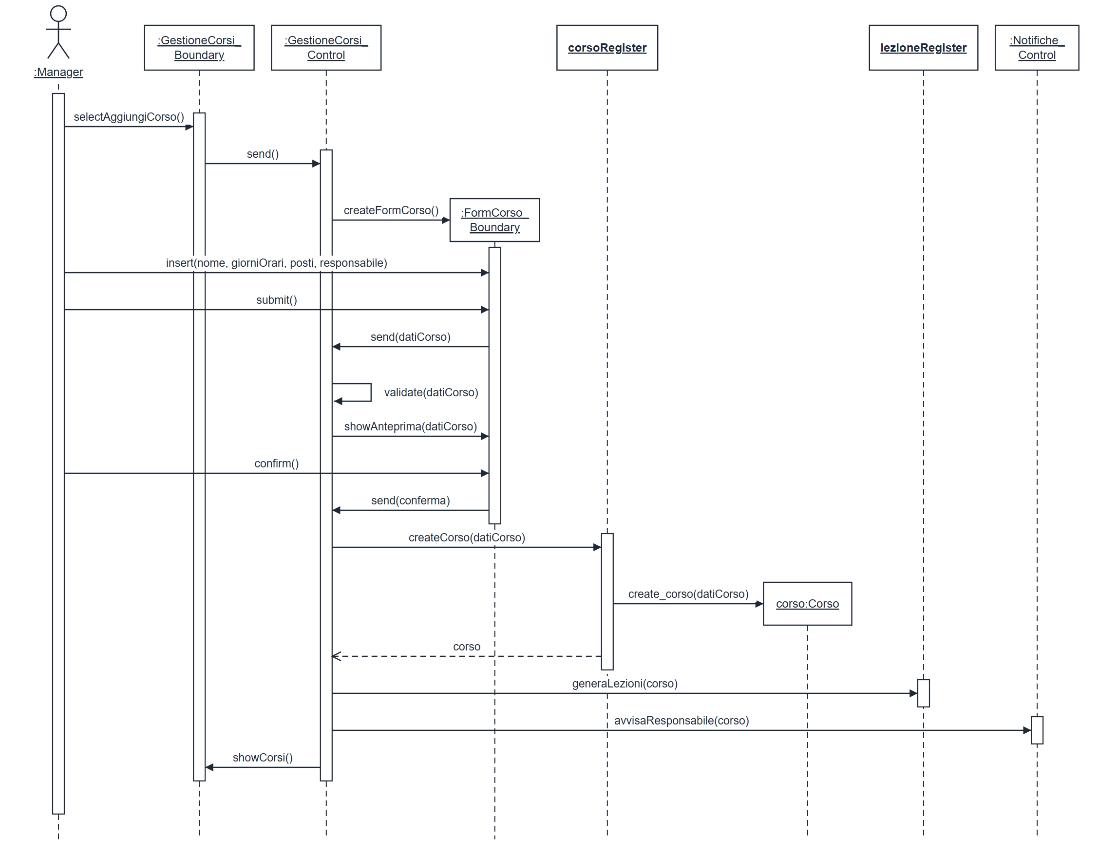

- SD 13: Gestione dei corsi (modifica)
Il manager modifica giorni, orari o posti di un corso; il control calcola le prenotazioni future coinvolte e chiede conferma. Alla conferma aggiorna il corso, registra la variazione, sposta le prenotazioni e avvisa clienti e responsabile.
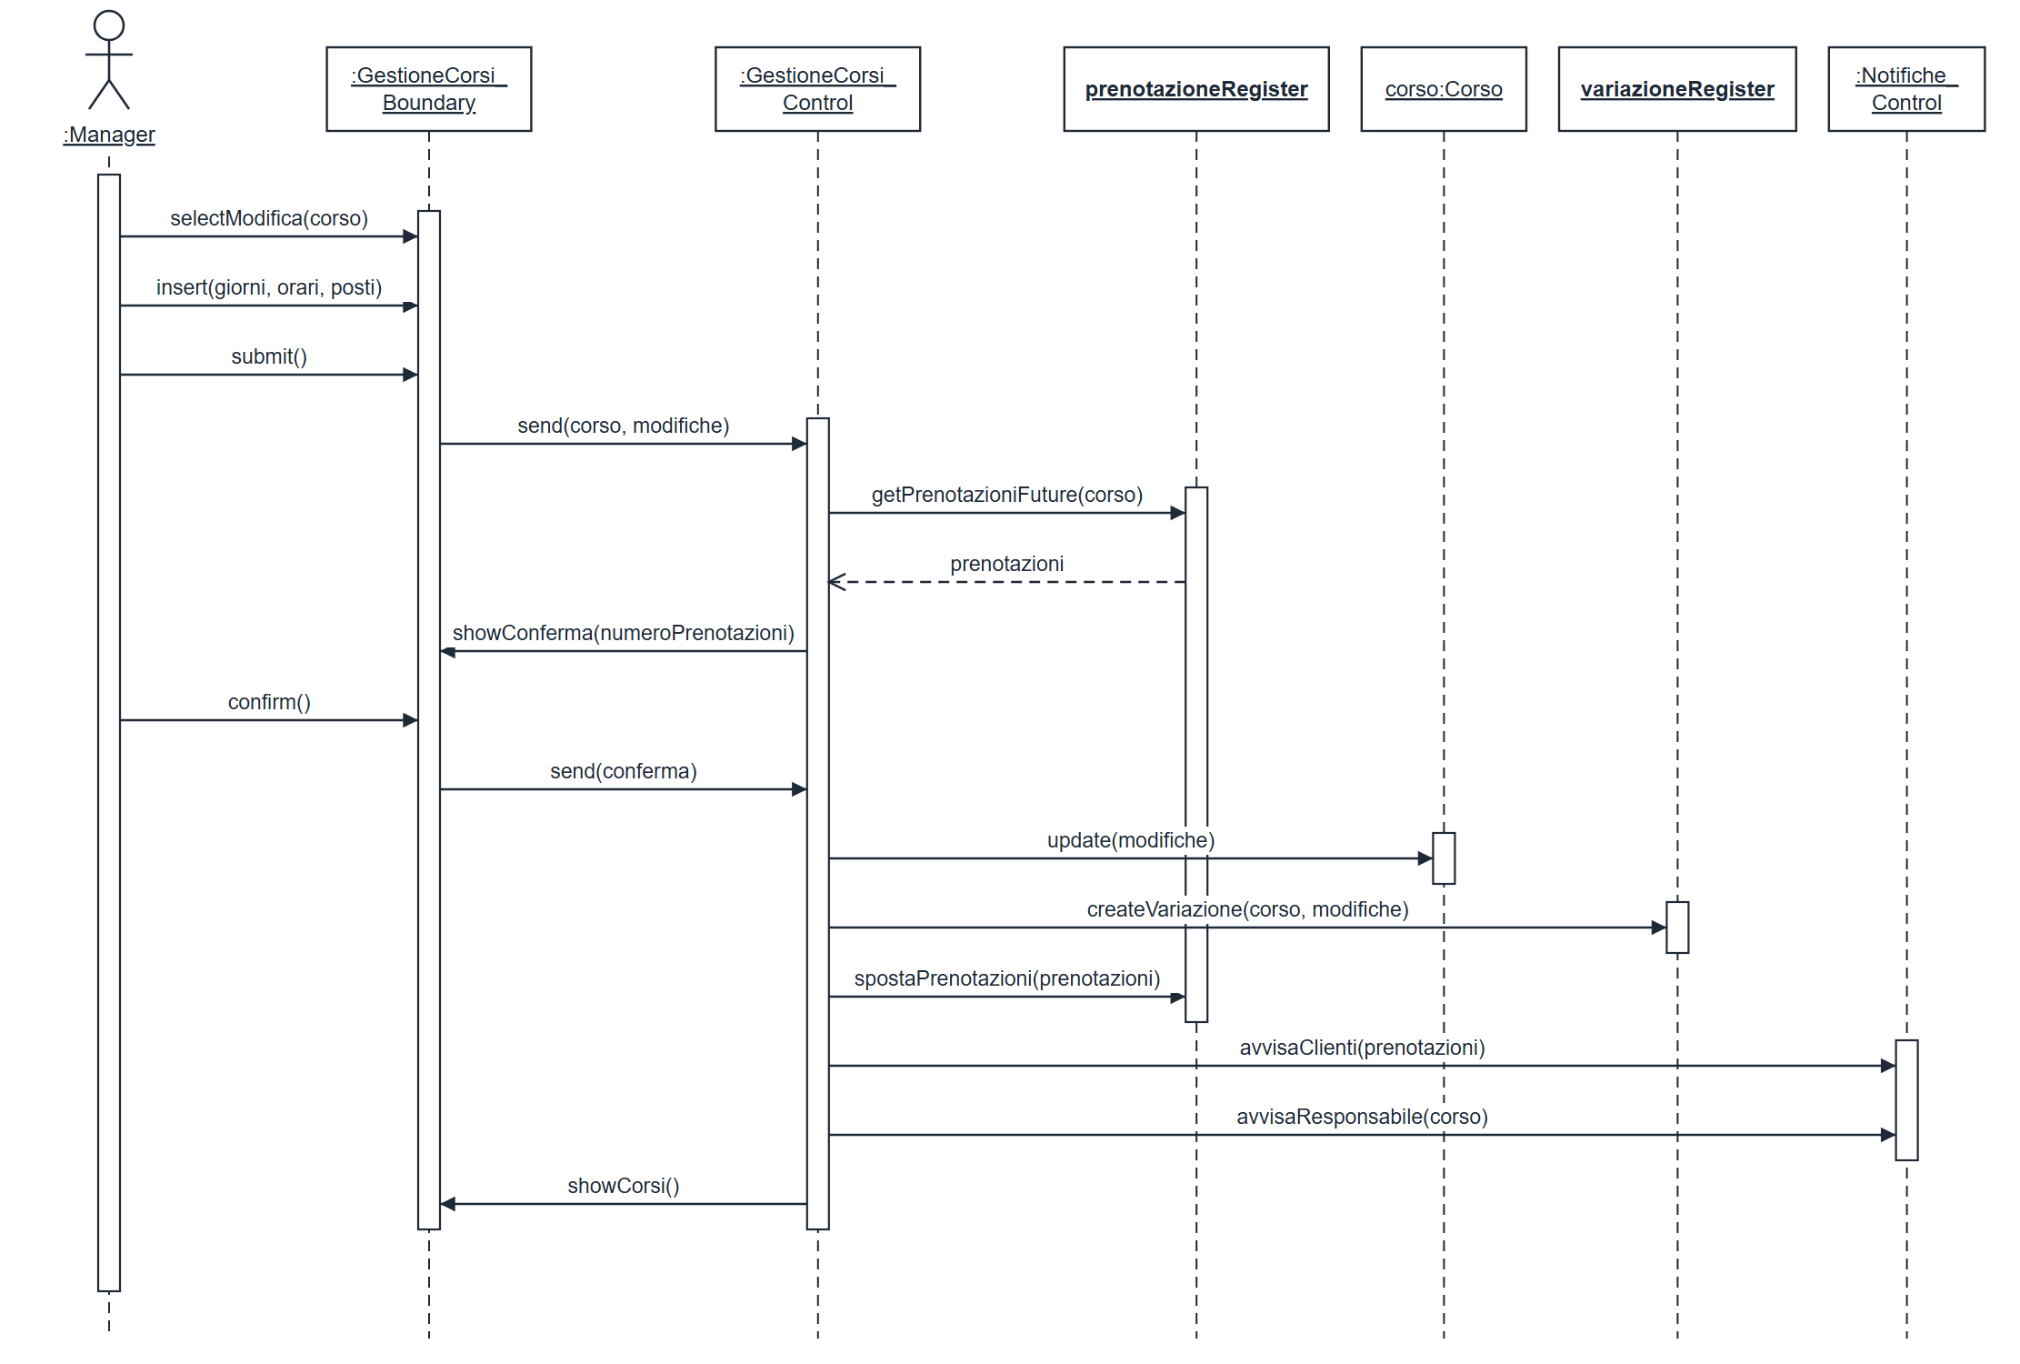

- SD 13.1: Dati del corso non validi
Se i dati inseriti nel modulo mancano o non sono validi, il control non salva il corso e il boundary mostra i campi da correggere, mantenendo i dati già inseriti.
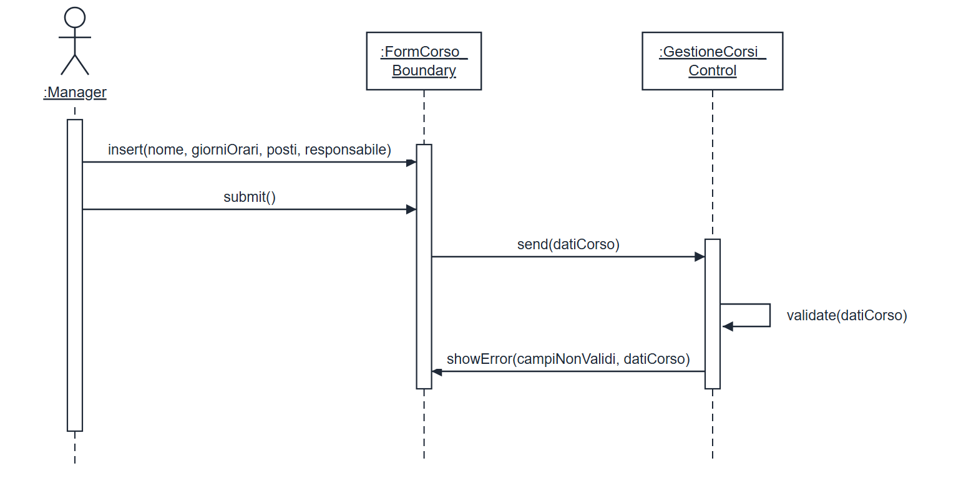

- SD 14: Gestione dei ticket
Il manager apre la sezione Ticket (MU_25) e il control restituisce i ticket ordinati per priorità; selezionato un ticket, il manager inserisce il nuovo stato e la nota. Al salvataggio il control aggiorna il ticket e avvisa l'autore via e-mail.
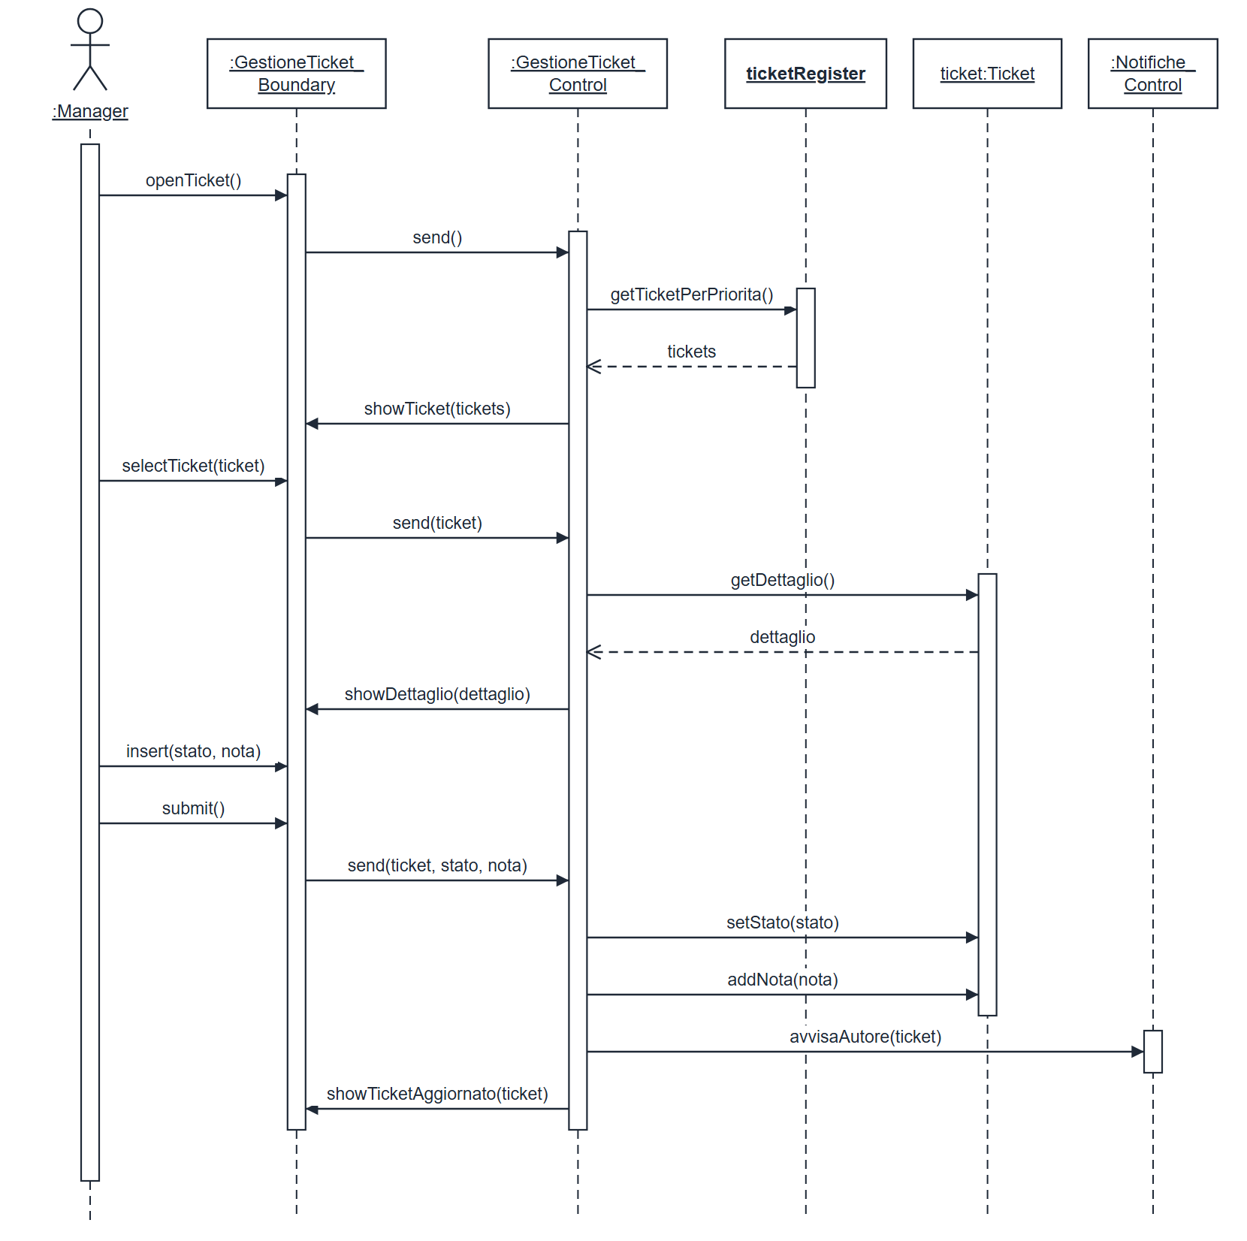

      - Diagrammi di Stato
Gli statechart diagram descrivono il comportamento degli oggetti il cui stato cambia nei casi d'uso. Come negli esempi del corso, ogni transizione è scritta nella forma evento(parametri)[condizione]/azione e le transizioni che non cambiano stato sono riportate all'interno dello stato. Gli oggetti sono raggruppati per l'attore che ne determina principalmente le transizioni.

        - Utente Registrato
- Statechart dell’account utente
L'account nasce Attivo con la registrazione (UC 1). Ogni accesso errato aumenta i tentativi falliti; al quinto l'account è Bloccato e torna Attivo dopo 15 minuti o con lo sblocco della segreteria (UC 2.1, RF-S-08). La cancellazione dell'account (UC 6) e la radiazione sono stati definitivi.
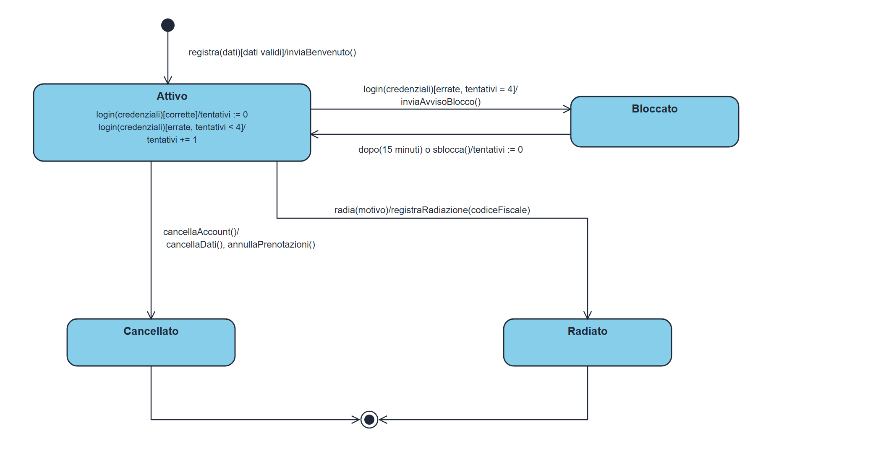

- Statechart della prenotazione
La prenotazione nasce Attiva se lo slot ha posti liberi (UC 3). Può essere spostata dalla segreteria (UC 9) o dalla modifica di un corso (UC 13) restando Attiva; diventa Annullata quando l'utente o la segreteria la annullano (UC 4, UC 9) e Svolta al termine della lezione.
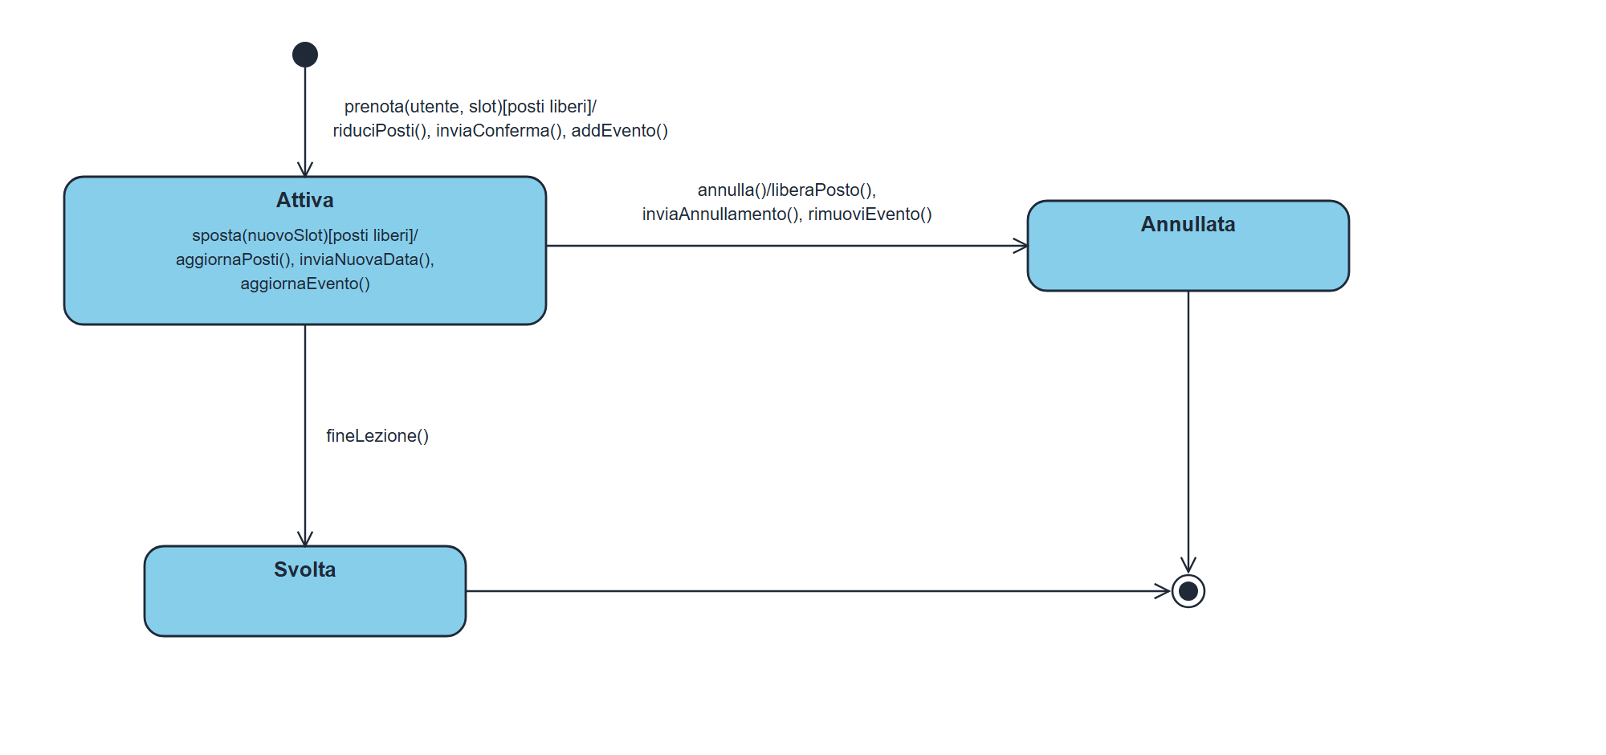

        - Segreteria
- Statechart dell’iscrizione ad un corso
L'iscrizione a un corso è Attiva quando la registra l'utente (UC 3) o la segreteria (UC 8). Se la segreteria la rimuove, il sistema annulla le prenotazioni future e avvisa il cliente; alla fine dell'abbonamento l'iscrizione è Scaduta.
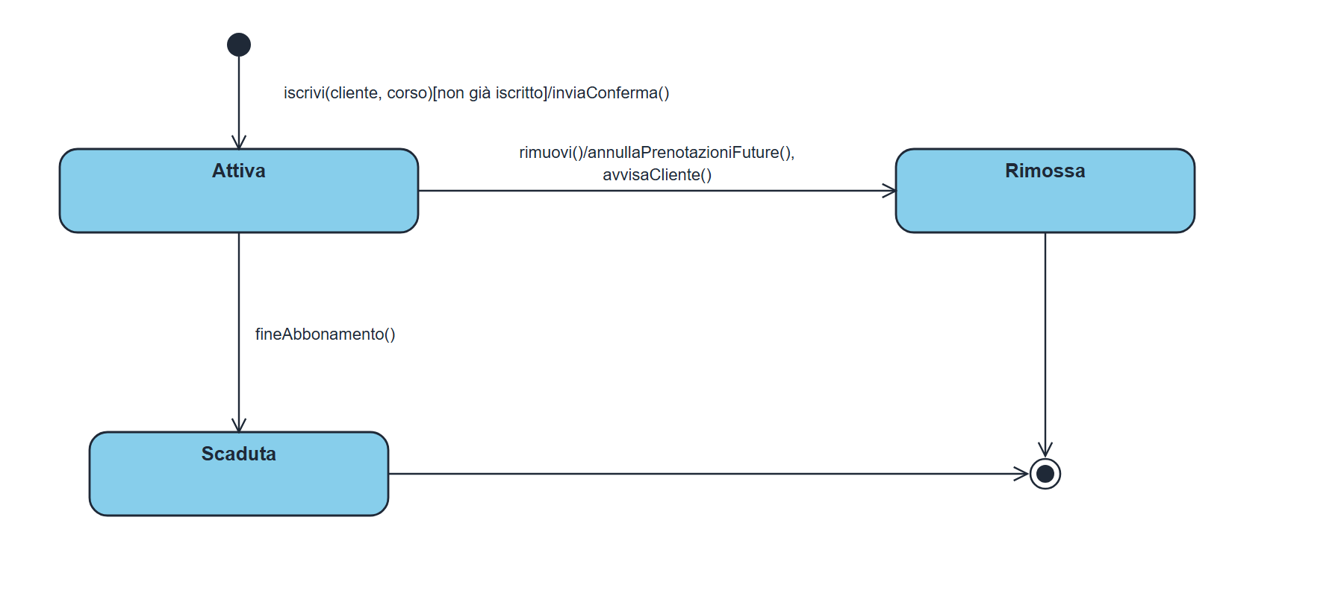

        - Infermeria
- Statechart della visita medica
Alla registrazione la visita è Confermata se l'orario rientra nella fascia preferita dell'utente, altrimenti è Da confermare (UC 10, UC 10.1). L'utente la conferma o la rifiuta (UC 4); una visita confermata può essere annullata o, al termine, è Svolta.
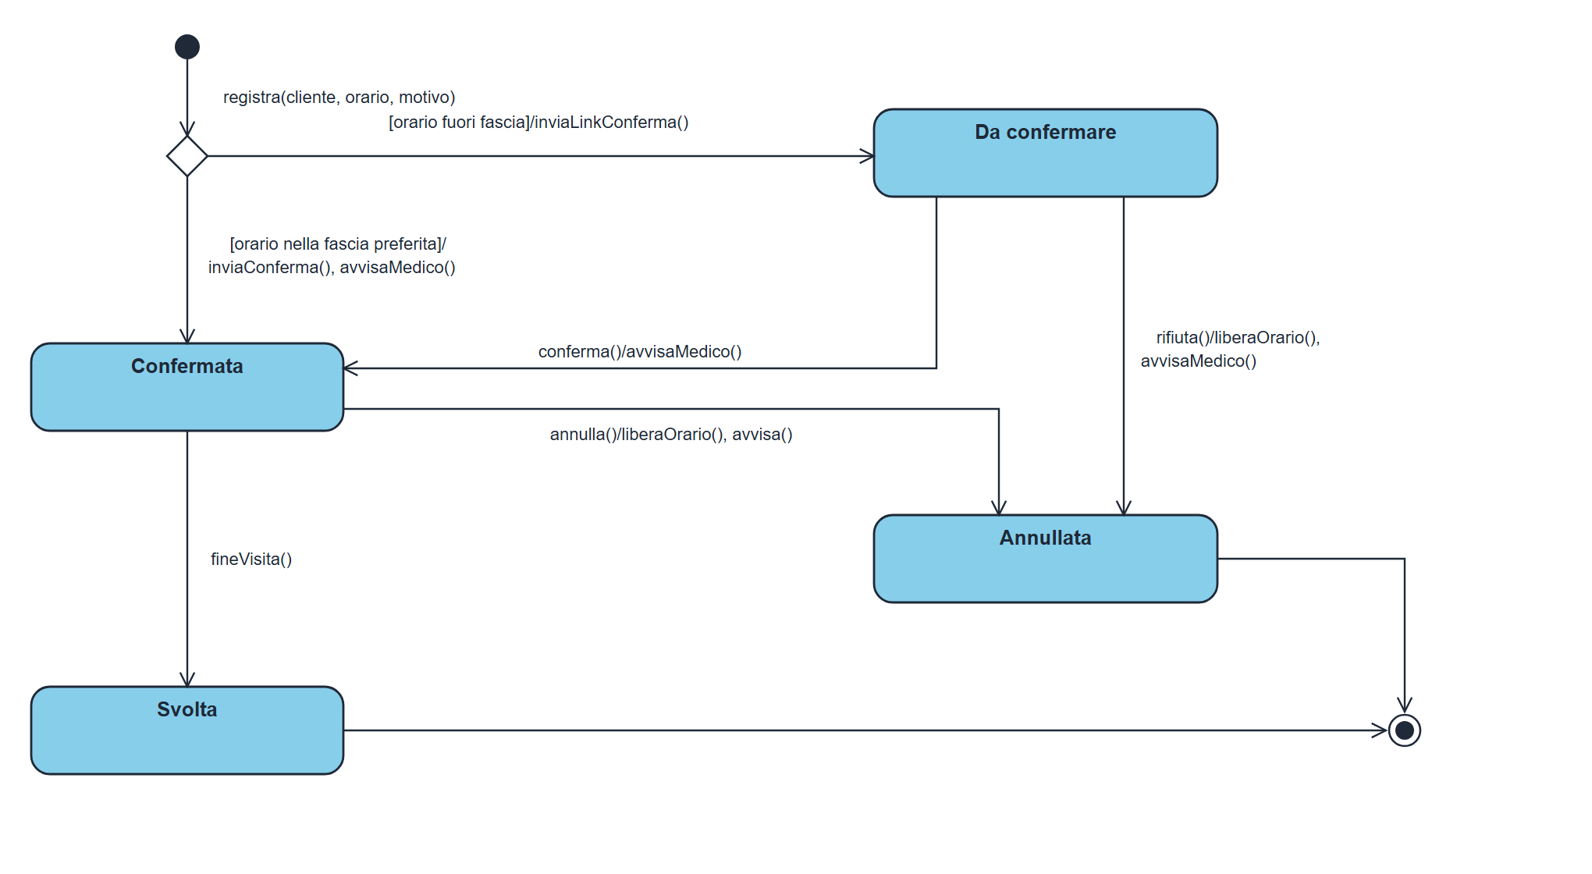

- Statechart dello stato di salute del cliente
Il medico aggiorna lo stato di salute del cliente tra Guarito, Infortunato e In guarigione (UC 11); a ogni cambio il sistema salva la data e, quando serve, il referto medico.
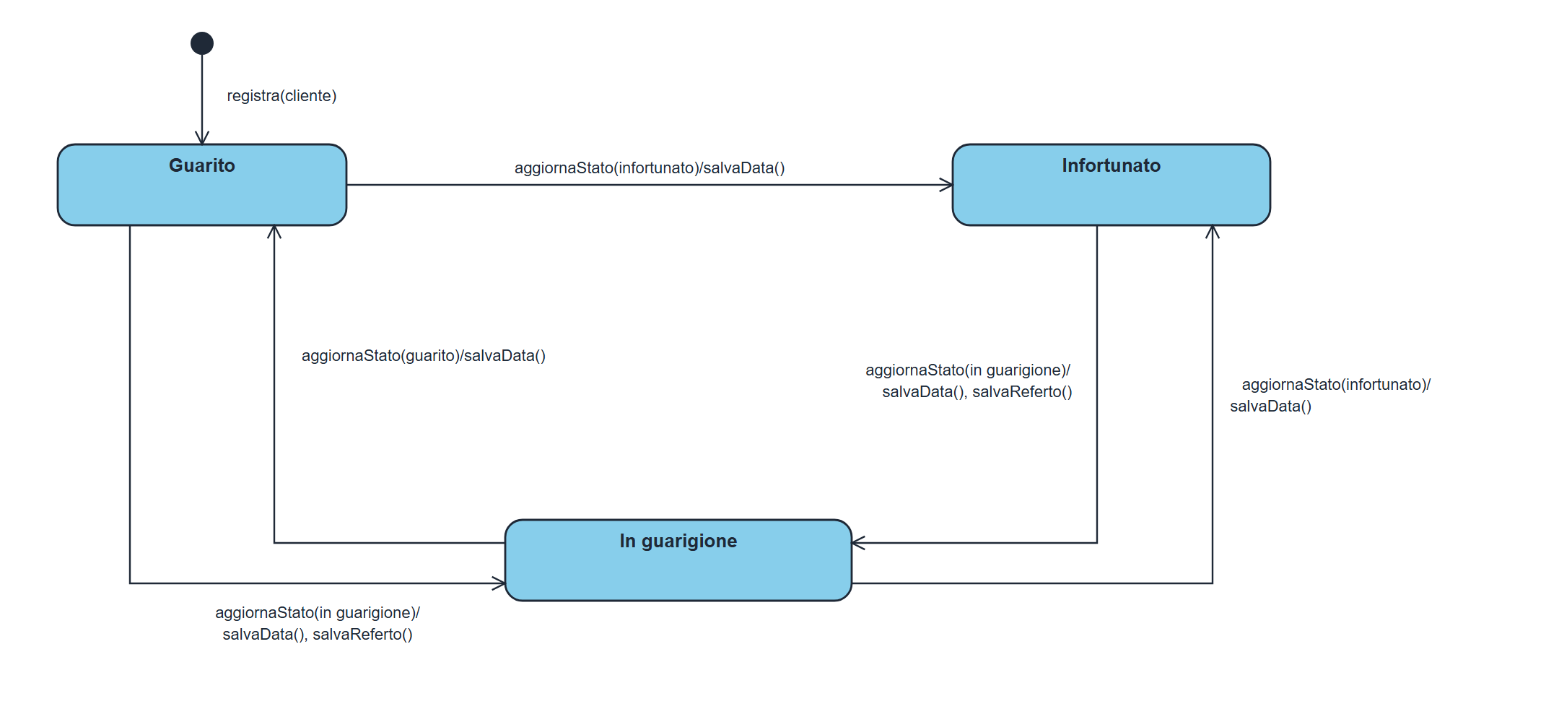

        - Responsabile del Corso
- Statechart dello slot
Una lezione (slot) è generata alla pubblicazione o alla modifica del corso (UC 13) ed è Disponibile. Ogni prenotazione aumenta i posti occupati, che il responsabile consulta nell'Area Professionale (UC 12); con l'ultimo posto libero la lezione diventa Completa e torna Disponibile se una prenotazione è annullata o spostata. Al termine della lezione lo stato è Svolta.
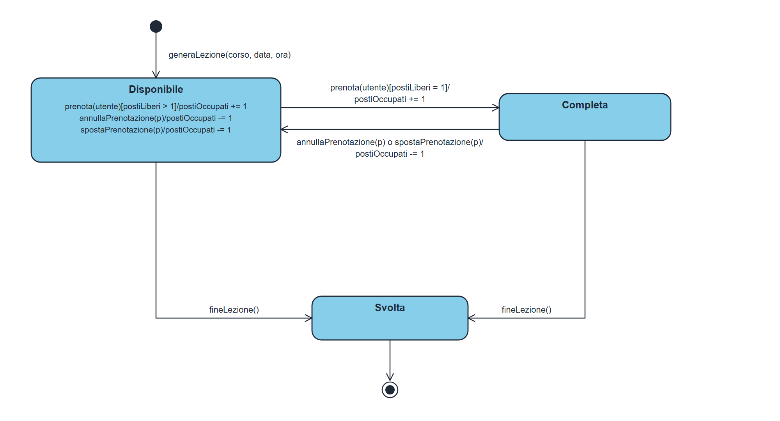

        - Manager
- Statechart del corso
Con aggiungiCorso() il corso è In compilazione: se i dati non sono validi il sistema evidenzia i campi da correggere (UC 13.1). Con dati validi il corso passa In anteprima e, alla conferma, è Pubblicato: il sistema genera le lezioni e avvisa il responsabile. Con modifica(corso) il corso è In modifica: alla conferma il sistema registra la variazione, sposta le prenotazioni e avvisa clienti e responsabile; con annulla() nessun dato viene salvato (UC 13).
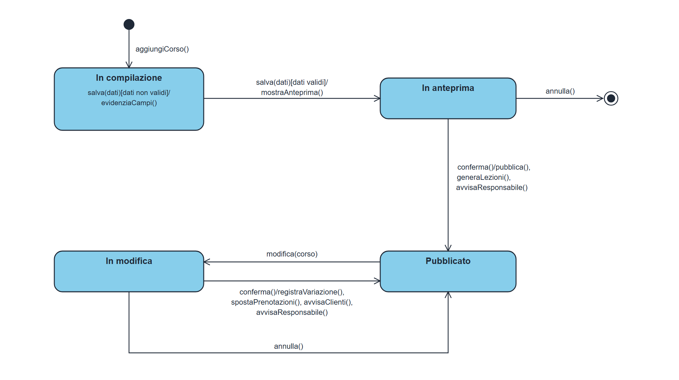

- Statechart del ticket
Il ticket nasce Aperto quando un attore lo invia (UC 7) ed è gestito dalla segreteria (1° livello); se è grave o complesso viene inoltrato al manager (2° livello). Chi lo gestisce lo porta In lavorazione e poi Chiuso, oppure lo chiude direttamente: a ogni salvataggio il sistema aggiunge la nota e avvisa l'autore via e-mail (UC 14). Lo stato Chiuso è definitivo.
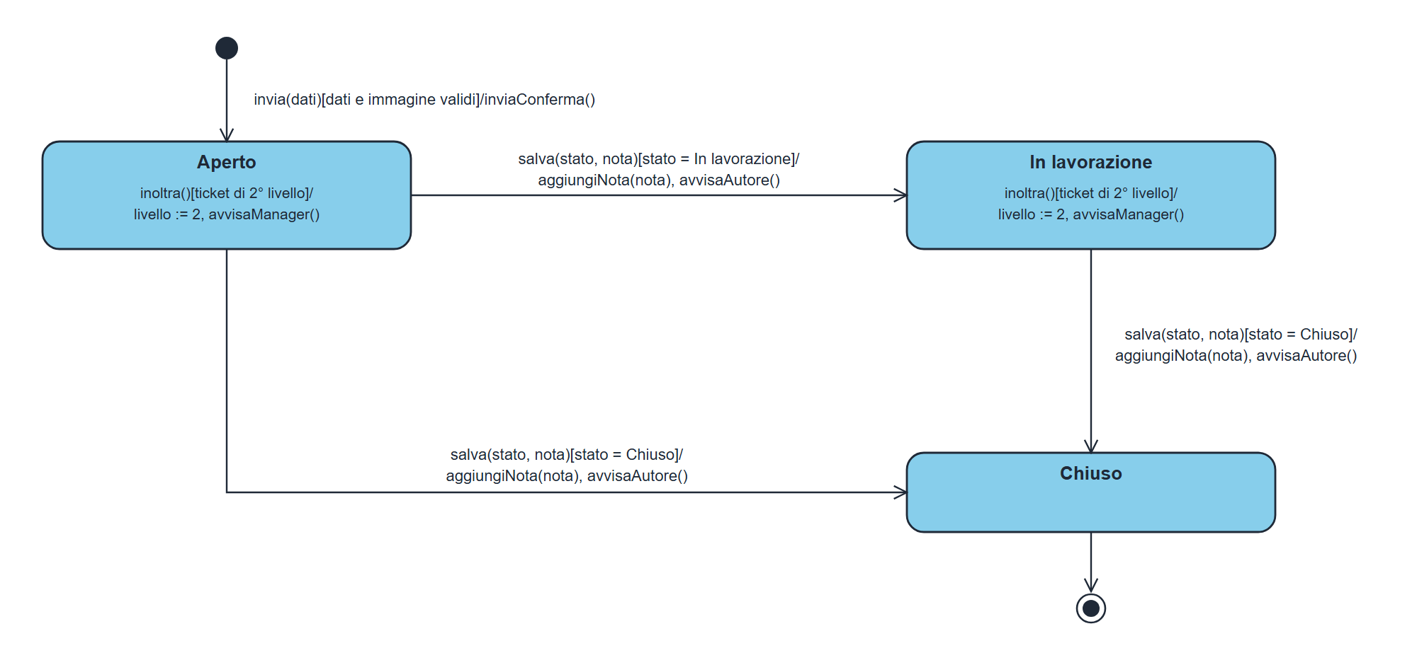

      - Diagrammi di Attività
Gli activity diagram descrivono il flusso di attività di ogni caso d'uso, compresi i flussi alternativi e i sotto-casi d'uso. Come nelle slide del corso, le attività sono rettangoli arrotondati, le decisioni sono rombi con le condizioni tra parentesi quadre e le corsie (swimlane) separano le attività dell'attore da quelle del sistema.

        - Visitatore
- AD UC 1: Consultazione dei servizi e registrazione
Il visitatore consulta catalogo e dettaglio del corso e può fermarsi qui. Se si iscrive, compila la registrazione: con dati non accettati il sistema ripresenta il modulo (UC 1.1), altrimenti crea l'account.
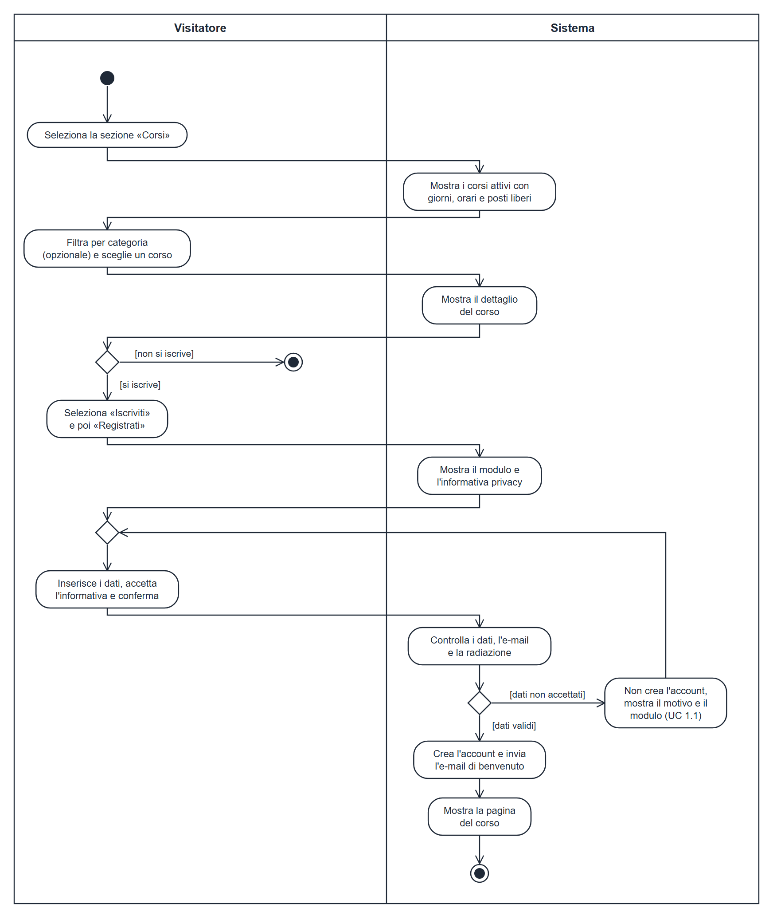

        - Utente Registrato
- AD UC 2: Autenticazione e uscita dal sistema
Con credenziali errate il sistema ripresenta l'autenticazione e al quinto errore blocca l'account (UC 2.1); con credenziali corrette mostra l'area del ruolo fino all'uscita.
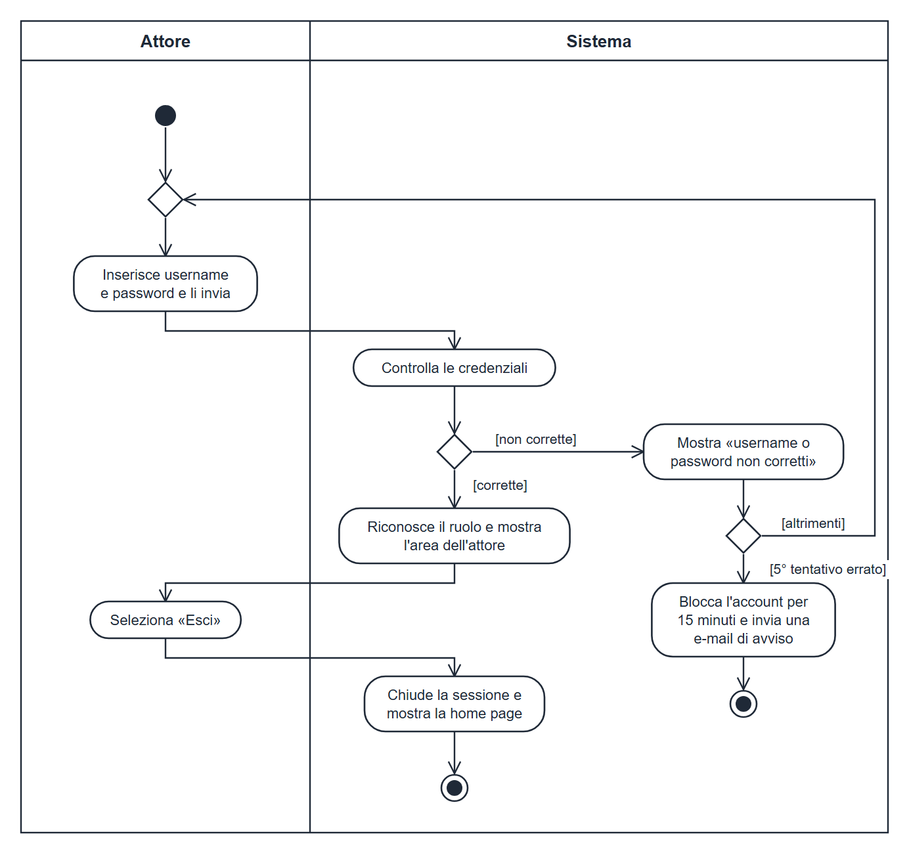

- AD UC 3: Iscrizione a un corso e prenotazione di un allenamento
Se l'utente non è iscritto al corso, prima si iscrive. Senza slot liberi il sistema propone gli slot più vicini (UC 3.1); se lo slot si riempie prima della conferma li ripresenta (UC 3.2).
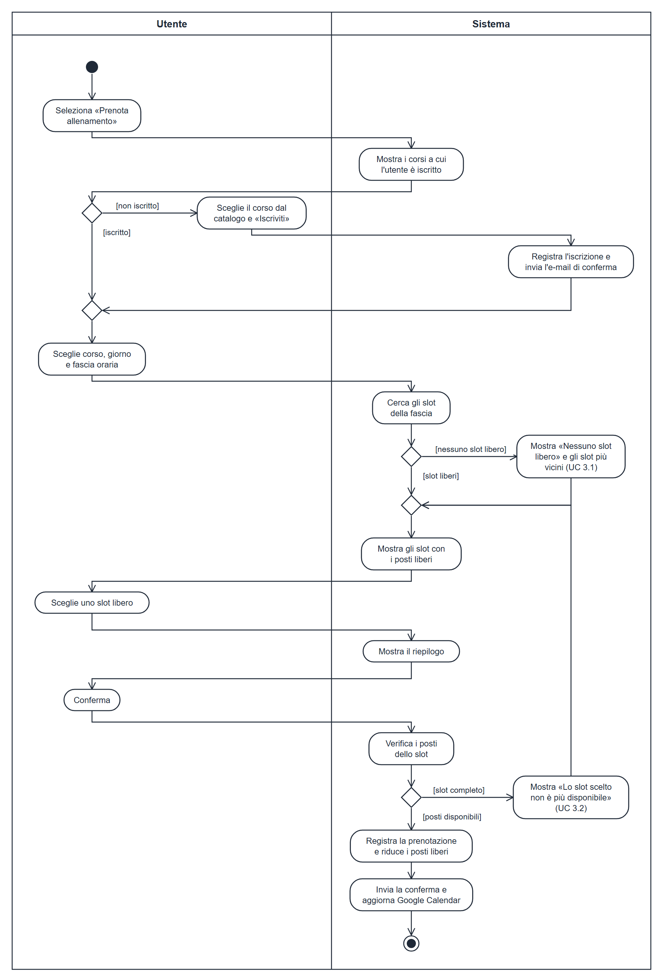

- AD UC 4: Gestione delle proprie prenotazioni e visite
L'utente annulla una prenotazione futura oppure conferma o rifiuta una visita «da confermare»; ogni ramo termina con l'elenco aggiornato.
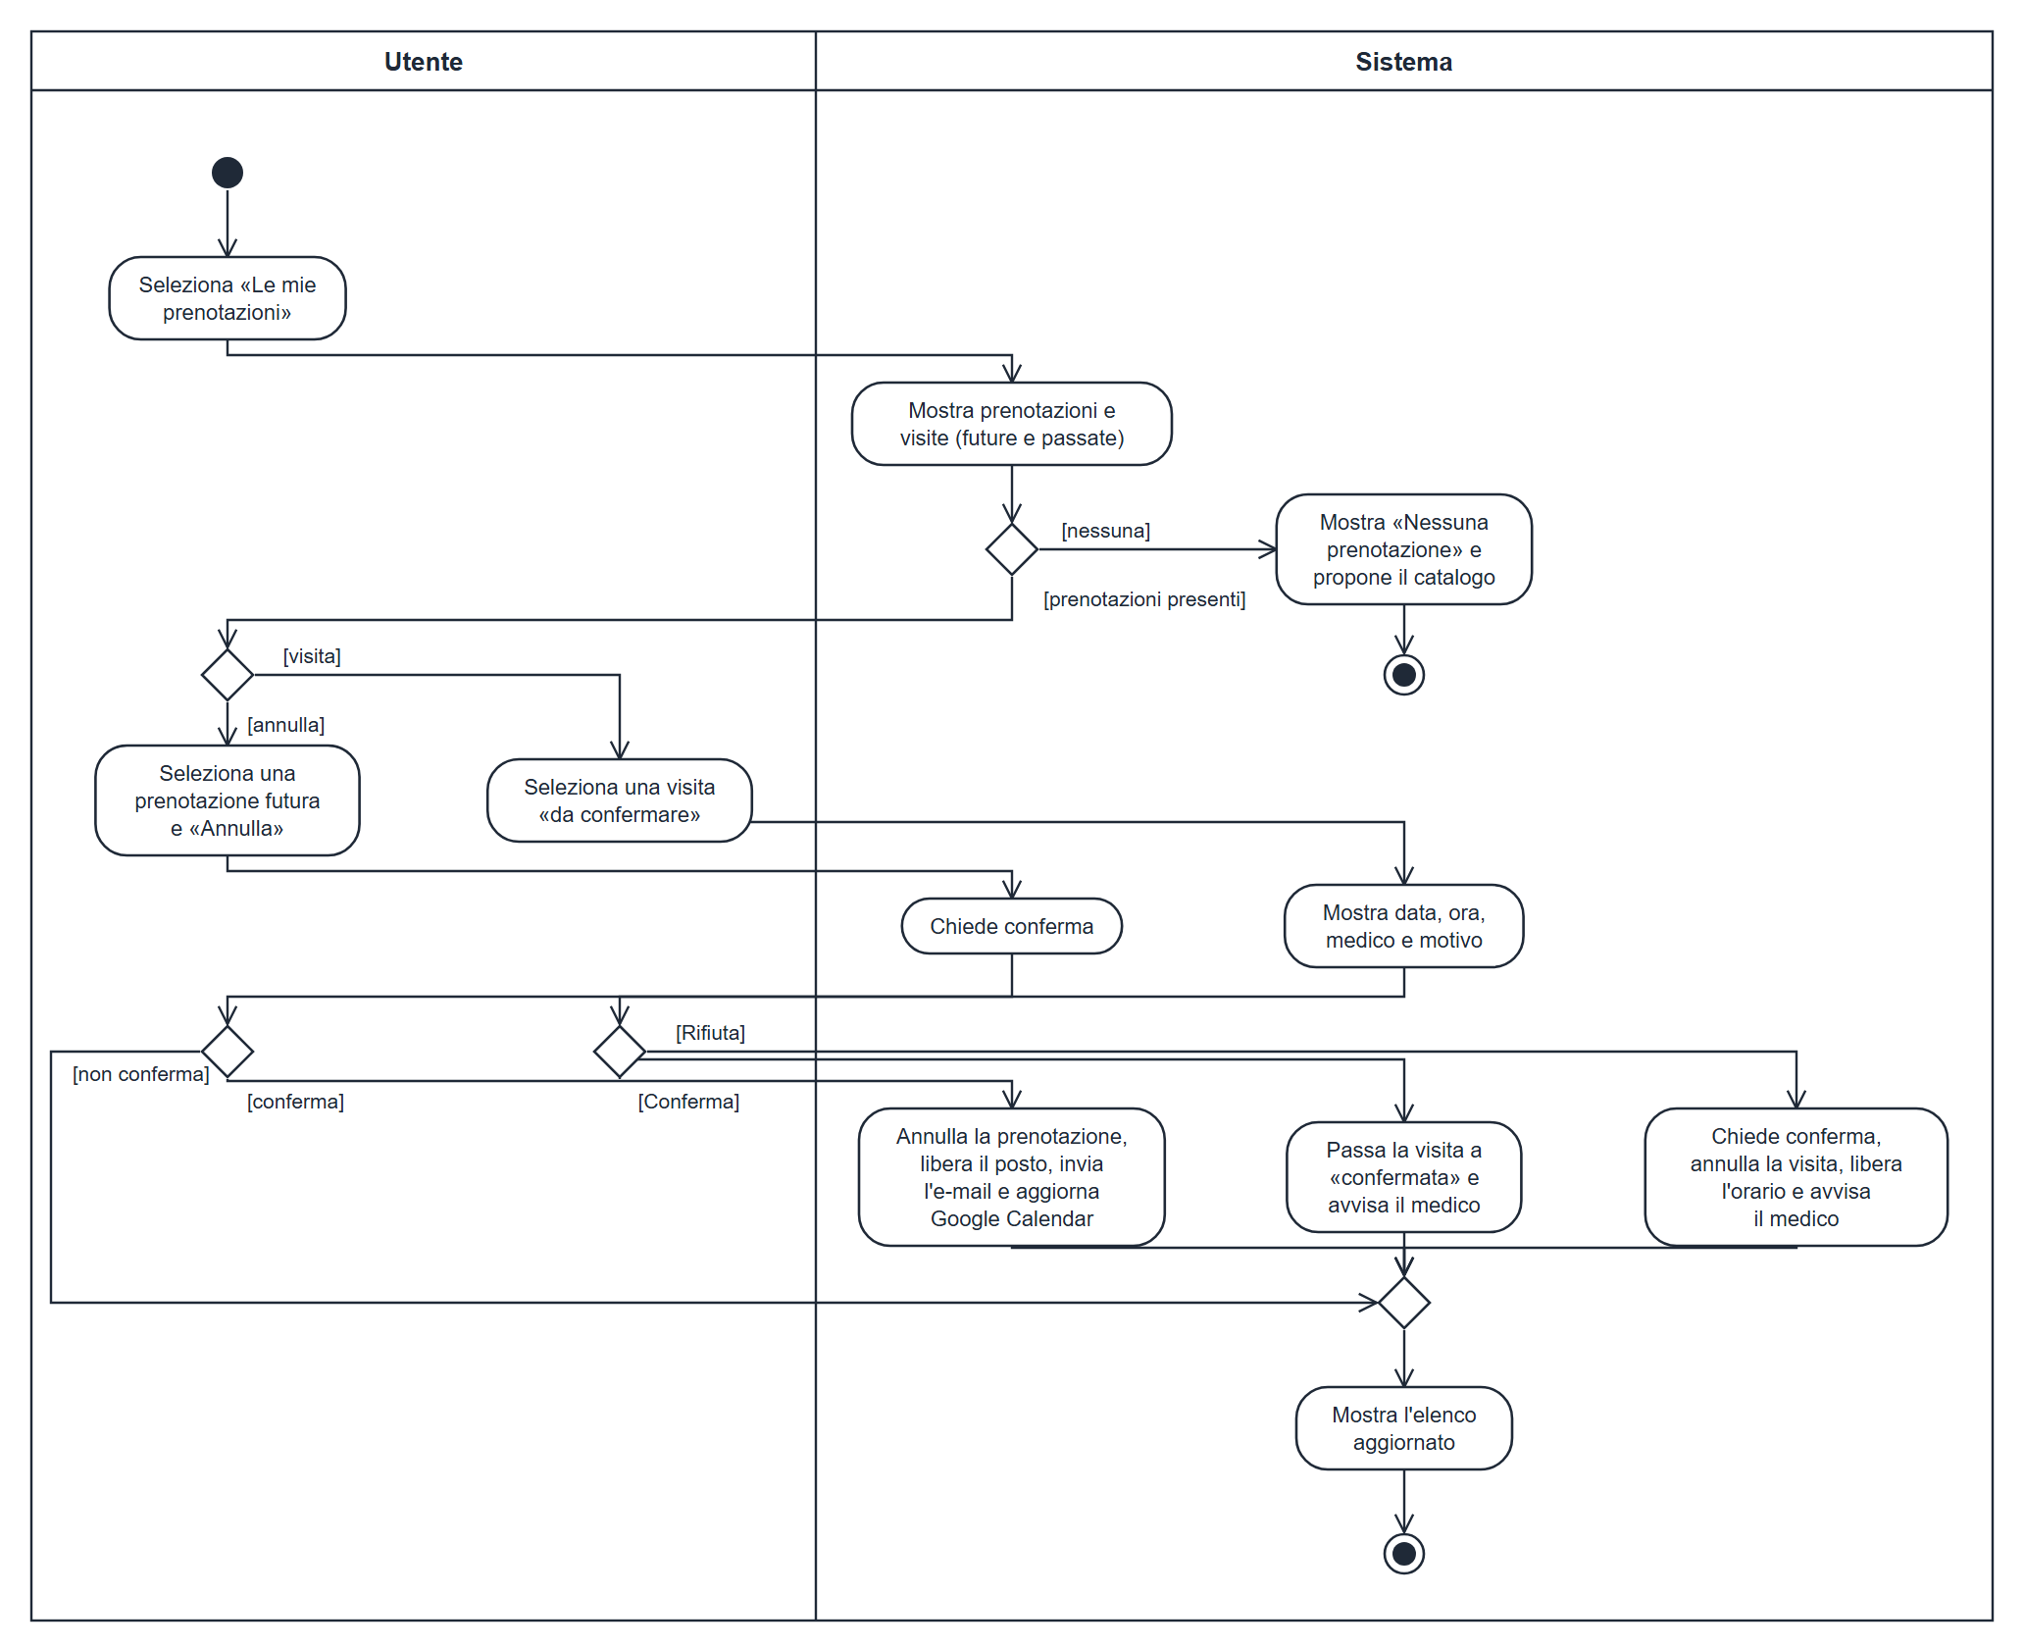

- AD UC 5: Prenotazione di una visita medica
Se alla conferma l'orario è stato occupato, il sistema mostra l'errore e ripresenta il calendario.
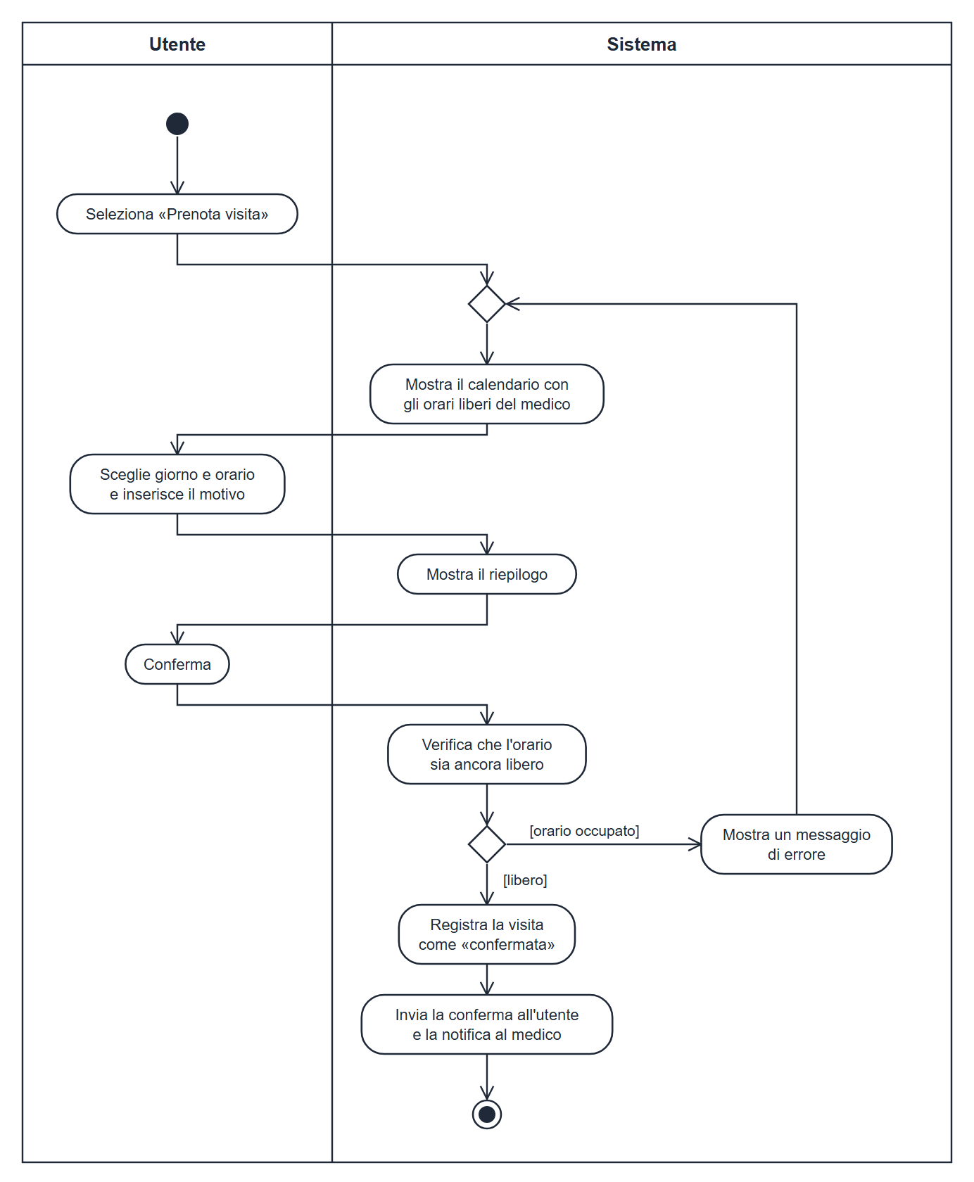

- AD UC 6: Gestione del profilo e dell’agenda digitale
L'utente modifica i dati del profilo e collega Google Calendar; in alternativa può cancellare l'account. Un dato non valido o l'autorizzazione negata non modificano il profilo.
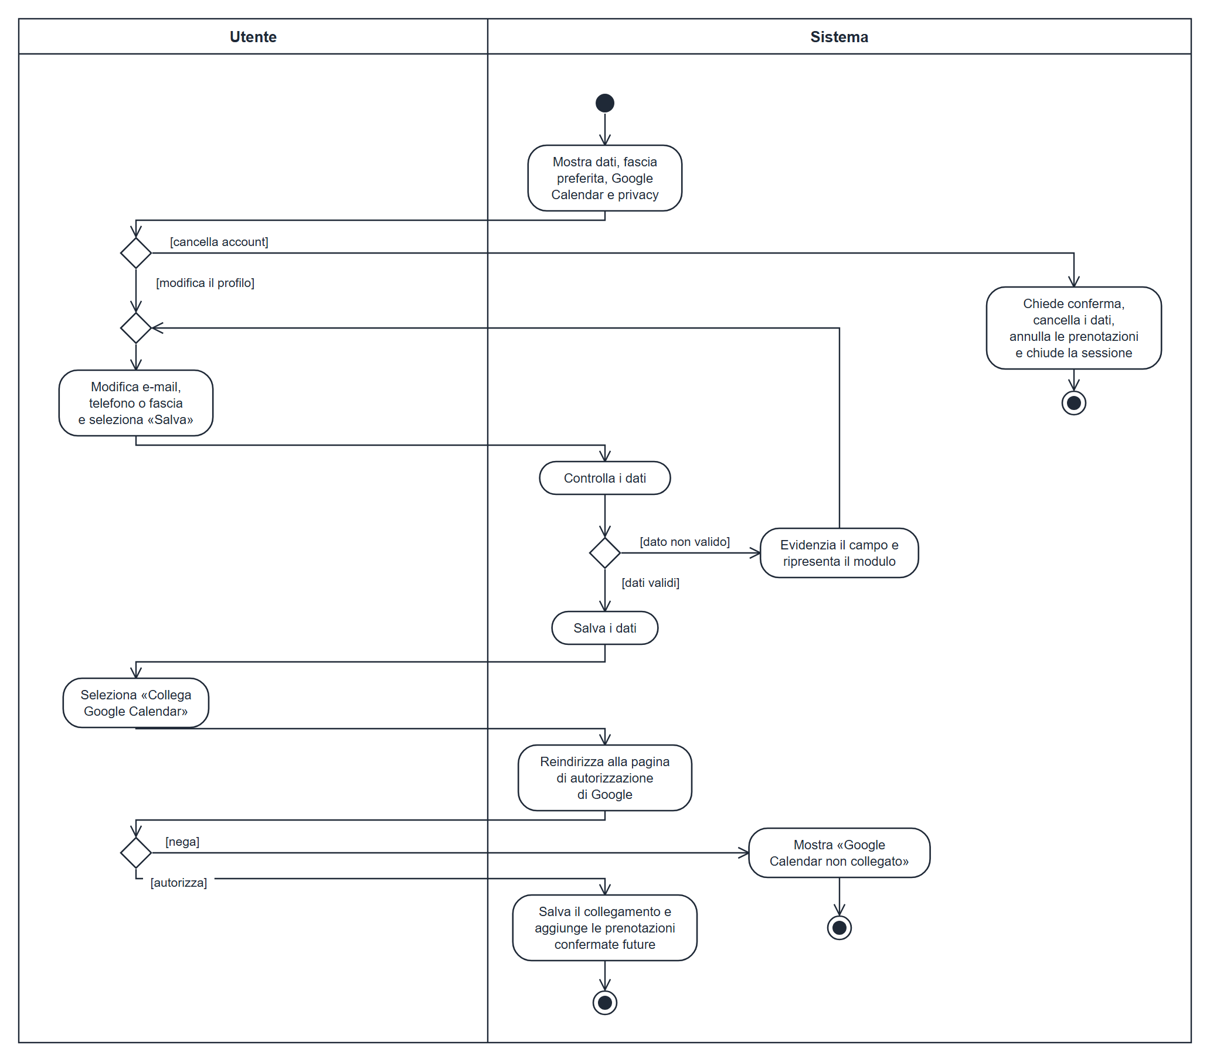

- AD UC 7: Invio e monitoraggio di un ticket
Per una segnalazione la foto è obbligatoria; campi mancanti o immagine non valida (UC 7.1) riportano al modulo. Inviato il ticket, l'attore ne consulta lo stato in «I miei ticket».
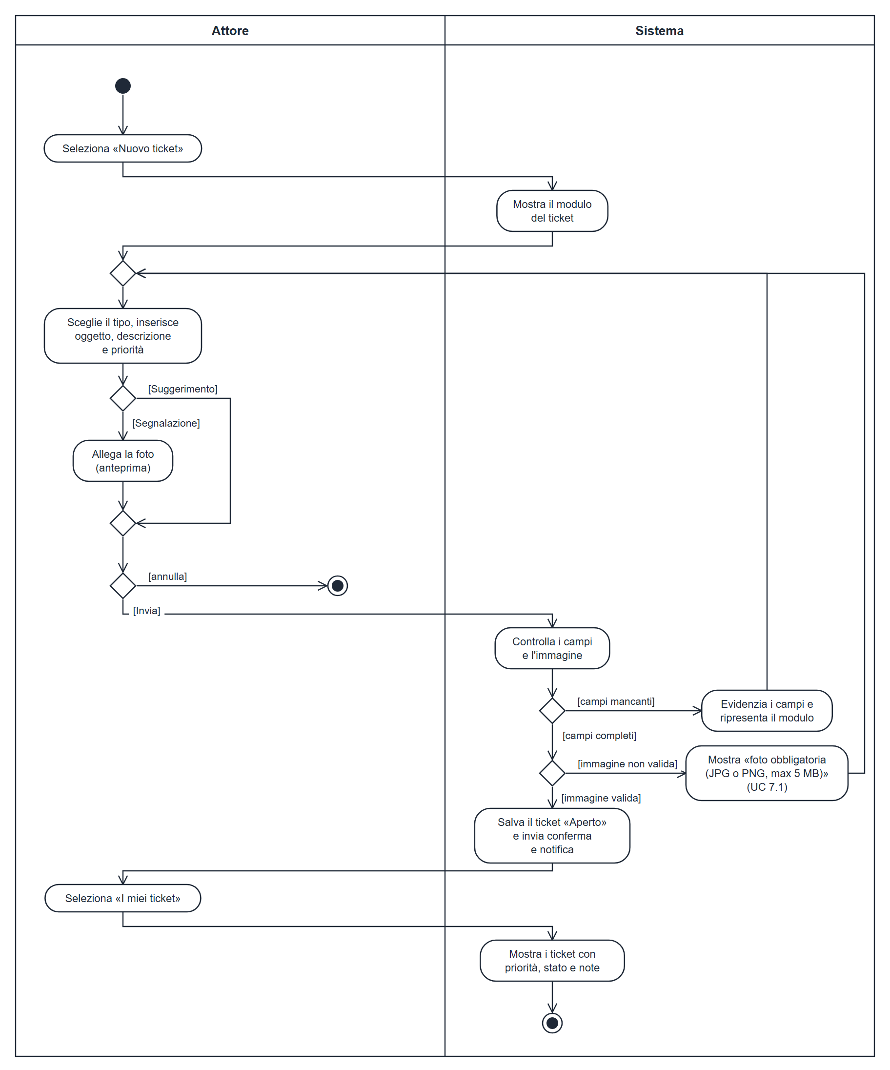

        - Segreteria
- AD UC 8: Gestione dell’anagrafica e delle iscrizioni
L'addetto registra un nuovo cliente o modifica uno esistente e poi aggiunge l'iscrizione; una persona radiata (UC 8.1) o un cliente già iscritto interrompono il flusso.
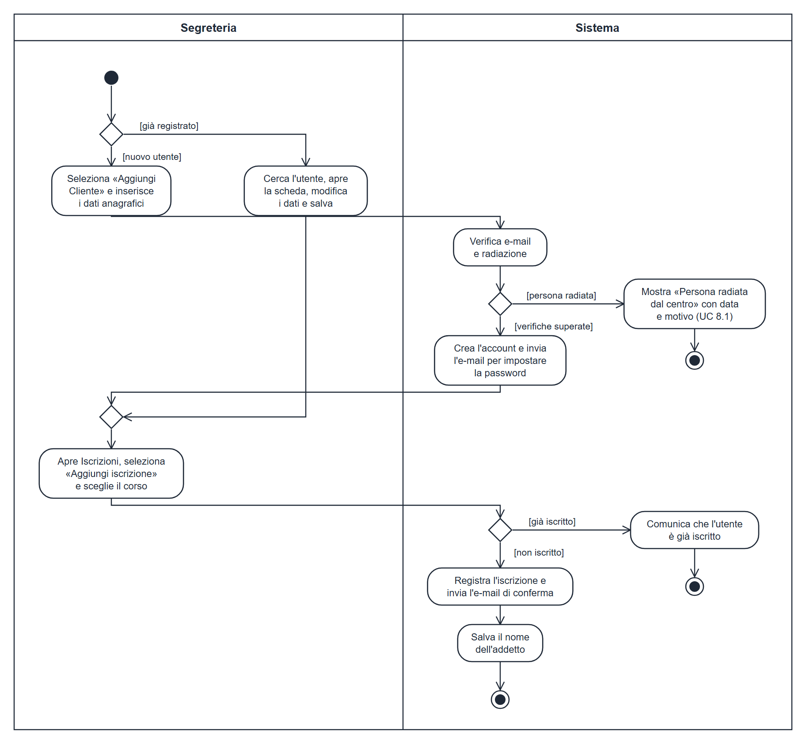

- AD UC 9: Gestione delle prenotazioni per conto di un utente
L'addetto annulla, sposta o crea una prenotazione; se lo slot scelto si riempie nel frattempo, il sistema ripresenta gli slot liberi (UC 3.2).
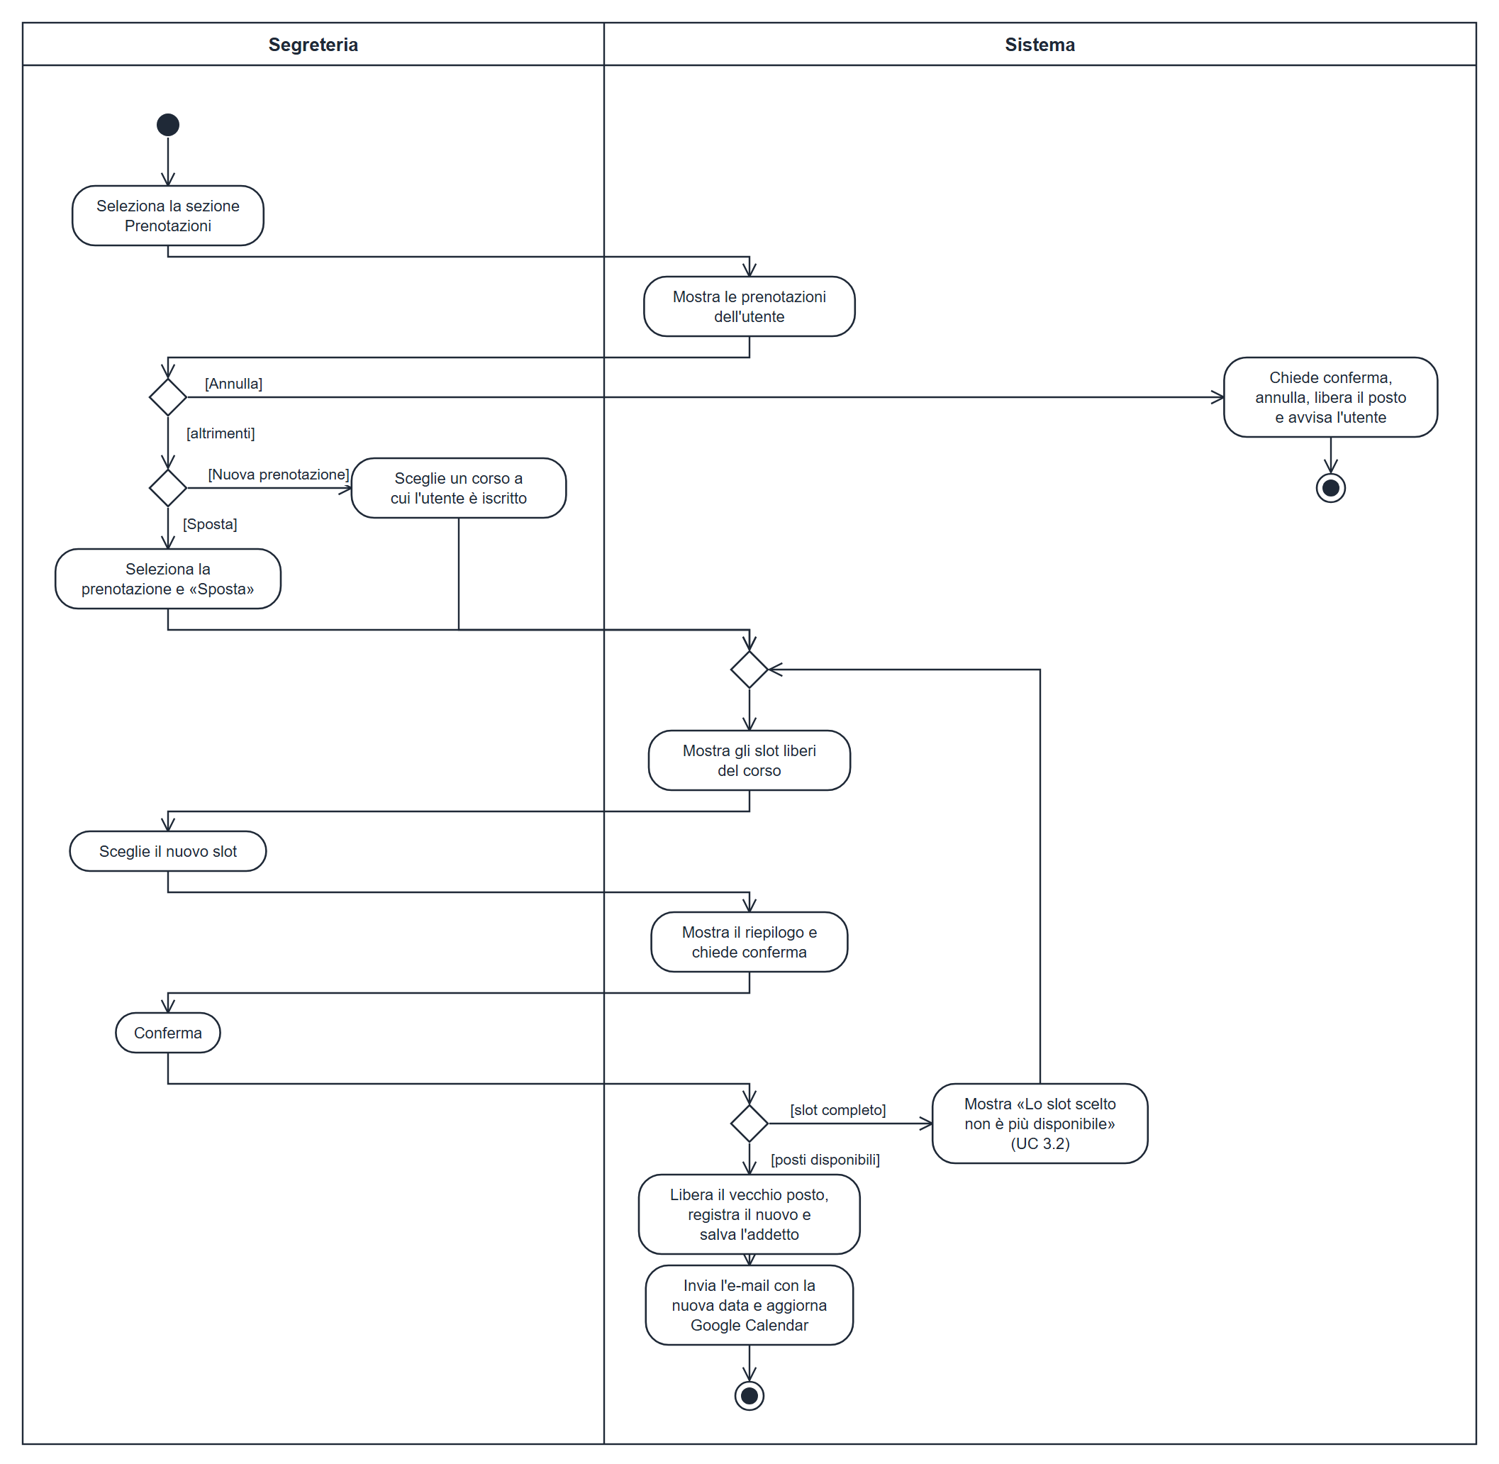

        - Infermeria
- AD UC 10: Gestione delle visite medicheù
Il medico registra una nuova visita su un orario libero o annulla una visita esistente. Il sistema confronta l'orario con la fascia preferita: fuori fascia la visita è salvata «da confermare» (UC 10.1).
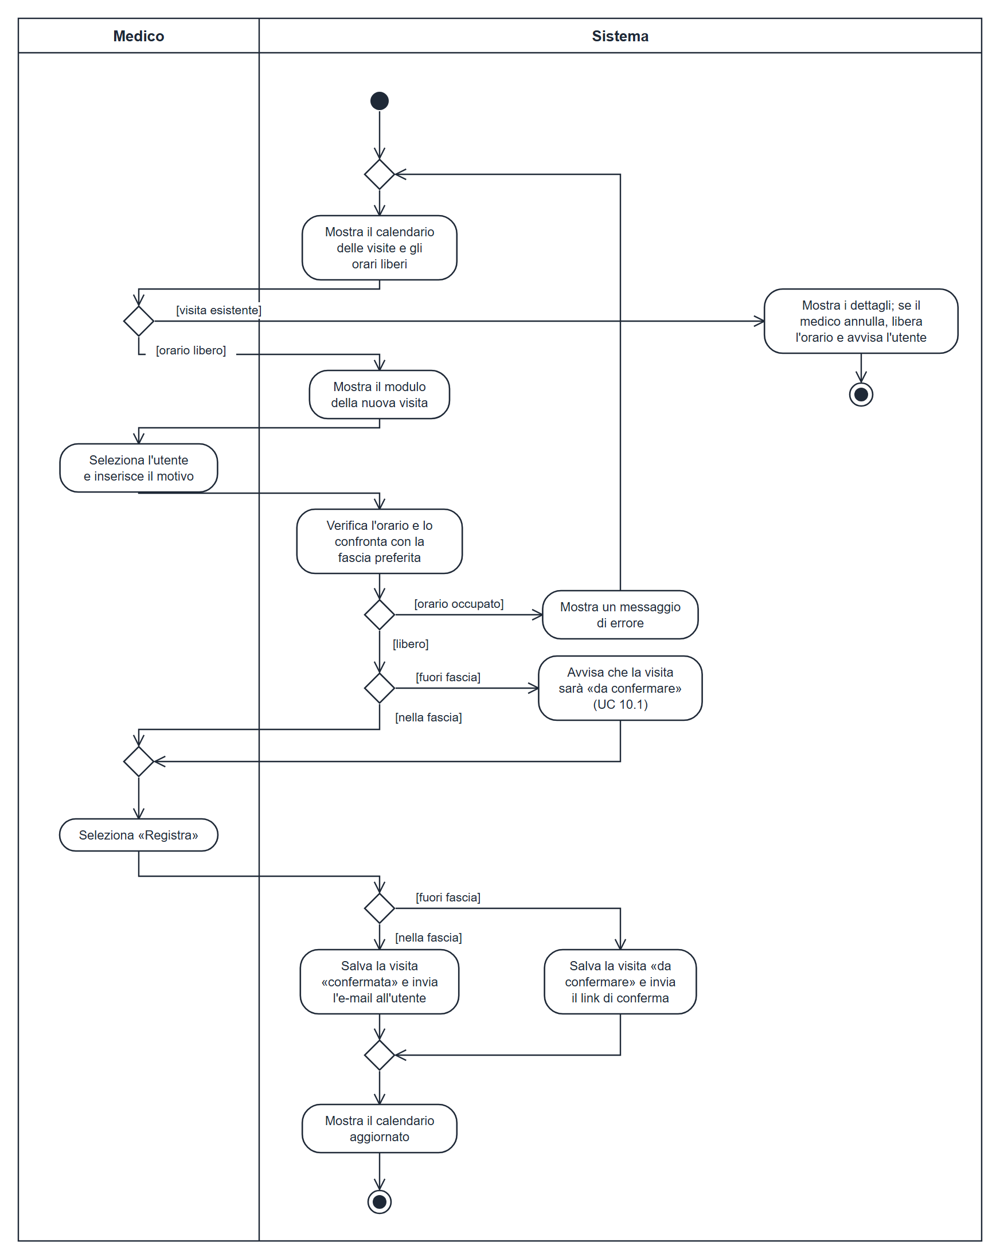

- AD UC 11: Gestione dello stato di salute degli utenti
Il medico cerca un utente, ne apre la scheda e aggiorna lo stato di salute.
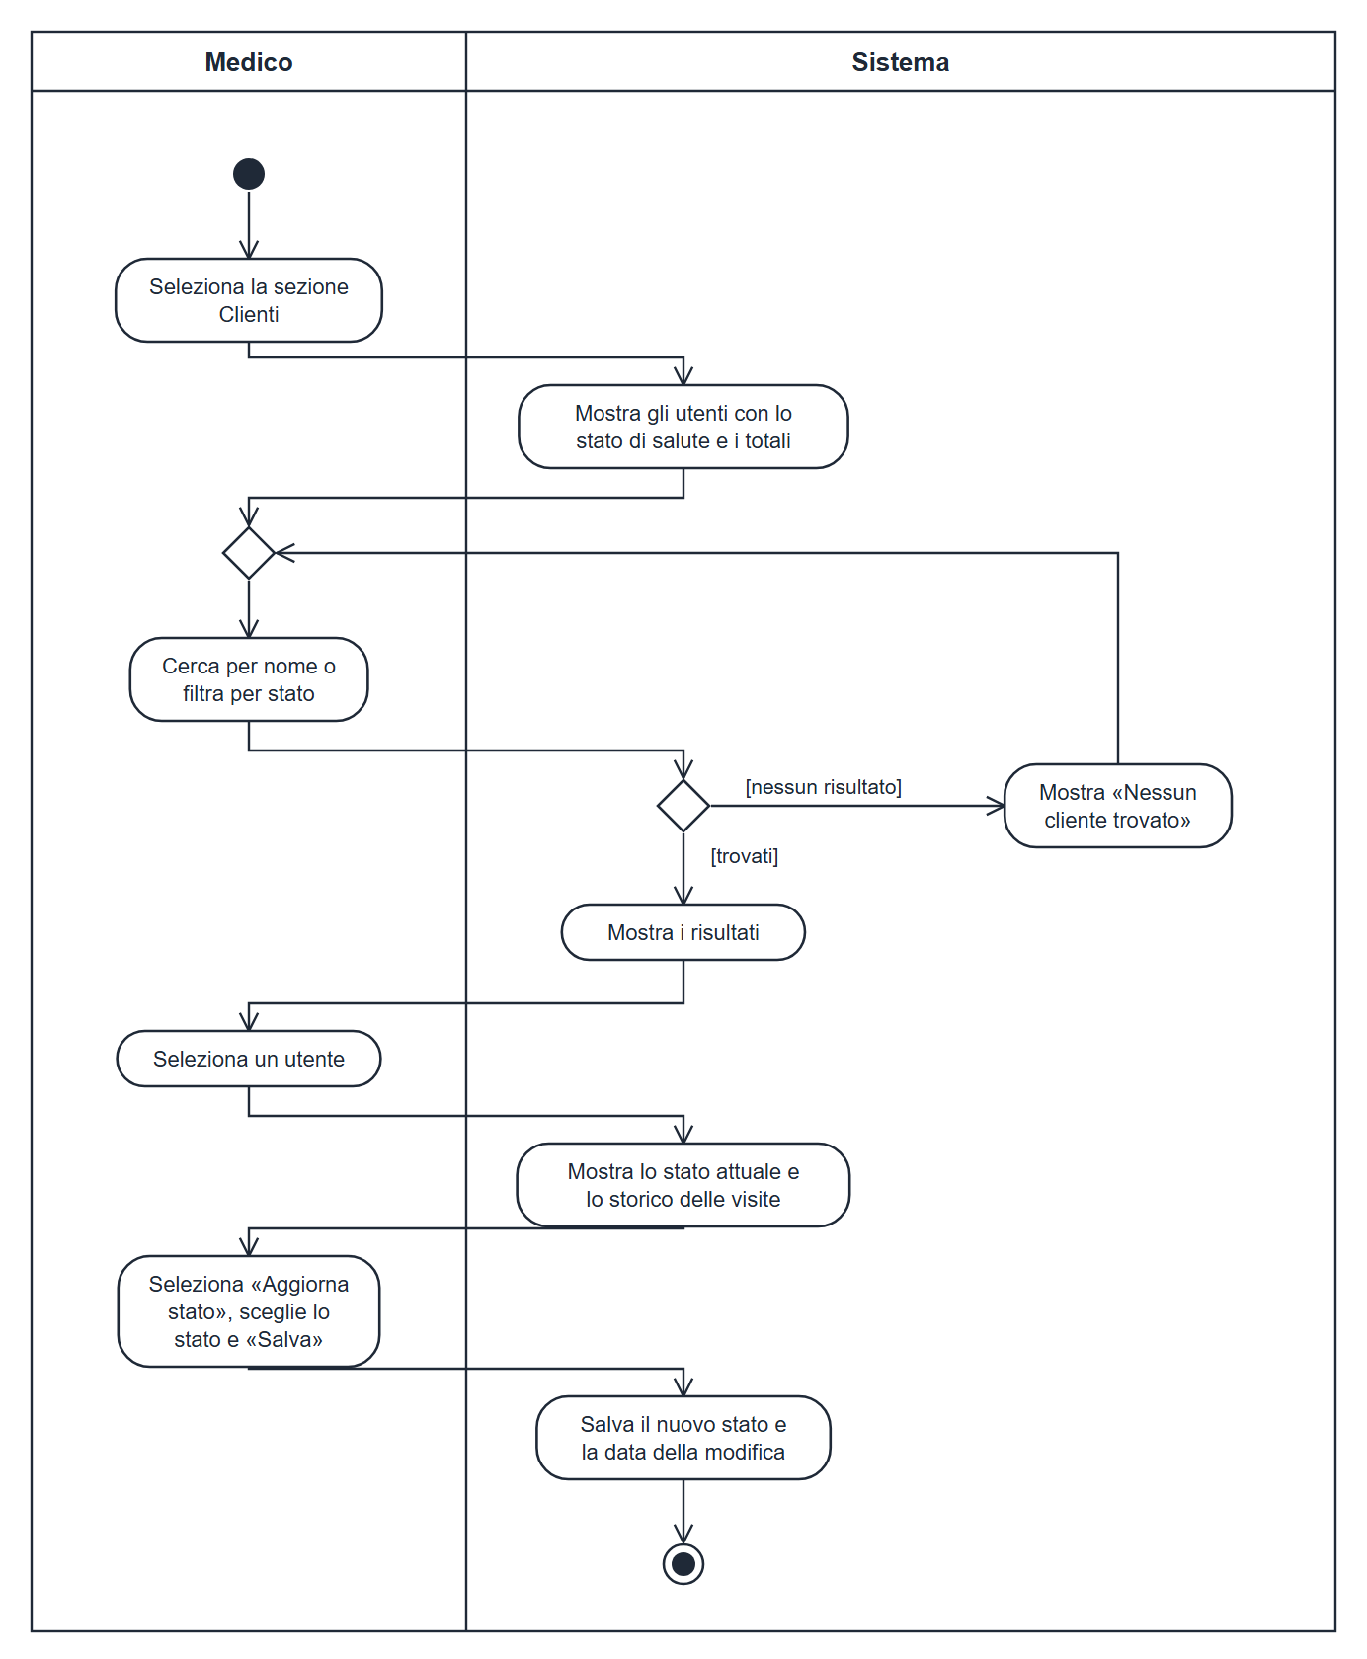

        - Responsabile del Corso
- AD UC 12: Monitoraggio dei propri corsi
Il responsabile accede dall'Area Professionale o dal link della e-mail di variazione e consulta variazioni, lezioni, prenotati e iscritti; ogni tentativo di modificare una prenotazione è rifiutato.
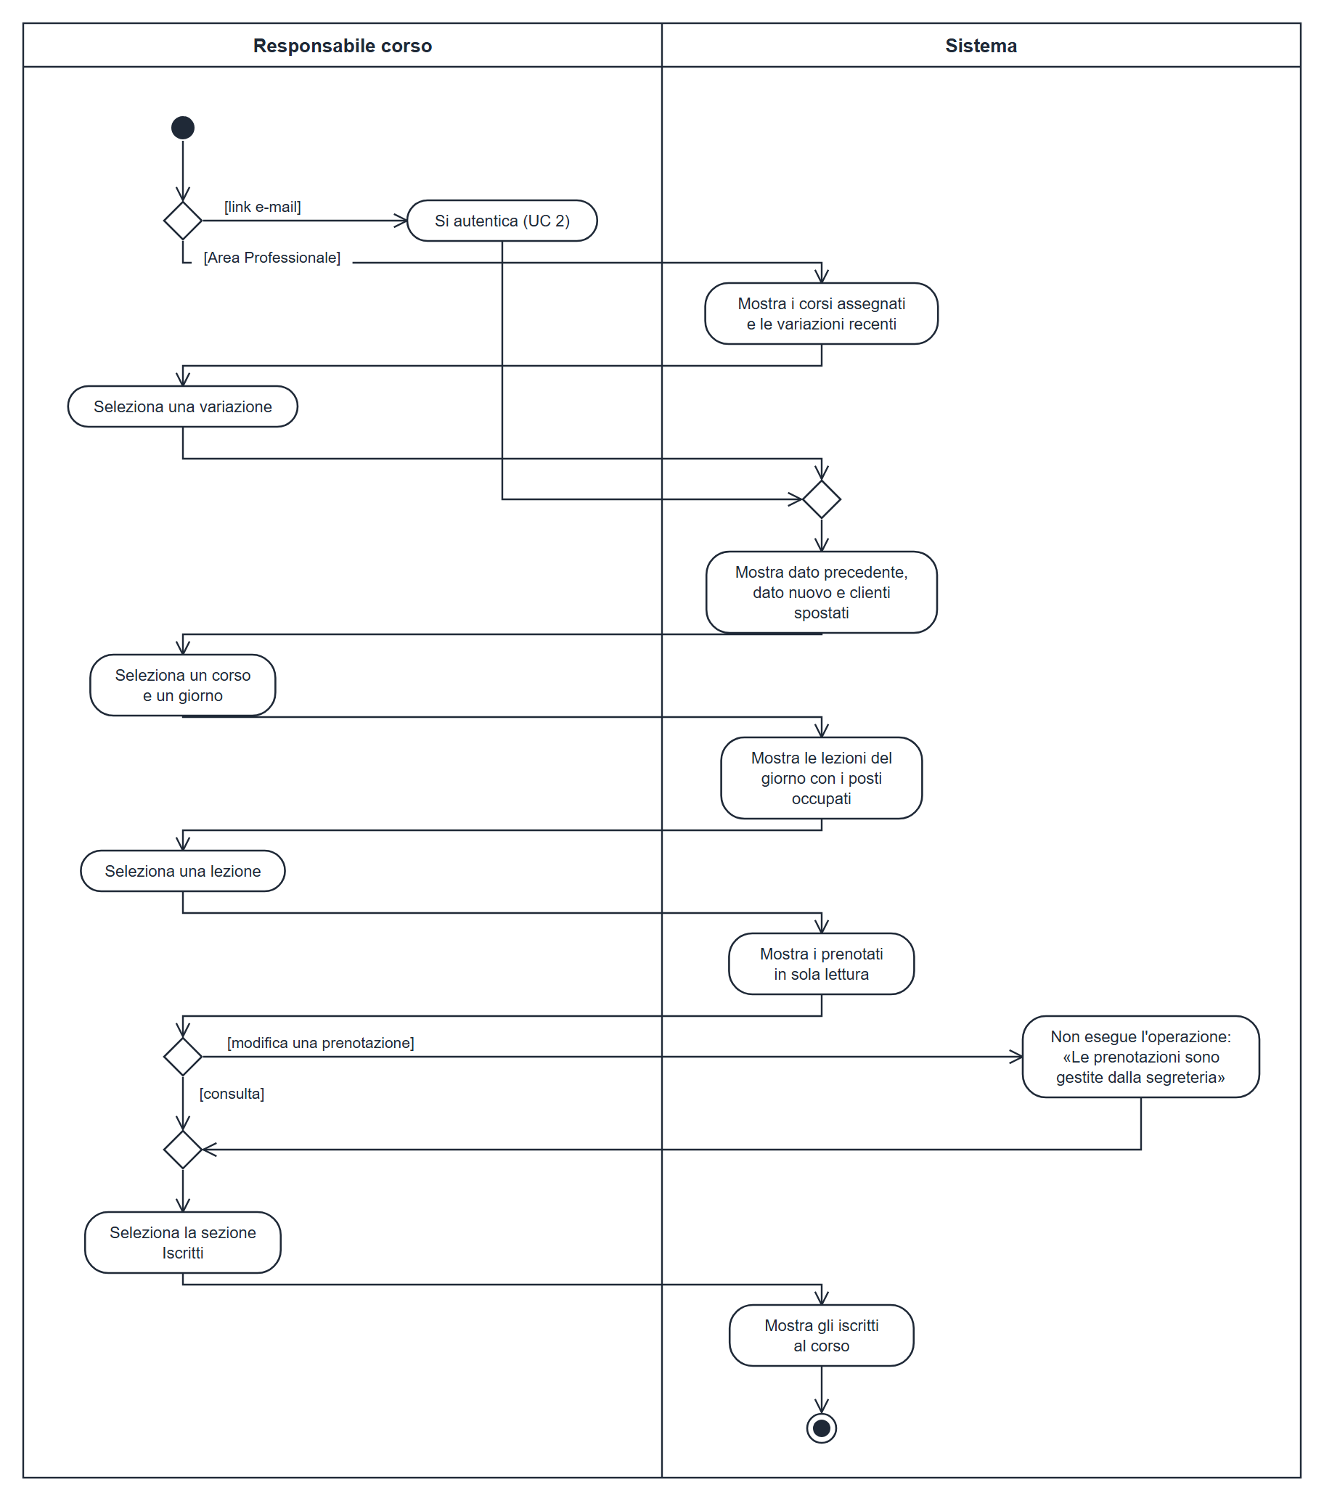

        - Manager
- AD UC 13: Gestione dei corsi
Il manager inserisce un nuovo corso o ne modifica uno esistente; con dati non validi il sistema ripresenta il modulo (UC 13.1) e con «annulla» nessuna modifica viene salvata.
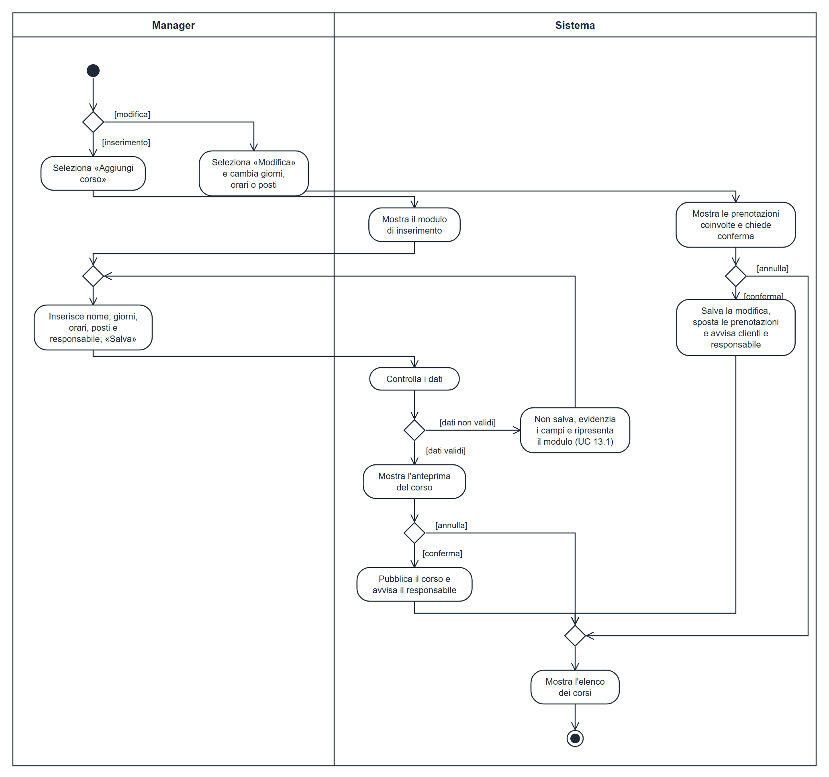

- AD UC 14: Gestione dei Ticlet
Il manager apre un ticket, cambia lo stato e scrive una nota; al salvataggio il sistema avvisa l'autore, con «Annulla» il ticket resta invariato.
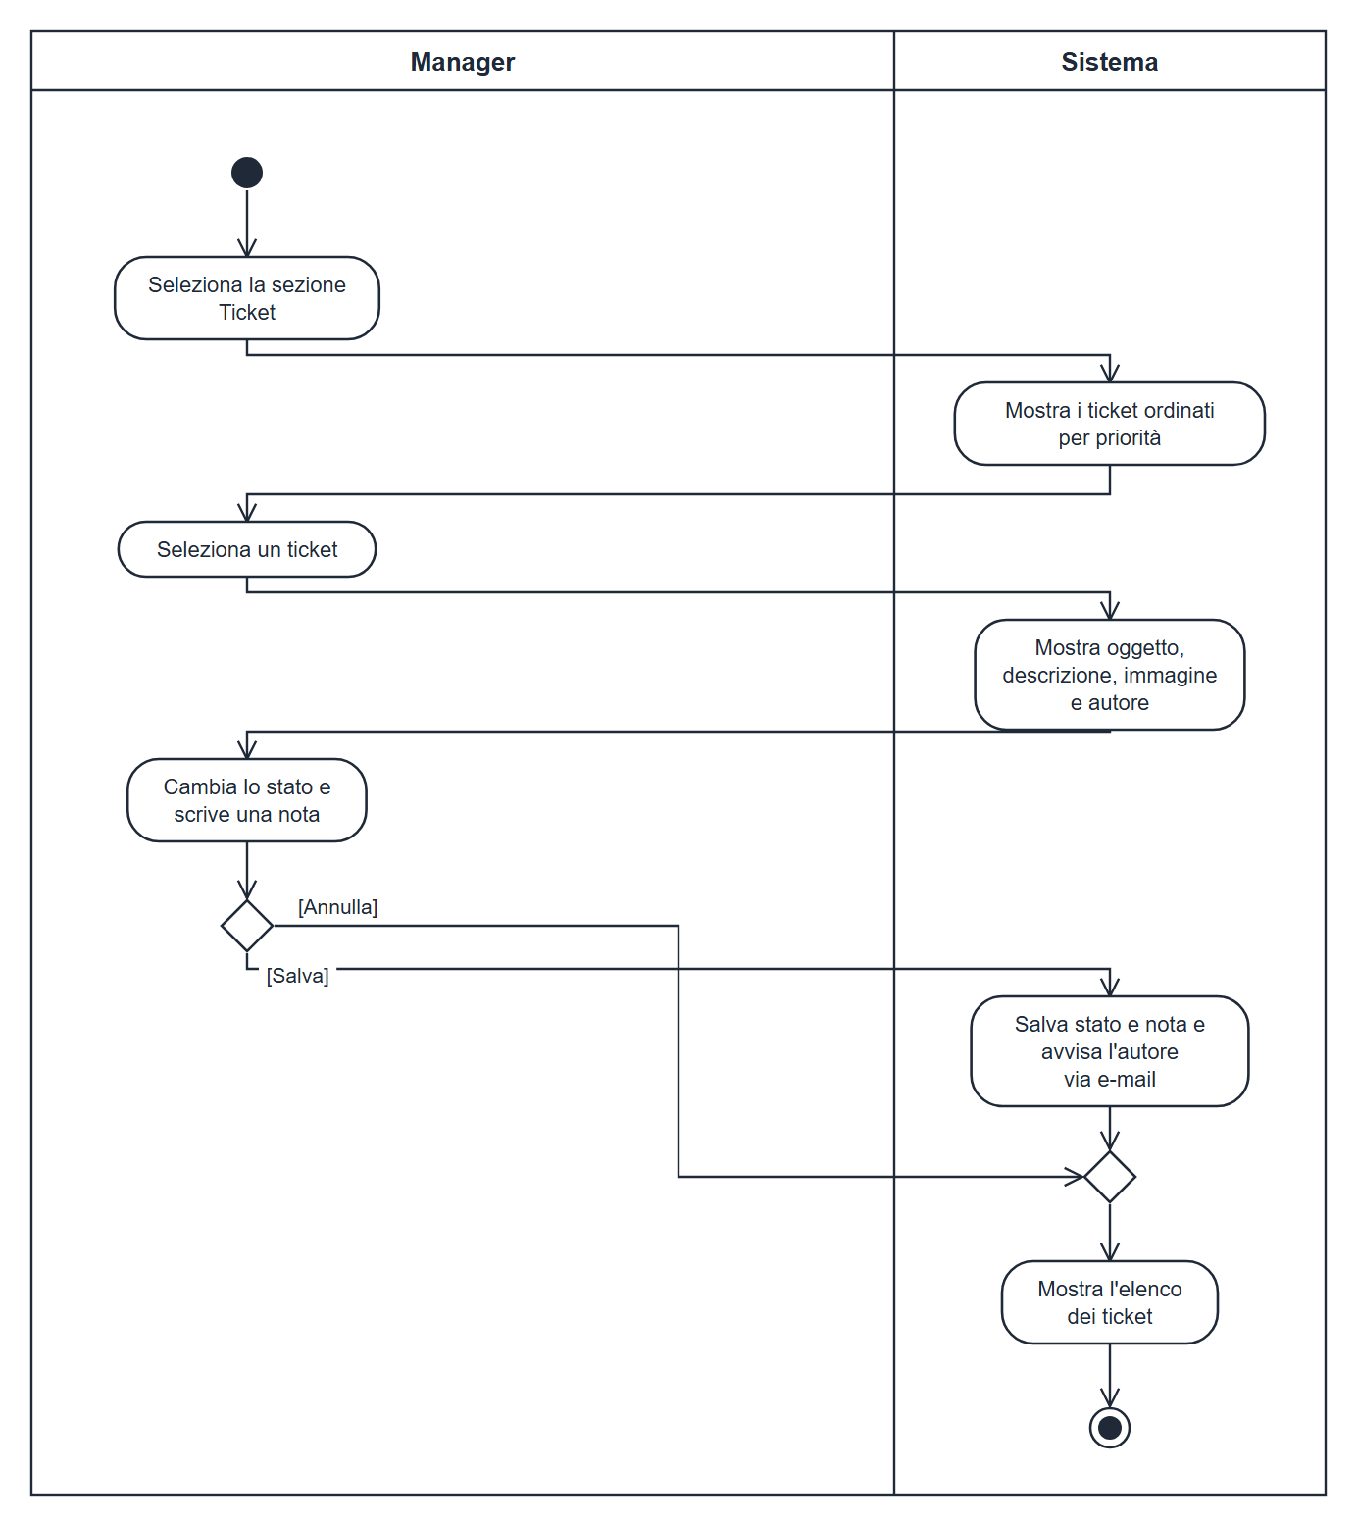

    - Interfaccia Utente
      - Diagramma di Navigazione
Il navigational diagram mostra come gli attori si spostano tra le schermate di Smart Sports Platform. Ogni nodo è un mock-up e ogni freccia è l'azione (indicata sulla freccia) che porta alla schermata successiva. Le schermate sono raggruppate per area, una per attore; dal Login il sistema porta ciascun attore nella propria area, come descritto nello UC 2.

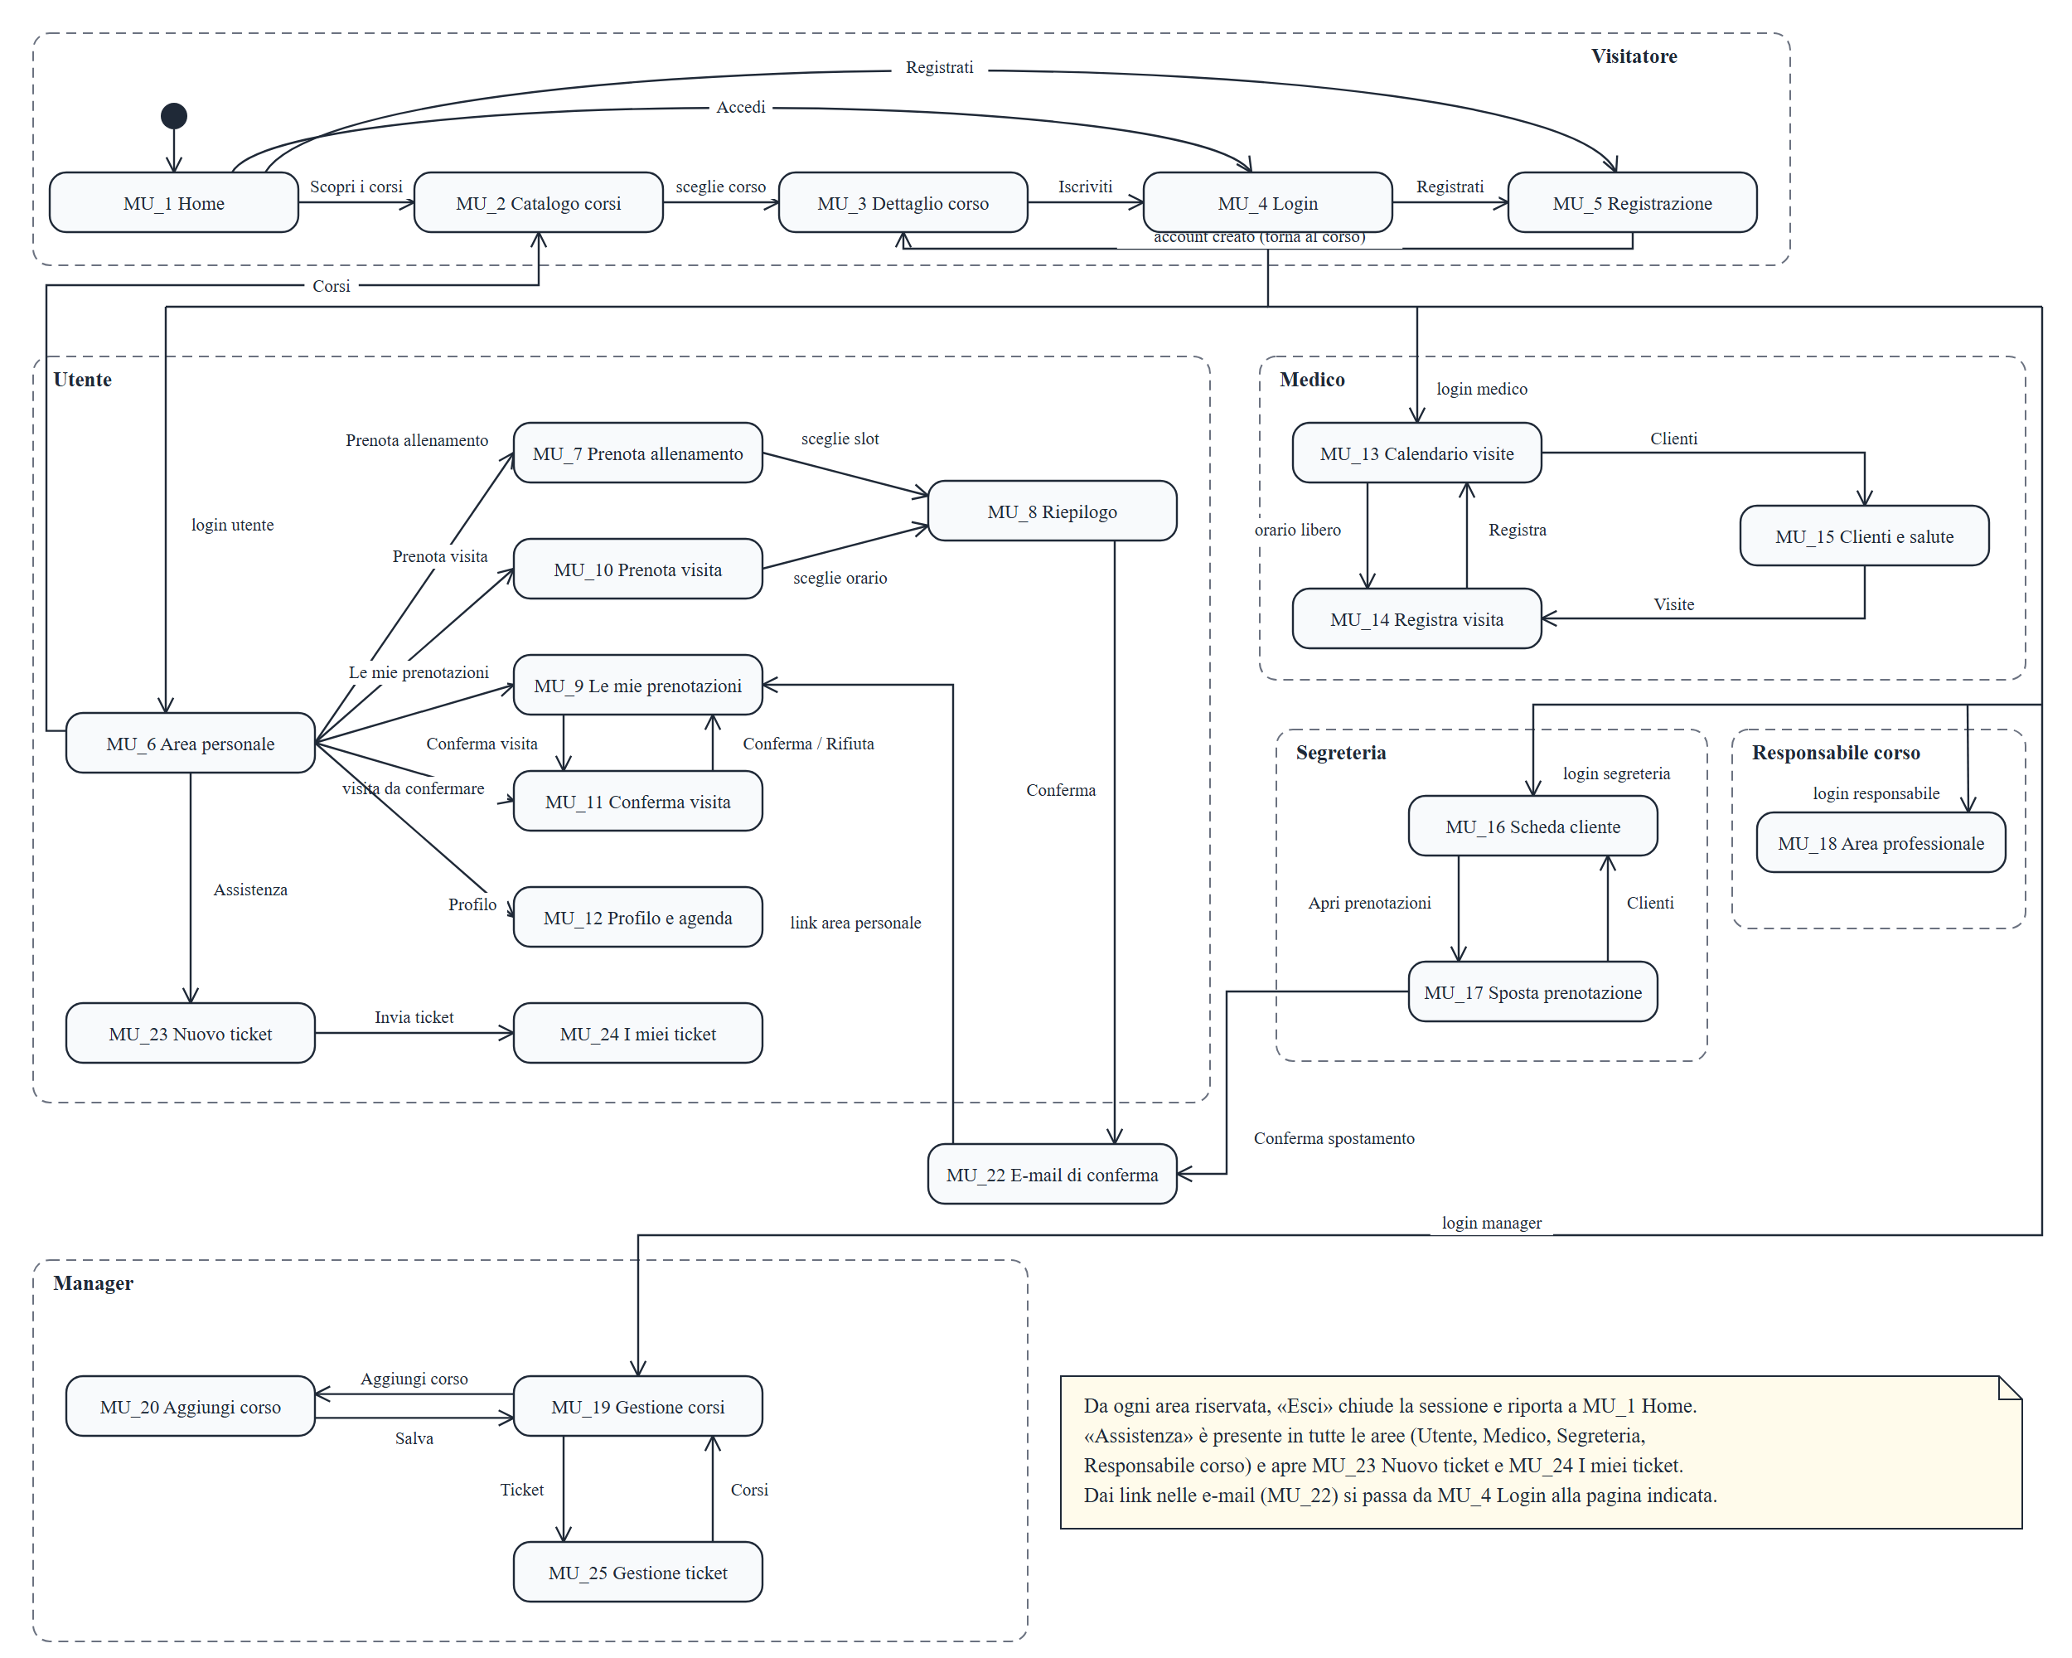

      - Mock-ups
I mock-ups mostrano le schermate principali del sistema, raggruppate per attore come gli scenari.
I dati visualizzati (persone, corsi, date e orari) sono quelli degli scenari del capitolo 3.5.1 .
La numerazione degli MU è la stessa del diagramma di navigazione; il mock-up MU_21 (Gestione dipendenti) verrà inserito insieme al relativo caso d'uso nelle prossime consegne.

        - Visitatore
- MU 1: Home Page
Pagina iniziale con i servizi del centro e i comandi “Accedi” e “Registrati”.
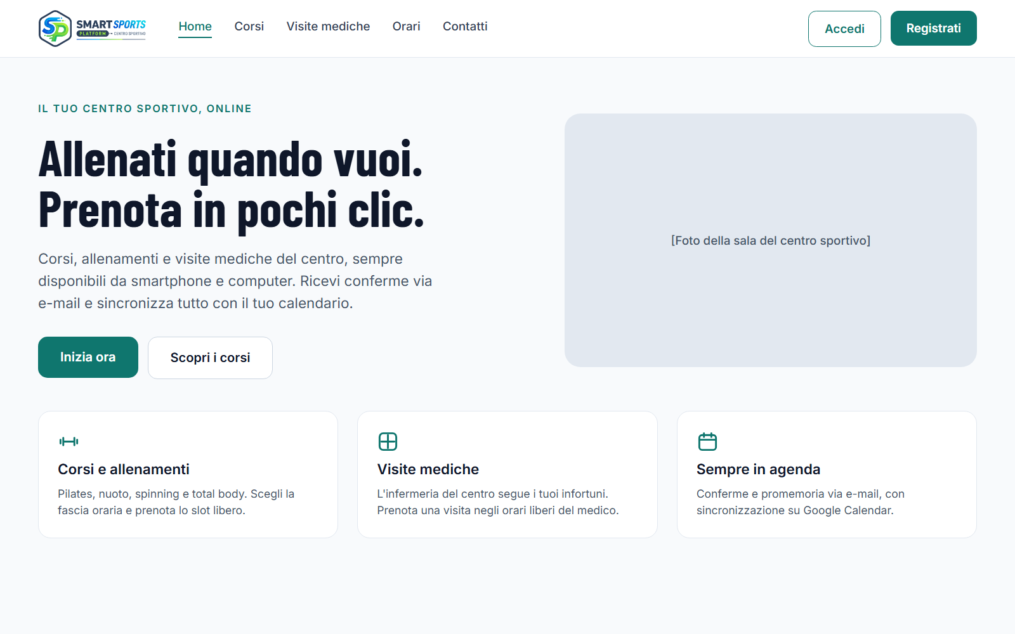

- MU 2: Catalogo Corsi
Elenco dei corsi attivi con giorni, orari, posti liberi e filtro per categoria.
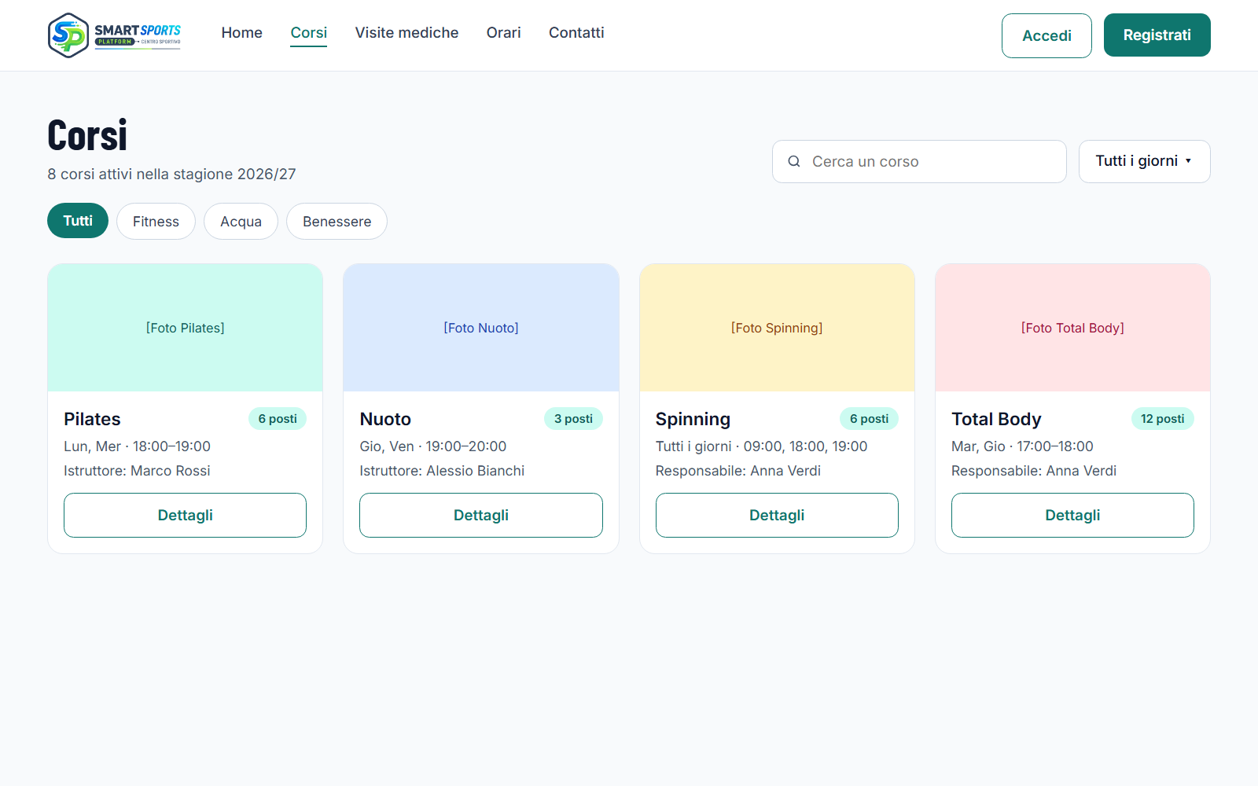

- MU 3: Dettaglio Corso
Dettaglio del corso di Nuoto scelto da Sara: giorni, orario, istruttore e posti liberi.
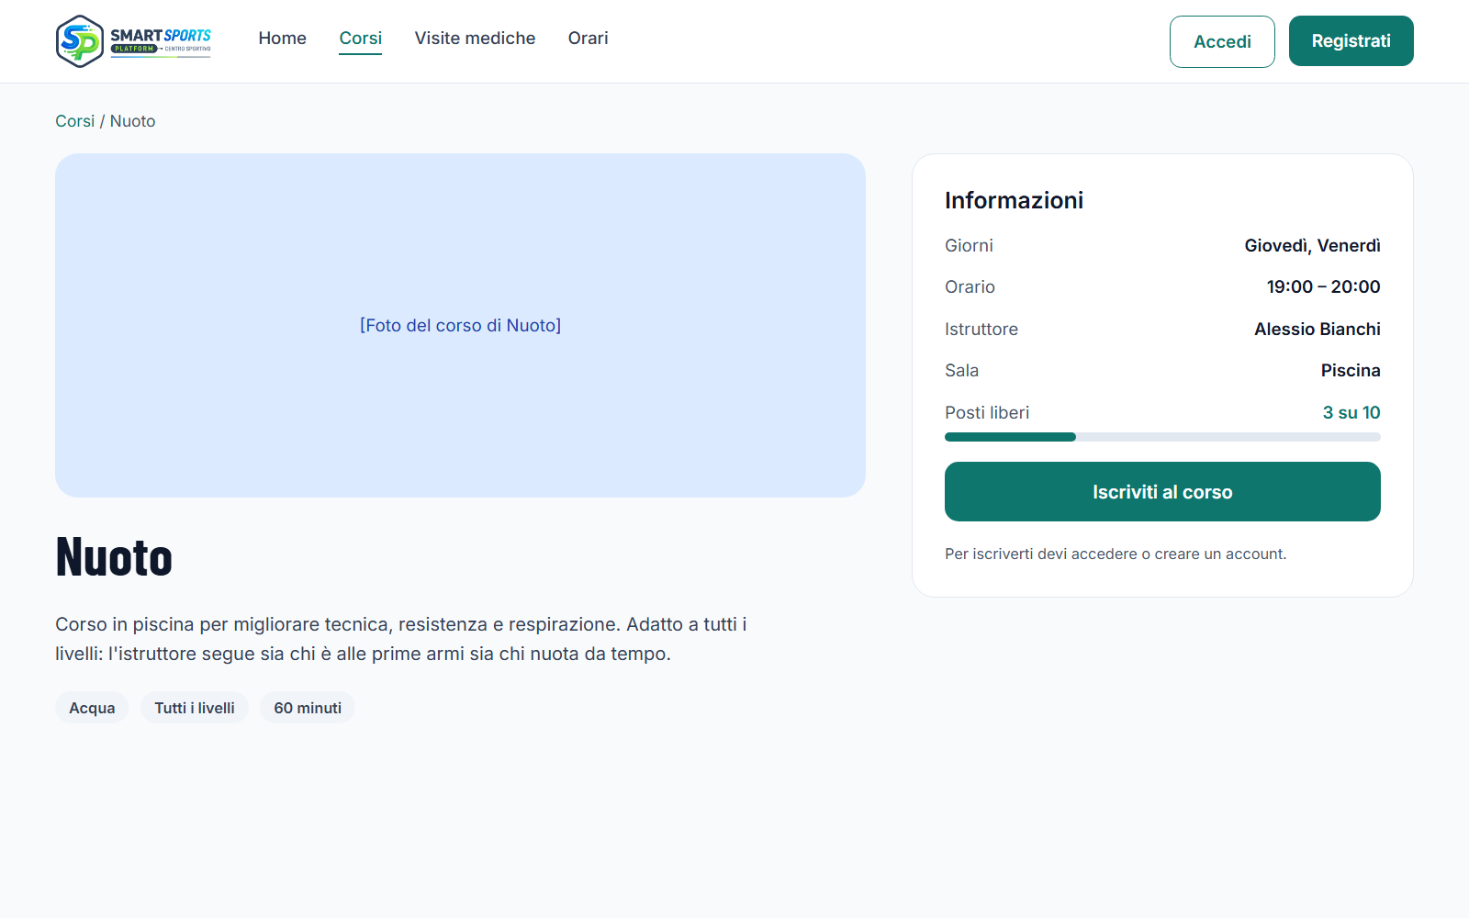

- MU 5: Registrazione
Modulo di registrazione di Sara Conti, con l'errore “Questa e-mail è già registrata”.
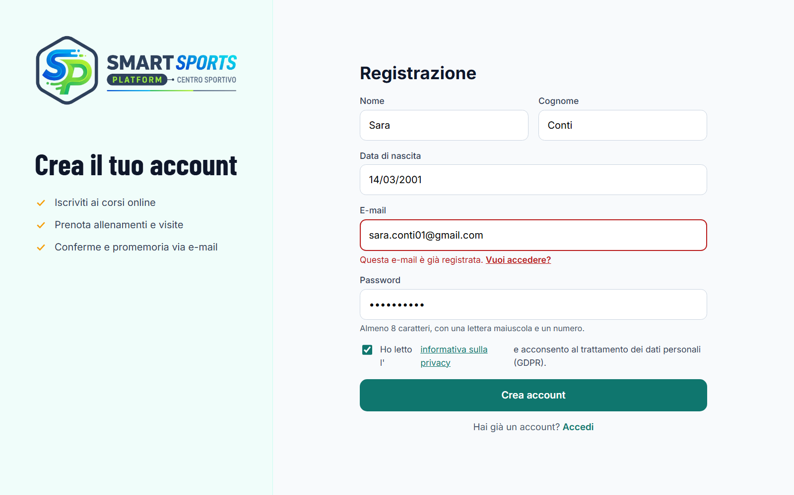

        - Utente Registrato
- MU 4: Login
Schermata di autenticazione comune a tutti i ruoli, con l'avviso sul blocco dopo 5 tentativi errati.
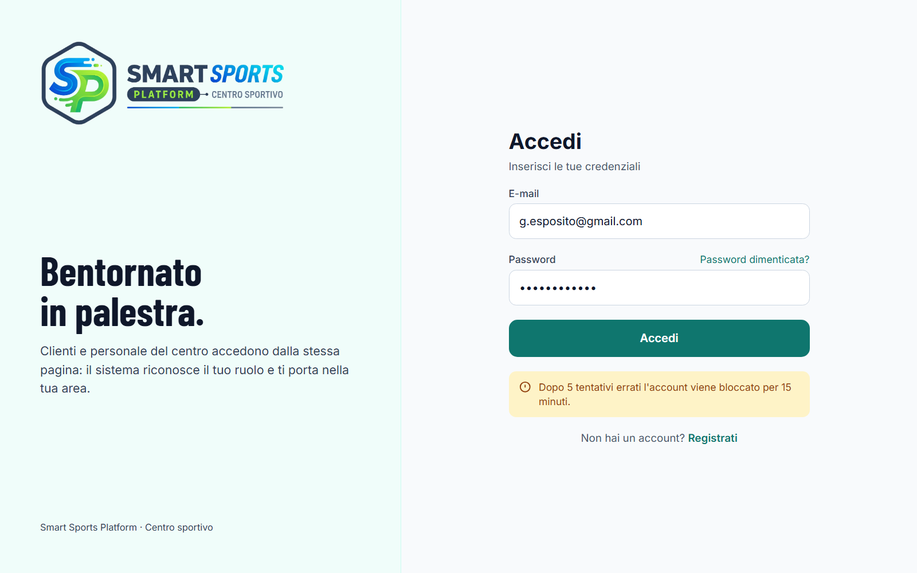

- MU 6: Area Personale
Area personale di Giulia Esposito con le prossime prenotazioni e le notifiche.
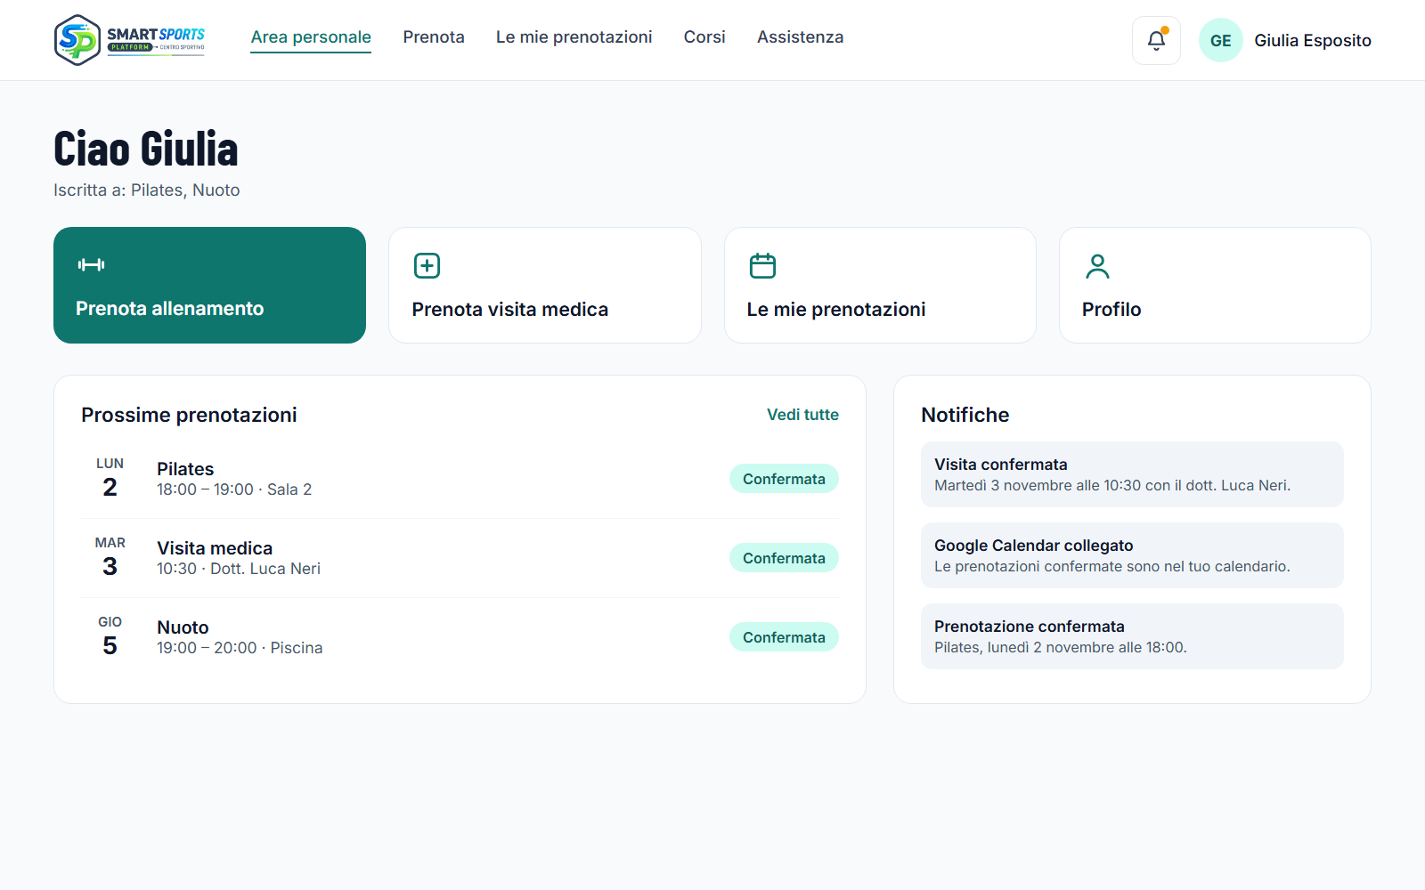

- MU 7: Prenota allenamento
Scelta di corso, giorno e fascia oraria e degli slot con i posti liberi.
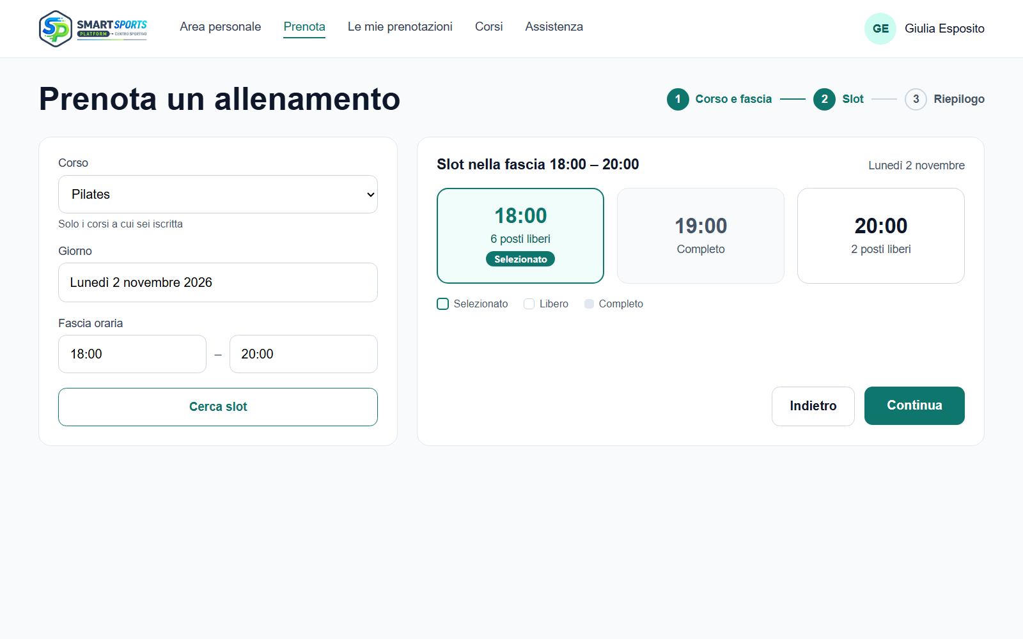

- MU 8: Riepilogo Prenotaziome
Riepilogo della prenotazione di Pilates di lunedì 2 novembre prima della conferma.
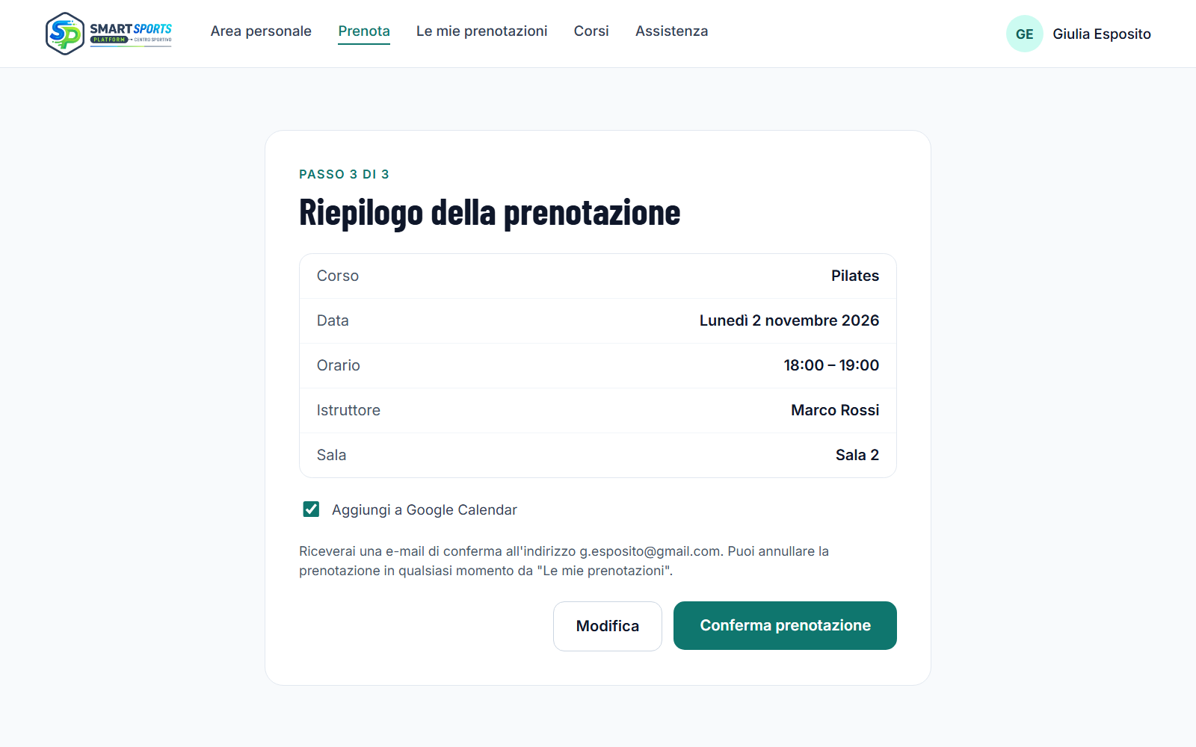

- MU 22: E-mail di Conferma
E-mail automatica inviata dopo la conferma della prenotazione.
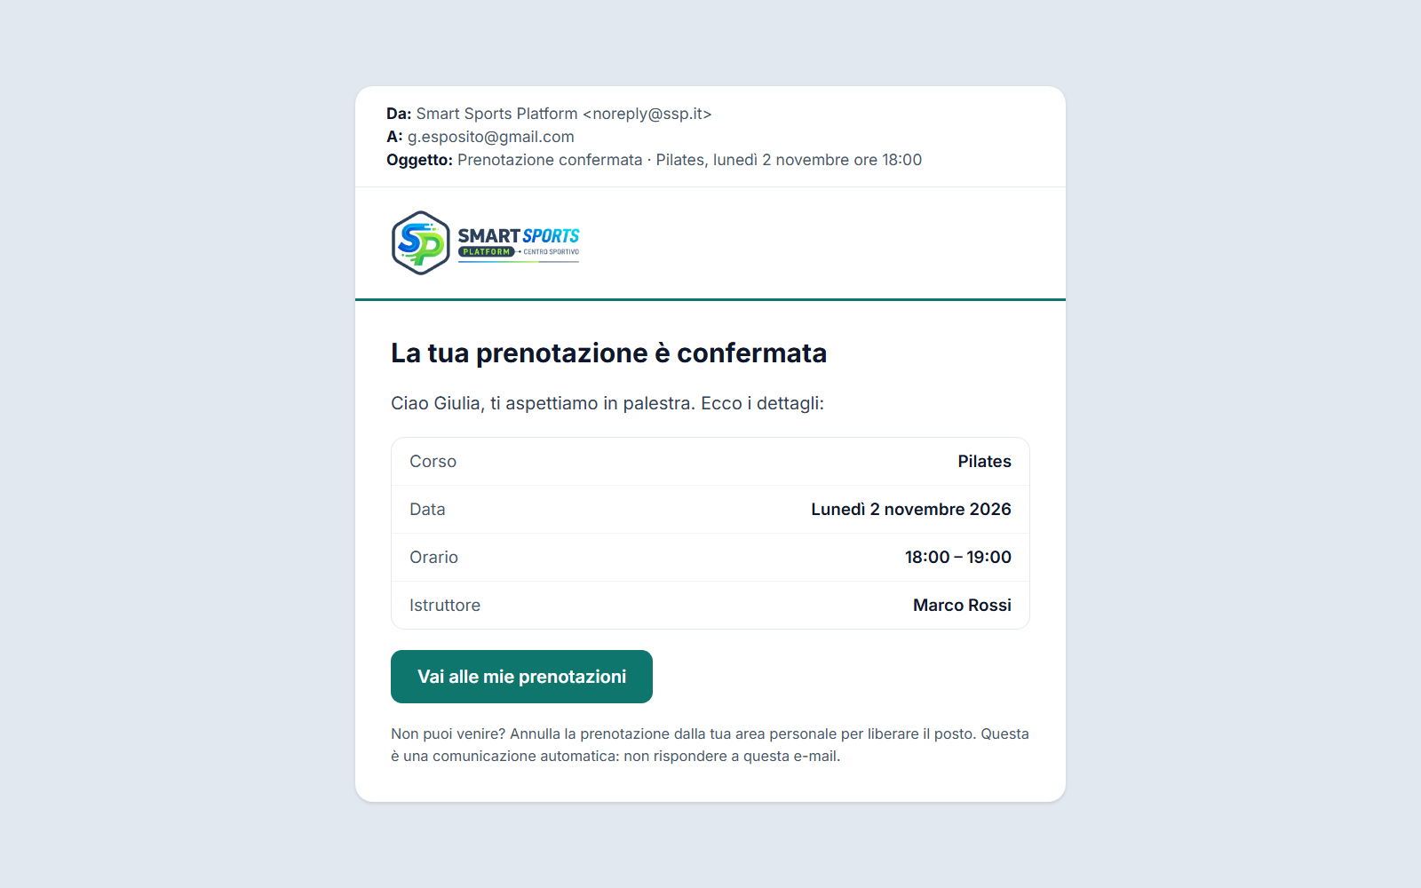

- MU 9: Le Mie Prenotazioni
Prenotazioni e visite future con stato e comando “Annulla”.
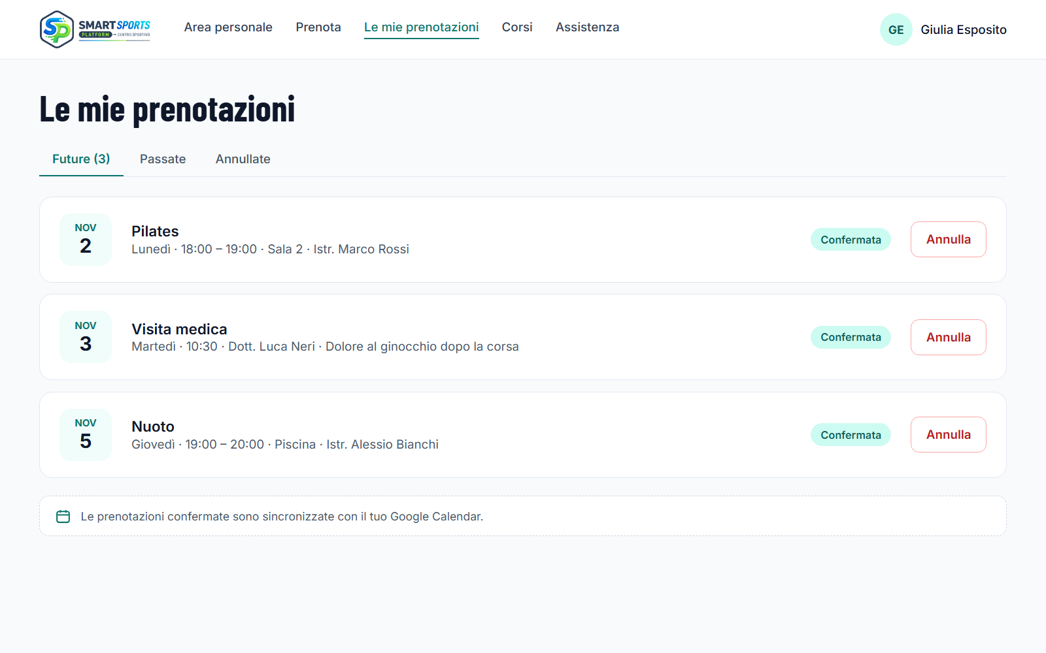

- MU 10: Le Mie Visite Mediche
Calendario del medico con gli orari liberi e il motivo della visita di Giulia.
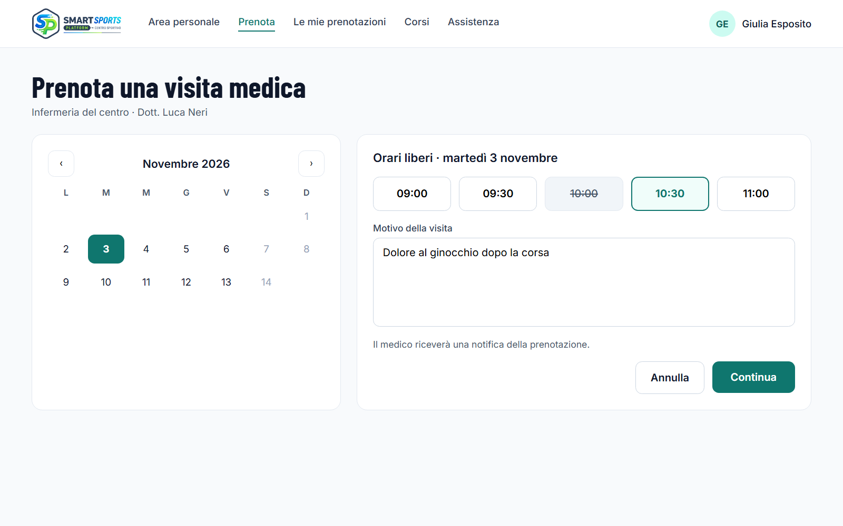

- MU 11: Conferma Visita in Attesa
Visita fissata dal medico fuori dalla fascia preferita di Mario Rossi, da confermare o rifiutare.
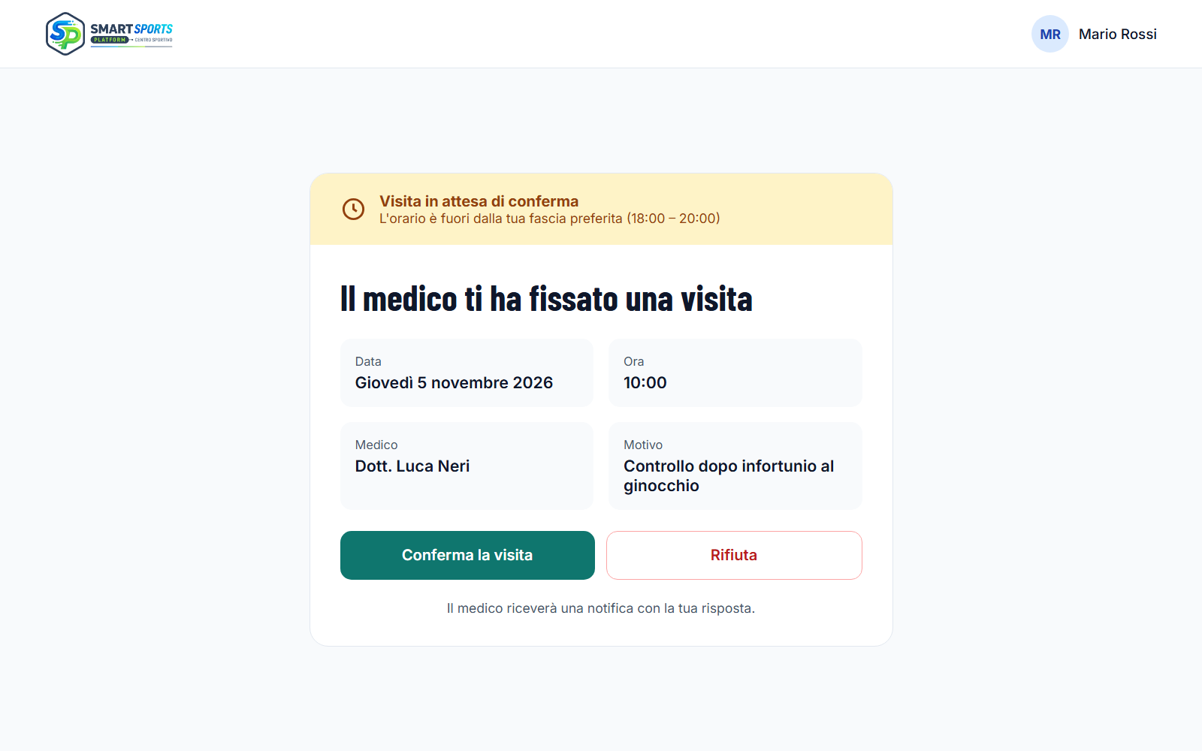

- MU 12: Profilo e Google Calendar
Dati personali, fascia oraria preferita, collegamento a Google Calendar e opzioni sulla privacy.
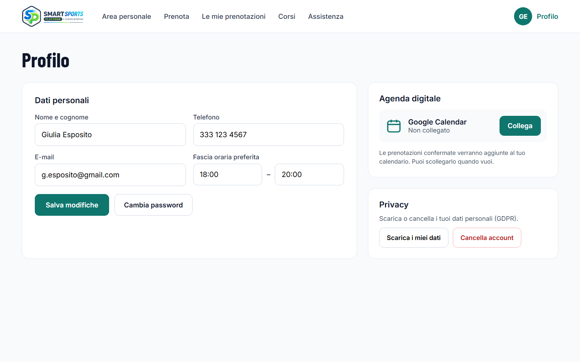

- MU 23: Nuovo Ticket
Modulo del ticket con tipo, oggetto, descrizione, priorità e foto obbligatoria per le segnalazioni.
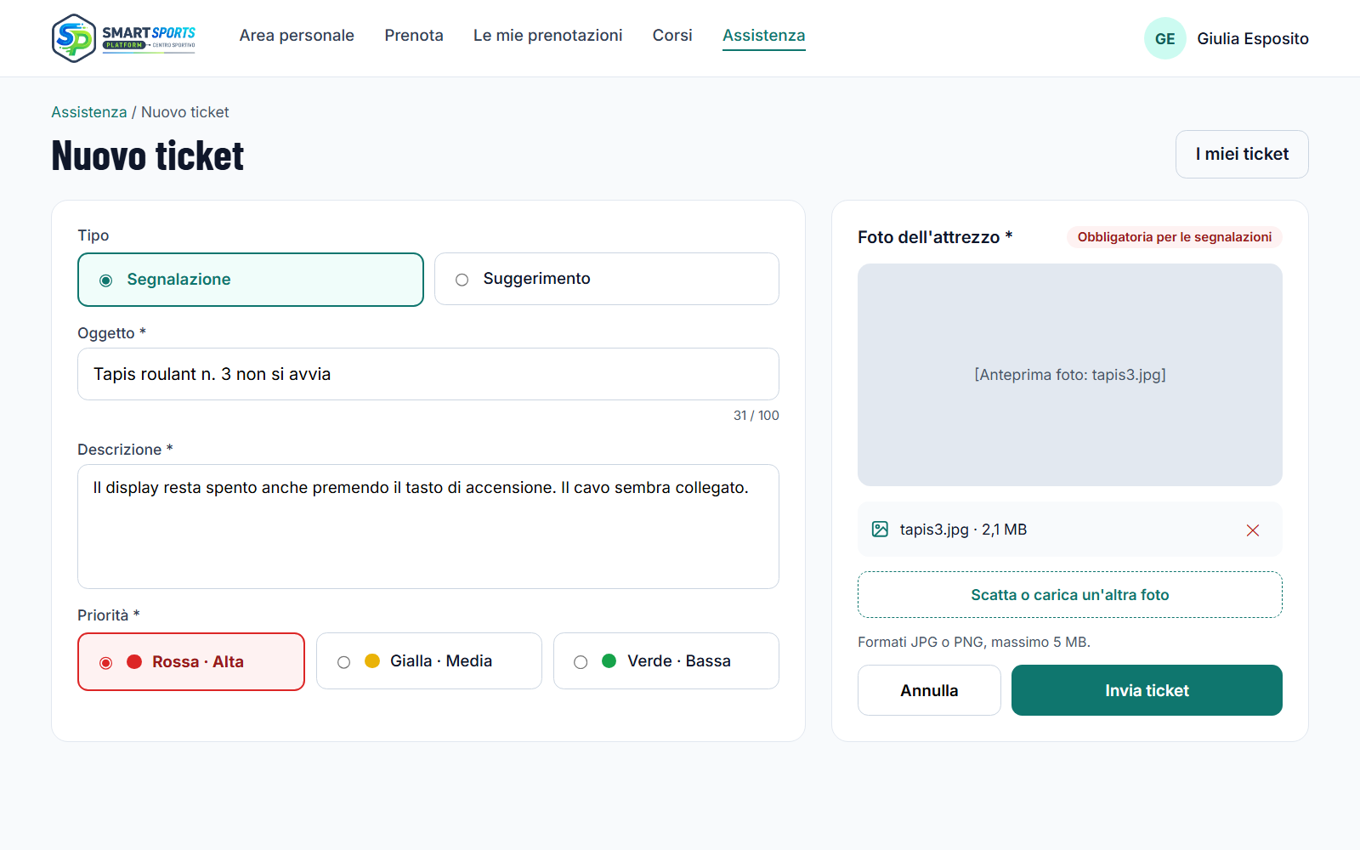

- MU 24: I Miei Ticket
Elenco dei ticket dell'utente con stato e nota del manager.
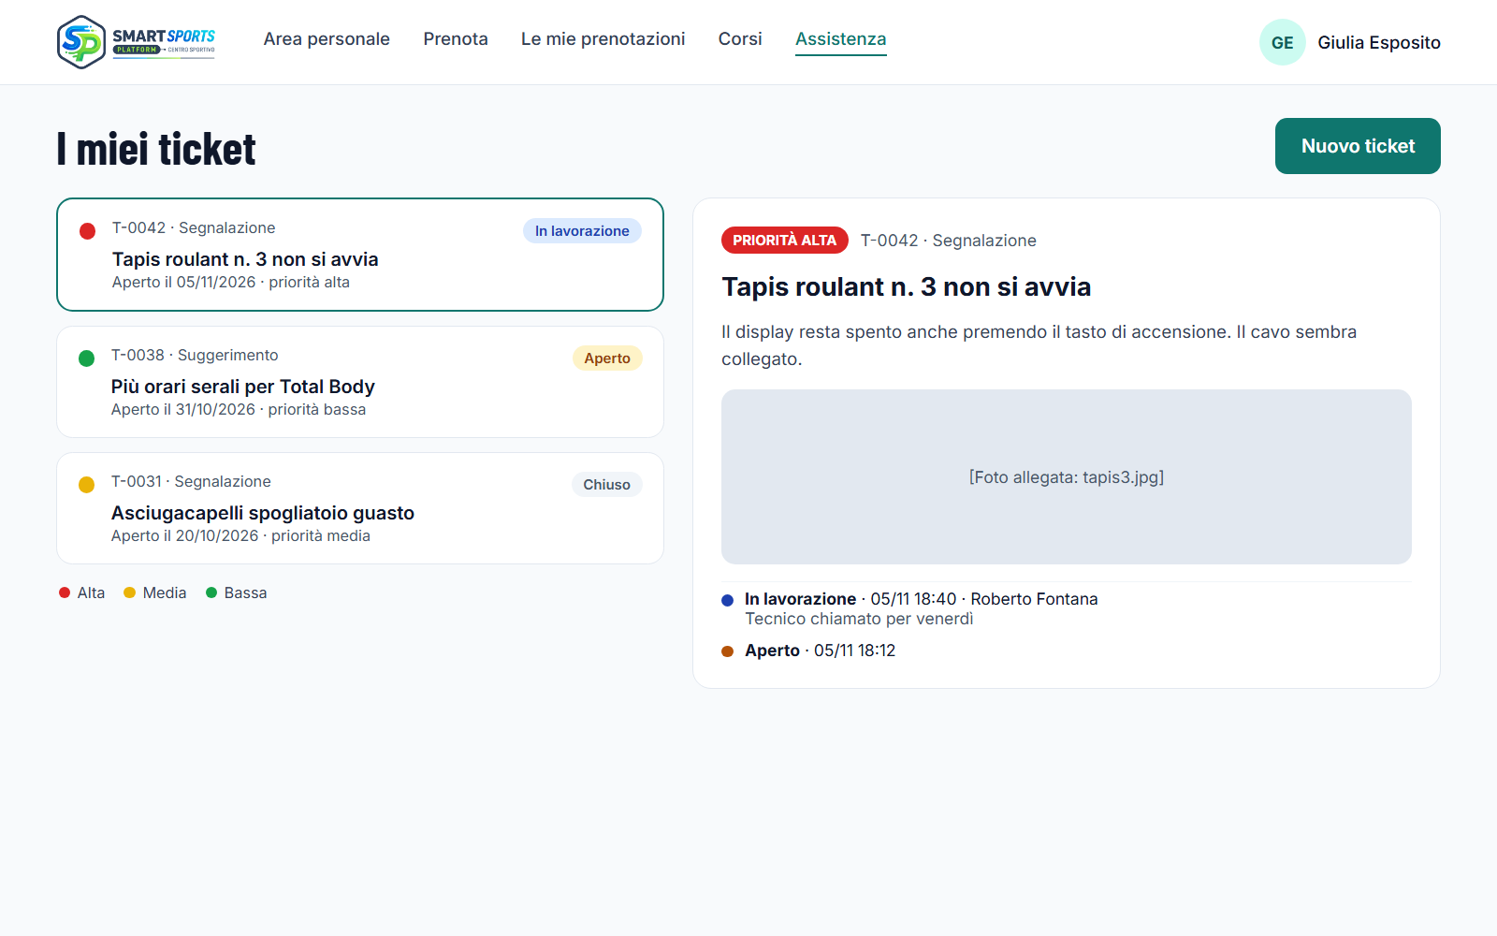

        - Segreteria
- MU 16: Scheda Cliente
Scheda di Mario Rossi con dati, iscrizioni ai corsi e prenotazioni.
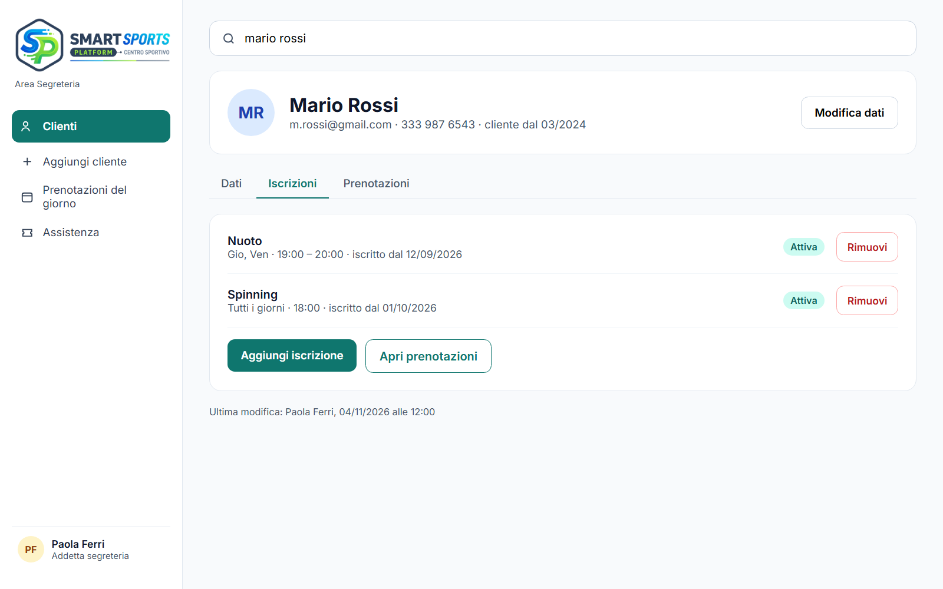

- MU 17: Sposta Prenotazione
Spostamento della prenotazione di Nuoto di Mario da giovedì 5 a venerdì 6 novembre.
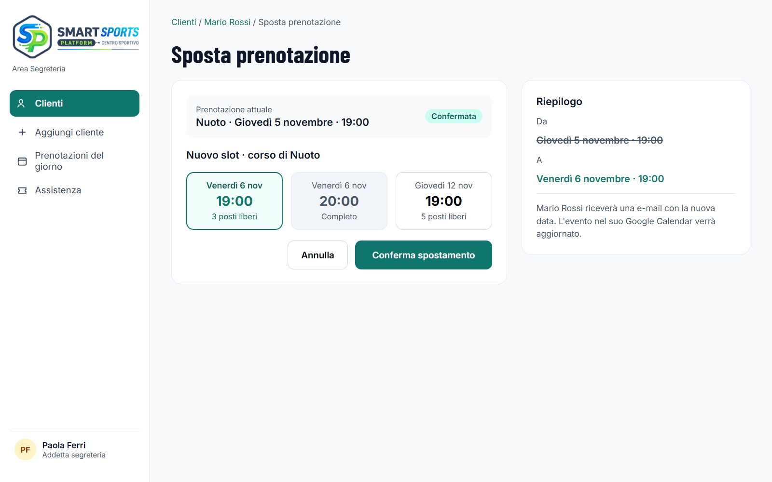

        - Infermeria
- MU 13: Calendario Visite
Calendario del giorno con le visite confermate, quelle da confermare e gli orari liberi.
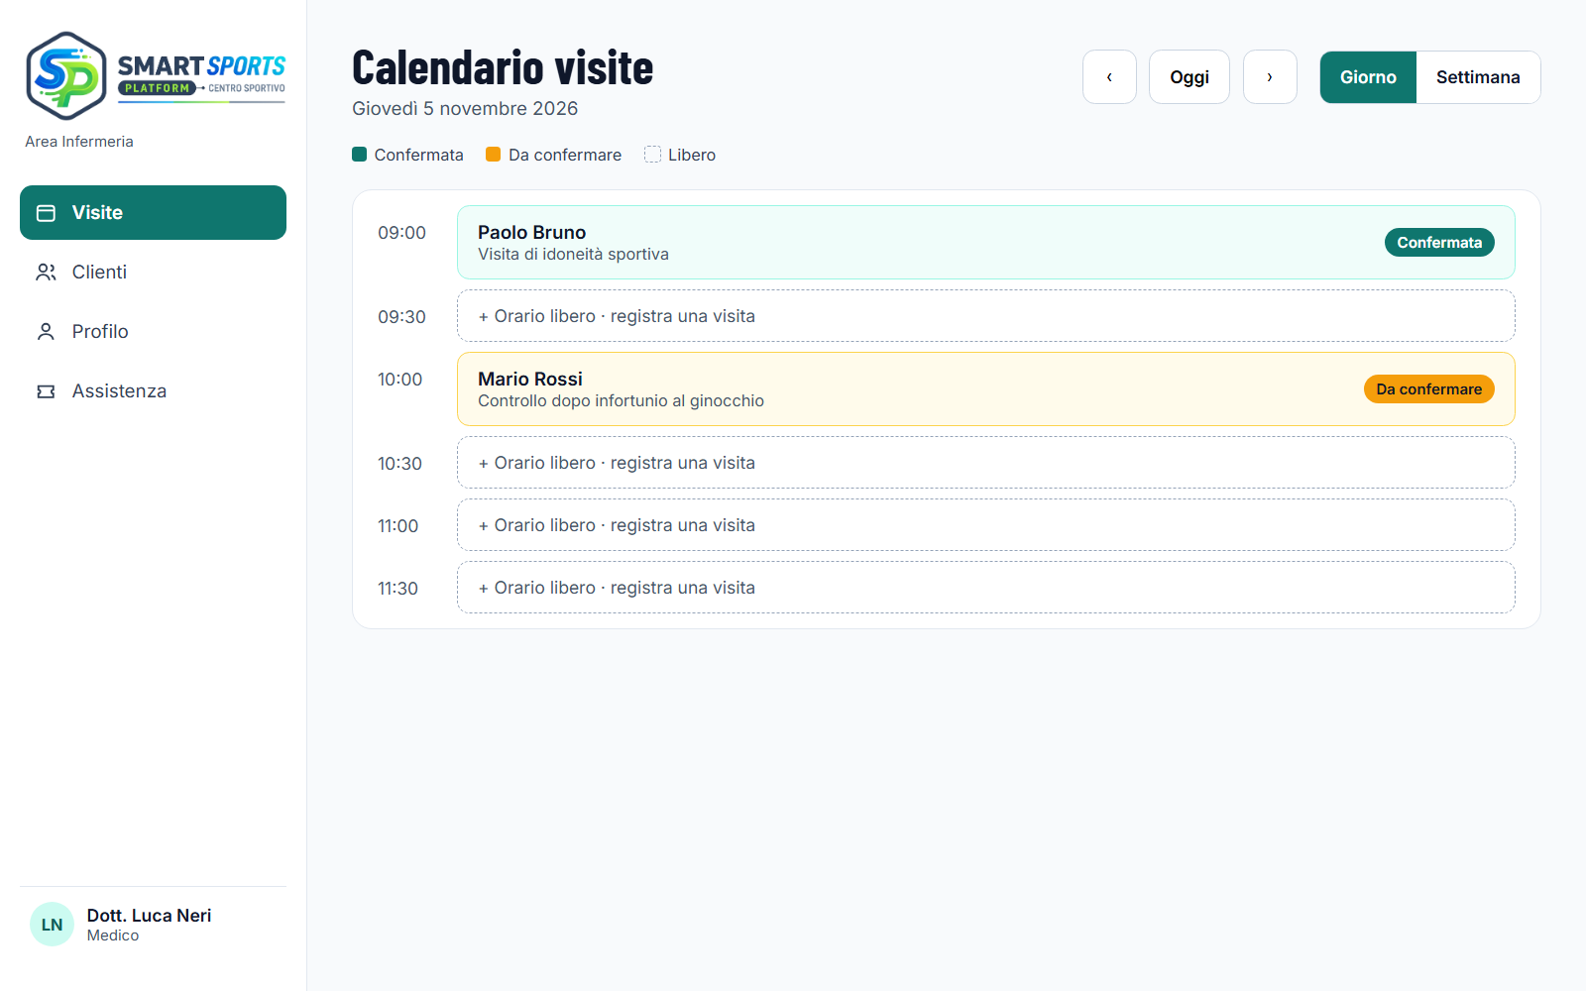

- MU 14: Registra Visita
Registrazione della visita di Mario Rossi fuori dalla sua fascia preferita.
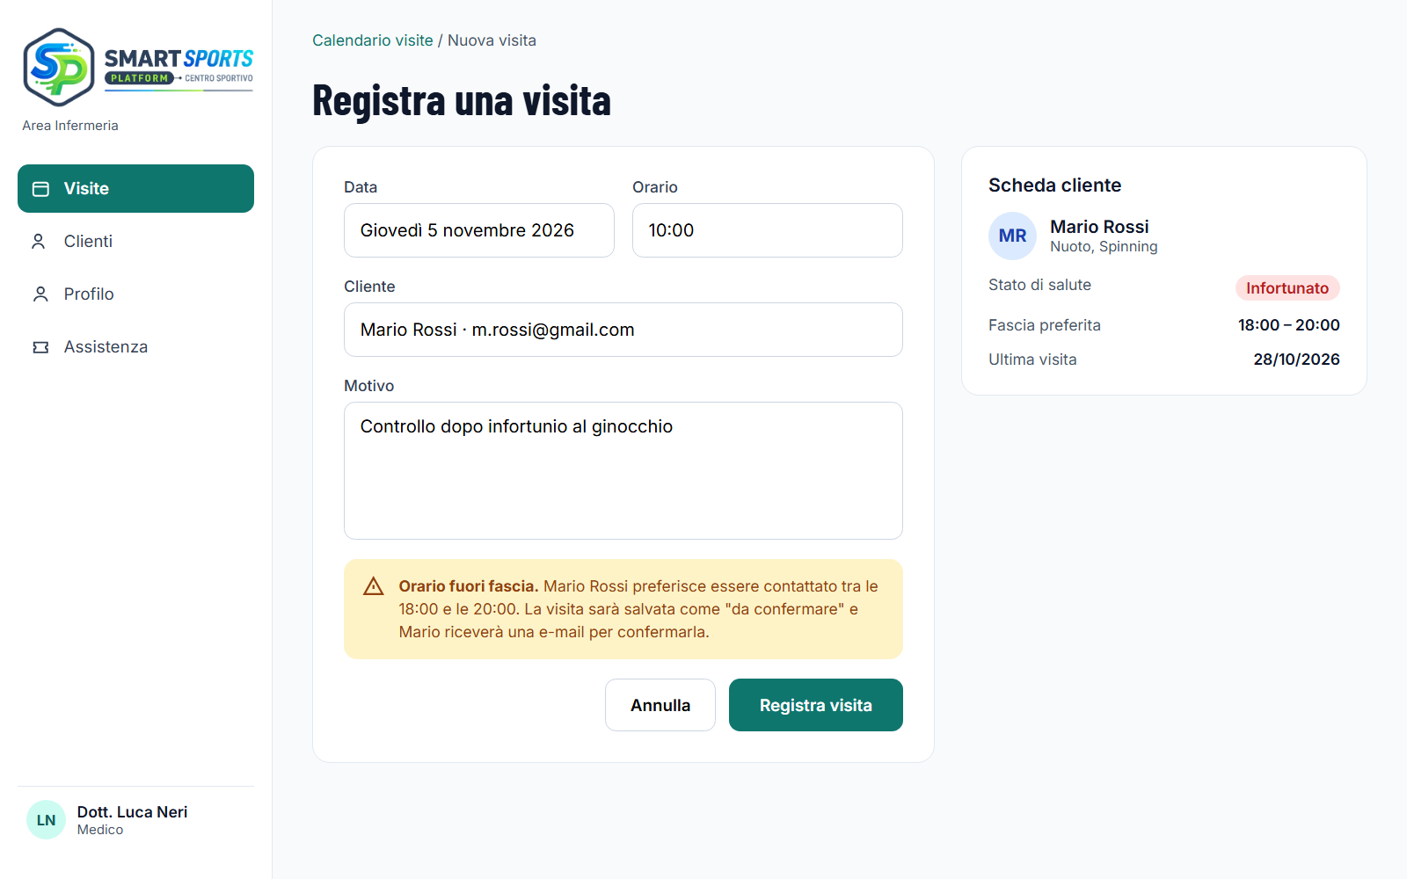

- MU 15: Clienti e Stato di Salute
Elenco dei clienti con lo stato di salute e il comando “Aggiorna stato”.
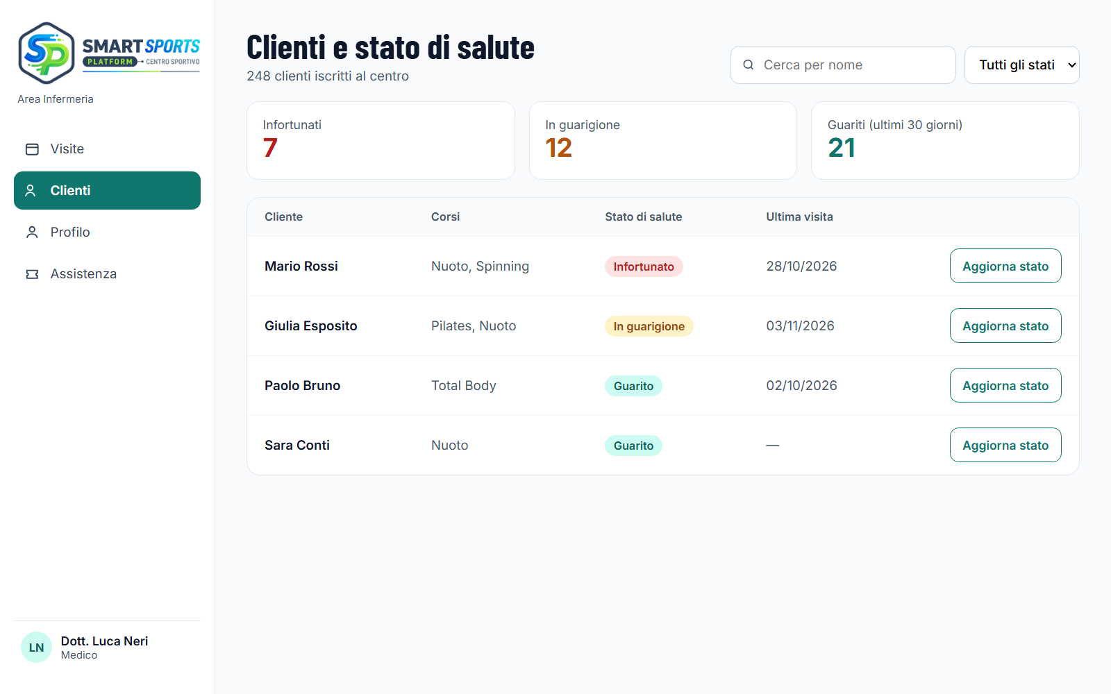

        - Responsabile del Corso
- MU 19: Area Professionale
Corso di Spinning di Anna Verdi: lezioni del giorno, posti occupati e prenotati in sola lettura.
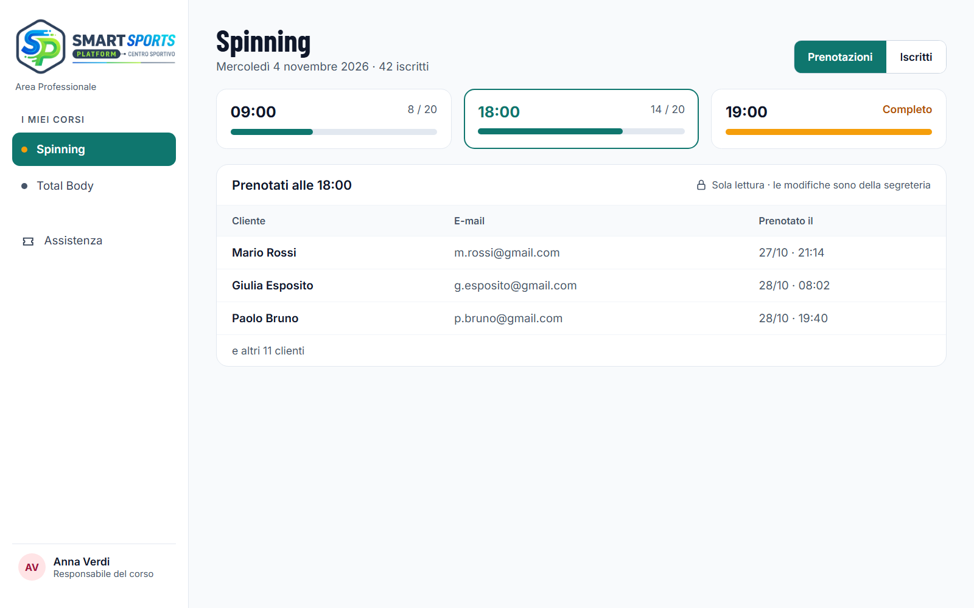

        - Manager
- MU 19: Gestione Corso
Elenco dei corsi con responsabile, orari, posti, iscritti e il comando “Modifica”.
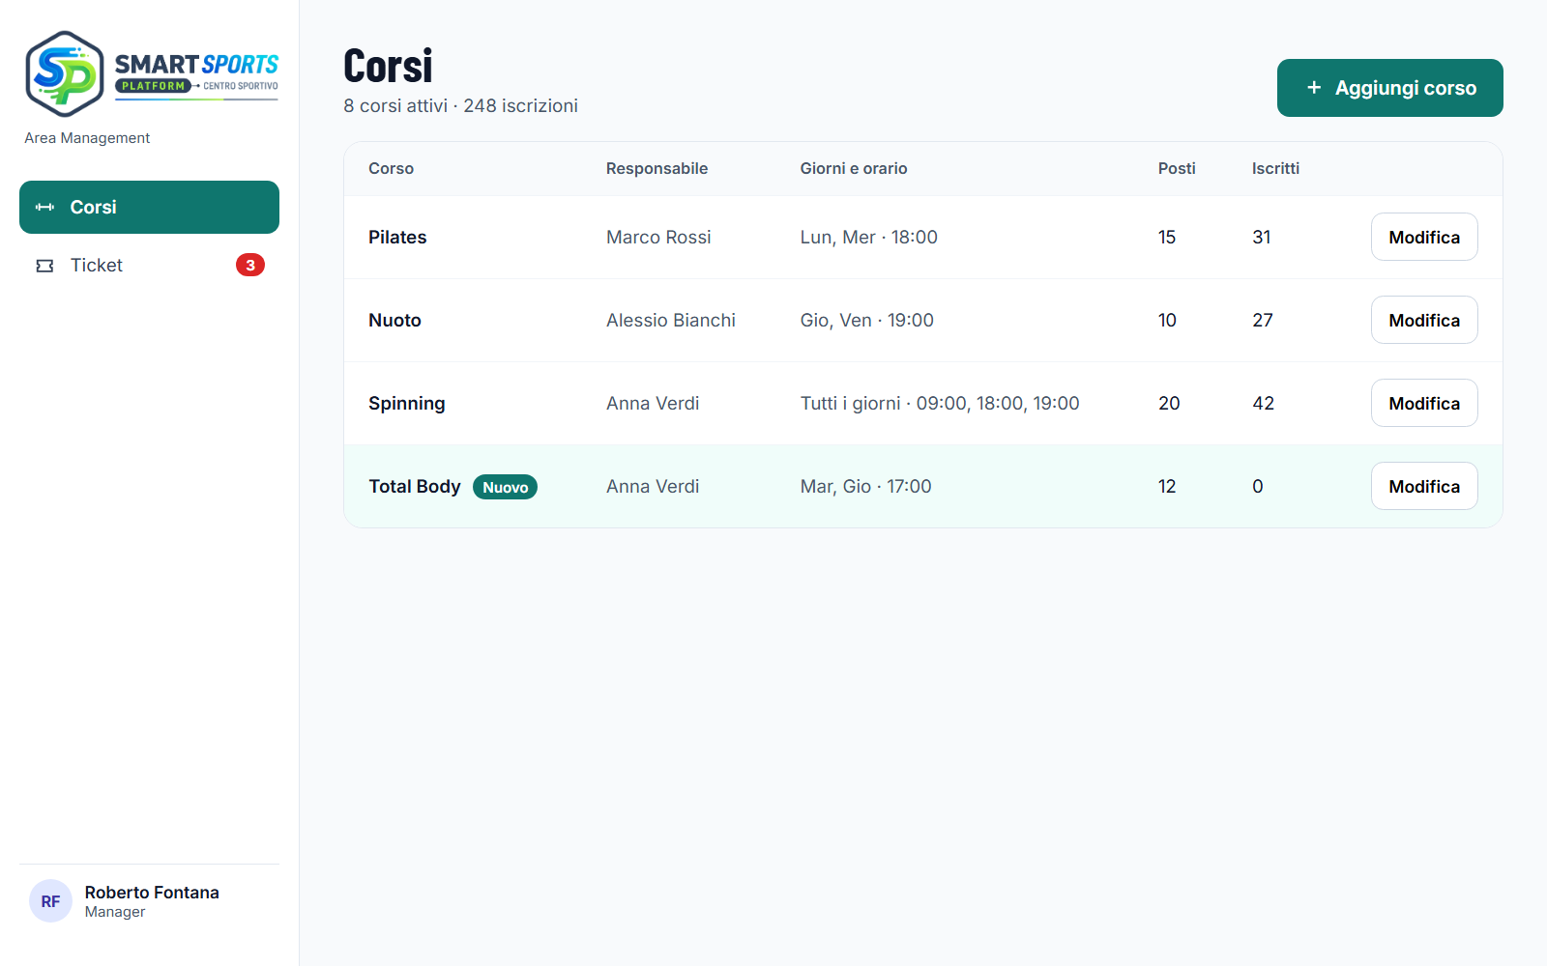

- MU 20: Aggiungi Corso
Modulo del nuovo corso Total Body, con il campo obbligatorio “Nome del corso” evidenziato.
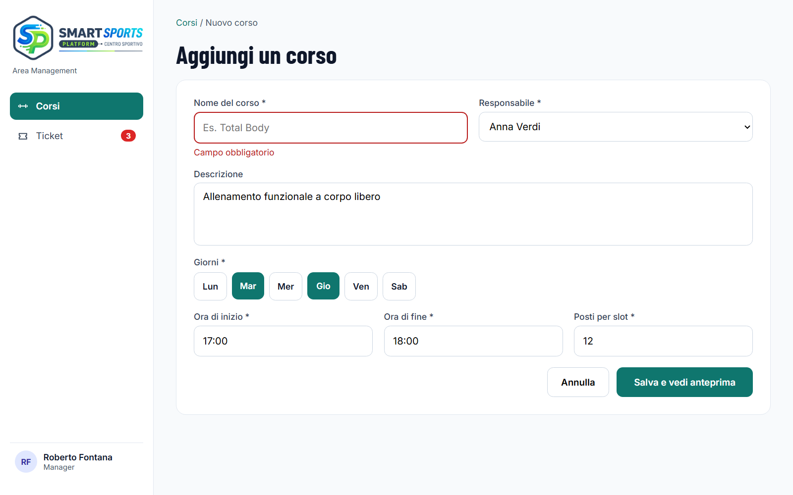

- MU 25: Gestione Ticket
Ticket ordinati per priorità e dettaglio del ticket T-0042 con stato e nota per l'utente.
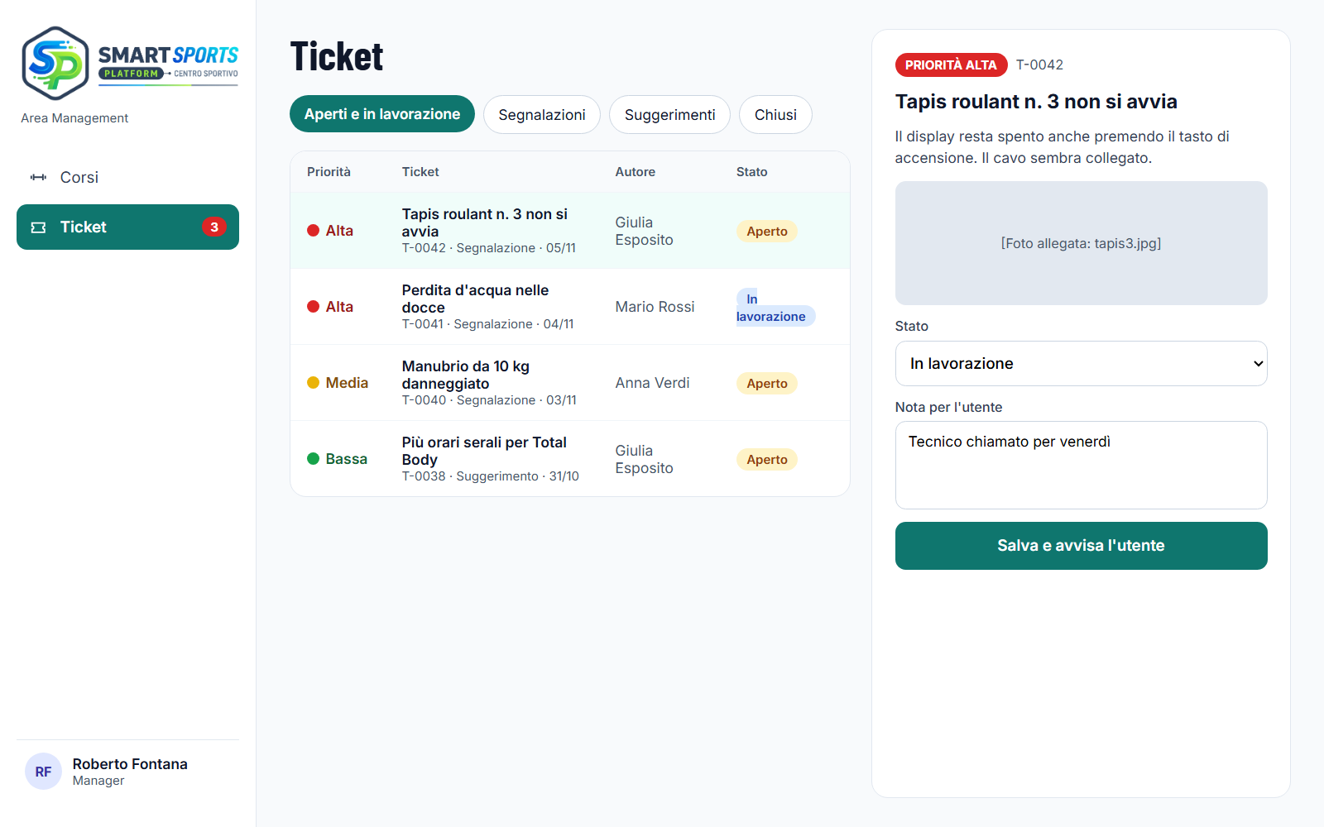

- Glossario

